|  |  |  |
| --- | --- | --- |
| Учебное пособие для учебного курса по регионоведению «Мы из Пижанки» | История школы: от церковно – приходской до МКОУ ООШ с. Обухово. Директора. Учителя. Фотолетопись. | Учебное пособие  С.129 – 134  Индивидуальные задания:  школьные фото родителей, школьные истории |

**Раздел №1** **Историческое прошлое Пижанского района**

**Урок №1. Историческая справка**

Муниципальное образование Пижанский район находится на юго – западе Кировской области. Его площадь – 1161, 02 кв. км. Находится район между 57 и 58 градусами северной широты и 48 - 49 градусами восточной долготы. На юго - западе район граничит с Яранским районом, на северо - западе - с Тужинским, на севере - с Арбажским, на востоке - с Советским, на юге - с республикой Марий Эл. Население на 01.01.2022: 8143 человек (по данным Кировстата), 116 населённых пунктов, 289,9 км дорожного покрытия. Доля городского населения с каждым годом увеличивается и составляет около %. Поселок городского типа Пижанка, является районным центром муниципального образования Пижанский муниципальный округ. Год образования пгт. Пиджанка - **14 февраля 1693 год**.   
    Расположен на юго-западе Кировской области в 180 км от областного центра, между городами Советск и Яранск.    Связь с областным центром осуществляется автотранспортом Пижанка - Советск - Киров.

Пижанский район был **основан в 1929 году** постановлением ВЦИК РСФСР от 10 июня 1929 года. Район был образован на базе Пижанской и части Тожсолинской волостей, а в 1931 году значительно укрупнён за счёт присоединения 15 сельсоветов из Кичминского района.  
 Территория района определялась в 1618 кв. км, средний радиус 27-28 километров. Район был разделён на 27 сельсоветов, население составляло 57732 человека.  
В 1959 году Пижанский район был ликвидирован, его территория вошла в состав Советского района, а в 1967 году Пижанский район вновь восстановлен

Основным видом промышленного производства является обрабатывающие предприятия: ОАО «Лактис» (Р.В. Семёнов), СППК «Звезда» (А.В. Рыков), ООО «Пищевик плюс» (Л.Н. Сычинава), ООО «Мечта» (Попеновы), ООО «Пижмаагроснаб» (С.А. Сысоев), ООО «Эксклюзив» (С.И. Окатьев).

Агропромышленный комплекс представлен сельскохозяйственными предприятиями: ОАО Племсовхоз «Пижанский (ген. директор С.А. Прижимов), СПК – колхоз «Ленинец» (председатель А.И. Машкин), СХПК СА «Ошаевское», АО «Ахмановское» (ген. директор Т.Л. Королёва), АО «Ластинское» ( ген. директор А.Б. Горбунов), АО «Ижевское» (ген.директор О.Н. Ведерников), ООО СХП «Сретенское (А.В. Царегородцев)», семь крестьянско – фермерских хозяйств.

В 2023 году предприятиями округа намолочено 43807 т. зерна с площади 17761 га. Это шестой результат по Кировской области. Урожайность – 24, 7 ц/га. Надой на корову составляет 6226 кг, реализовано 927 т. КРС

.

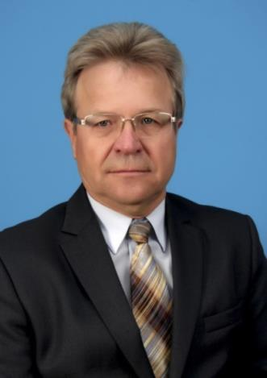

Глава Пижанского муниципального округа – Васенин А.Н.

**2. Символика района**

**ГЕРБ** **муниципального образования Пижанский муниципальный район Кировской области**

Утвержден решением Пижанской районной Думы от 27.02.2013 № 10/84

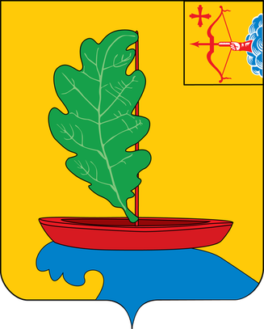

***Геральдическое описание Герба:***

В золотом поле на возникающей снизу лазоревой волне червлёный чёлн с червлёной мачтой и зелёным, с серебряными прожилками, дубовым листом вместо паруса.    
***Толкование символики Герба:***

В далёком прошлом территория Пижанского района была покрыта непроходимыми лесами, изобилующими множеством животных. Реки, богатые рыбой, привлекали сюда людей. Первыми жителями, заселявшими территорию Пижанского района, были племена удмуртов, затем их вытеснили племена мари, а в 16 веке появились русские. Чёлн в гербе напрямую указывает на происхождение названия самой крупной в Пижанском районе реки Пижмы, что в переводе с удмуртского означает «лодка долблёная». Набегающая волна и чёлн символизируют водные богатства Пижанского района и освоение его территории людьми. В поймах рек еще встречаются лесные массивы с господством дуба, что символически отражено в гербе зелёным дубовым листом в виде паруса. Золотой цвет поля щита отражает сельскохозяйственную направленность района, а также означает богатство, духовное и материальное великодушие, человеколюбие, уважение к традициям и истории. Червлёный (красный) цвет олицетворяет мужество и доблесть, лазоревый (синий, голубой) цвет является символом любви к родине и стремления к победе.

***Герб района внесен в Государственный геральдический регистр РФ под № 8369.***

**3.Древние удмурты, марийцы и коми – коренные жители Вятского края**

**3.1 Хозяйство древних удмуртов, марийцев, коми.**

Во второй половине I тысячелетия основу экономики южных уд­муртов и горных марийцев составляли мотыжное земледелие и ското­водство. В земледелии преобладала подсечно-огневая система, требующая постоянной вырубки леса, т. е больших затрат труда. Но уже начинался переход к паровой системе земледелия с использованием старопахотных участков: люди возвращались к разработанной ранее и заброшенной земле, которая за несколько лет успевала "отдохнуть" и вновь давала хороший урожай. Выращивали полбу, просо, ячмень, овес, лен. В скотоводстве основное внимание уделялось лошади, это было универсальное животное: верховое, вьючное, тягловое, конина употреблялась в пищу. Разводили также крупный рогатый скот, до­машнюю птицу, в меньшей степени - овец и свиней.

У северных удмуртов, коми и луговых марийце в основу хозяйства составляли охота, бортничество, собирательство. Это опреде­лялось особенностями природно-климатических условий. Археологам известны специальные стрелы для охоты на белку - с тупым концом – тупики. С их помощью белку оглушали, а шкурка оставалась целой.

Все народы Вятского края имели развитое домашнее ремесло, занимались ткачеством, выделкой кожи и меха, деревообработкой, гончарным делом, металлообработкой. Сырьем для выплавки железа служили болотные руды, распространенные в бассейнах Вятки и Камы, и древесный уголь. Повсеместно изготовлялись изделия из кости, украшения из бисера, в зоне лиственных лесов - предметы домашнего обихода из бересты. Можно говорить и о специализации ремесел: появились мастера-гончары, кузнецы, металлурги, литейщики, скор­няки, ювелиры, ткачи и другие.

На рубеже I - II тысячелетий появилось очень важное технологи­ческое новшество в металлургии - сыродутный горн. Благодаря ему стало возможно изготовлять крупные предметы из железа. Теперь при обработке земли начали применять двурогую соху - начинается переход от мотыжного земледелия к пашенному. Прогрессивные изме­нения коснулись и скотоводства: появилась коса-горбуша, люди смогли заготавливать впрок большое количество сена и содержать домашних животных зимой в стойлах. За счет этого выделилось мо­лочное направление скотоводства, а коневодство со временем отсту­пило на второй план.

К концу I тысячелетия Вятско-Камский регион входил в эконо­мическое пространство, сложившееся на территории Восточной Европы. Местная пушнина высоко ценилась на мировом рынке. Известно, что Приуралье было открыто восточными купцами не позднее VI века. Народы Вятского края, прежде всего удмурты к марийцы, устанавливали торговые связи с Русью, Волжской Булгарией, Хазарским каганатом. Продавали, помимо пушнины, мед, воск, а взамен полу­чали оружие, изделия из серебра, шелковые ткани. В основном торговля носила меновой характер, но часть расчетов производилась с помощью серебряных монет, которые затем, как правило, зарыва­лись в виде кладов. Среди ученых распространено мнение, что люди зарывали клады главным образом во время экономических, военных и политических осложнений. Местное население Вятско-Камского региона, таким образом, являлось конечным потребителем монетного серебра: и арабских дирхемов, и западно-европейских денариев, и новгородских серебряных слитков.

В VIII - Х веках часть марийских племен испытывала сильное давление со стороны Хазарского каганата. Время от времени им приходилось платить дань. После разгрома Хазарского каганата киевским князем Святославом в 965 г. марийцы выплачивать дань перестали, но вскоре оказались в сфере влияния Волжской Булгарии. Эта же участь постигла удмуртов, живших на правом берегу Камы.

Советский район известен своими культурными местами.. Одним из наиболее известных является Чембулатское мольбище, расположенное на скалистом левом берегу Р. Немды. Уникально оно тем, что представляет собой целый комплекс почитаемых объектов как природного, так и искусственного происхождения. Светилище это было посвящено легендарному марийскому князю Чембулату, жившему по легендам, в 12 веке и после смерти мифологизированному.

Первые письменные известия об этом объекте относятся к 30 –м годам 17 века и содержатся в труде известного немецкого учёного и путешественника Адама Олеария. В святилище марийцы издавна проводили регулярные трапезы и приносили жертвы (Коня или жеребёнка, а позже птиц и щук) Чембулатское мольбище выделяется среди других культовых мест, почитаемых в позднее средневековье в бассейне р. Вятки, тем, что этот уникальный археологический и природный памятник сохранил своё значение крупного религиозного центра традиционной марийской веры. Религиозные обряды здесь были возобновлены в 1993 году и продолжаются до сих пор, что свидетельствует об огромно м значении этого культурного места для истории и культуры марийского народа. Мы имеем редкую возможность перебросить своеобразный мостик от древности к современности и на практике проследить различные аспекты культовой обрядности финно – угорского населения Вятского края.

Это небольшая доля тех памятников древности, которые известны на территории современного Советского района и на основании которых археологи восстанавливают страницы истории далёкого прошлого Вятского края. Все они нуждаются не только в изучении, но и в охране, для того, чтобы сохранить для будущих поколений свидетельства событий многовековой давности[]

**3.2 Легенда о Чимбулате**

В давно минувшие времена на территории Советского района и соседнего Пижанского района были большие поселения черемисов (мари). Жил среди них могучий и славный богатырь по имени Чимбулат. Человек он был простой, трудолюбивый и в обычное время тихий, но как только враги из Казанского ханства нападали на его родные места, богатырь поднимался на их защиту. Верхом на буром коне с косматой белой гривой, вооружённый с головы до ног, Чимбулат выступал впереди своего народа, непобедимый и грозный, и всякий раз быстро сокрушал врагов и обращал их в бегство.

Долго жил богатырь на свете, оберегая свою родину, но пришла пора и ему умирать. Собрались вокруг него марийцы, плакали и скорбели о нём, а он утешал их.

- не бойтесь. Я и мёртвый не дам вас в обиду. Когда придётся трудно и самим вам не справиться, подойдите к моей могиле и скажите громким голосом: «Вставай Чимбулат! Враги у ворот!». С этими словами богатырь умер.

Торжественно похоронили его в полном вооружении вместе с конём на каменном крутом берегу реки Немды (Советский район). Справили потом богатые поминки, на которых оплакивали своего героя.

Шло время. Всё было благополучно, и мало – помалу стали забывать о Чимбулате. И забыли бы о нём, как вдруг воины Казанского ханства стали их теснить со всех сторон. Вспомнили тогда мари о своём богатыре, побежали на крутой берег реки Немды к могиле Чимбулата и стали громко звать:

- Вставай, Чимбулат! Враги у ворот!

И дрогнула каменная круть, раскололась надвое, и появился из тёмной расщелины Чимбулат на своём коне, в кольчуге, шлеме, с щитом на руке, копьём на стремени, с мечом над головой. Бросился он на чужаков, колол, рубил, топтал конём и быстро обратил в бегство неприятельское войско.

А когда битва была закончена Чимбулат, ни на кого не взглянув, молча вернулся к своей скале, снова замкнулась она за ним и поглотила вместе с конём.

Много времени прошло. Всякий раз, когда наступала беда, Чимбулат выручал марийцев от врага.

Подсмотрели один раз ребятишки, как старшие вызывали себе на помощь Чимбулата. Начали они играть в войну, подбежали к скале и стали звать богатыря:

- Вставай, Чимбулат! Враги у ворот!

Снова дрогнула скала. Выехал Чимбулат на коне в полном вооружении, а неприятеля нет. Ни направо, ни налево нет никого. Повернулся обратно к горе богатырь и исчез в ней.

Ребятишкам это понравилось, ведь сколько было страху, а потом хохоту и рассказов!

Стали опять играть в войну и опять звать Чимбулата.

Выехал он снова на их зов. Не видя врага, он нахмурился и повернул обратно.

Мало и этого показалось ребятне. Они в третий раз вызвали богатыря:

- Вставай, Чимбулат! Враги у ворот!

Затряслась земля. Со страшным грохотом разверзлась она, выехал оттуда разгневанный Чимбулат, с мечом над головой. Конь с пеной у рта взвился на дыбы. Только нет нигде врагов, лишь люди сбежались на грохот. Увидел их Чимбулат и крикнул:

- Не цените вы моих трудов! Я вас спасал от всякого врага, а вы надо мной потешаться начали, понапрасну меня тревожить. Моё слово такое: ухожу теперь от вас навсегда.

Опустил Чимбулат свой победный меч, повернул коня и скрылся в скале.

Не стало с тех пор у народа защитника. Начались войны, и некому было заступиться за марийцев, и вскоре победили враги.

А скалу на берегу Немды прозвали живым камнем, потому что в людях жила вера, что когда – нибудь богатырь проснётся и выручит их.

Марийцы населяли наши места с 8 –го века. В 1555 году их земли были присоединены к Русскому государству. Предания о героях, каким был Чимбулат, в устной форме переходили из поколения в поколение. К могиле Чимбулата приходили в определённые дни марийцы и поклонялись ему. В 18 -19 веке шло насаждение православия, и власти всячески препятствовали коренному населению посещать могилу богатыря, считая это проявлением язычества. Министр внутренних дел России 20 августа 1830 года своим предписанием потребовал от вятского губернатора: «Камень, находящийся в Колянурской волости, на берегу Немды, боготворимый марийцами, под именем Чимбулат взорвать секретно от населения, без предварительного оглашения». В октябре 1830 года губернатору доложили, что камень взорван. Но предание о Чимбулате живёт и сейчас: сотни людей посещают эти заповедные места. [4]

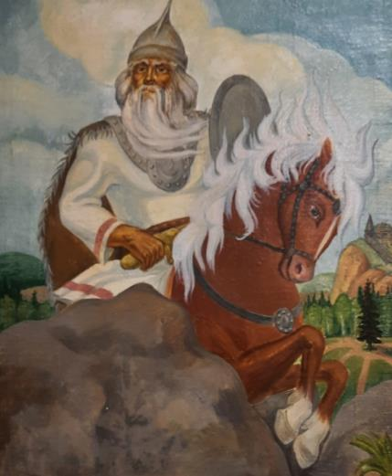

**3.3 В районе проживает много марийцев**, есть отдельные марийские деревни, работает областной центр марийской культуры в д. Мари – Ошаево..

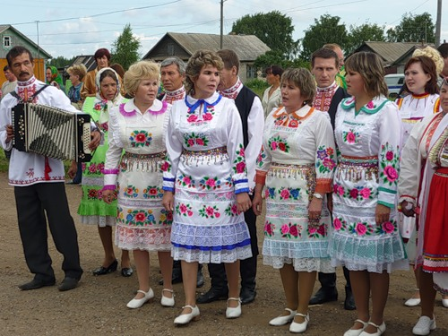

В д. Мари-Ошаево проходит уже ставший традиционным «Праздник цветов»  
Гости, а их на праздник, проводимый Областным центром марийской культуры, собрается немало. На празднике можно посетить выставку ремёсел, фотографий и, конечно же, цветов. Особо хочется отметить композицию марийского быта, подготовленную гостями из Советского района Республики Марий Эл. На импровизированном дворе, обнесённом оградкой, были представлены являющиеся теперь уже музейными экспонатами предметы: прялка, самовар, зыбка, лапти и многое другое, была представлена великолепная вышивка. Детей заинтересовали куклы в красивейших национальных костюмах. За накрытым столом угощали настоящим свекольным квасом, трёхэтажными блинами, пирогами и многими другими марийскими блюдами. Умельцы из соседнего региона в конкурсе национальных блюд получили первое место.

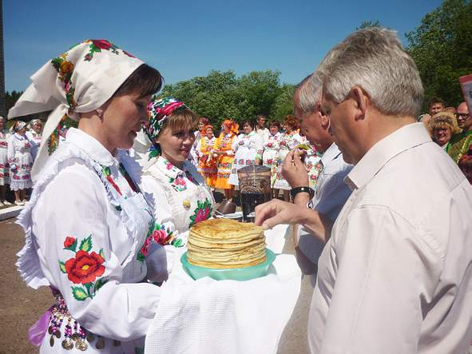

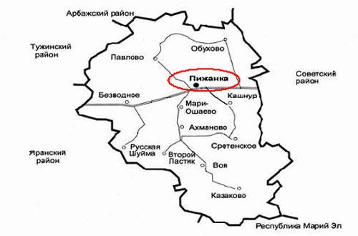

**Урок №2 Урок – практикум. Проектирование герба поселения (предварительно можно познакомиться с гербами городов Кировской области)**

**Урок №3 Исторические места**

В далеком прошлом непроходимые леса, изобилующие множеством животных, реки, богатые рыбой, привлекли сюда людей. Вначале здесь обитали племена удмуртов, позднее их вытеснили на северо-восток племена мари. Марийцы, проживающие в долине реки Пижма, именовали себя «Пижман-мари», живущие по берегам реки Иж – «Иж-мари», а марийцы с берегов реки Шуда назвались «Шудо-мари».   
 В конце 16-го века появились русские (после строительства русских городов-крепостей Яранск, Уржум, Царевосанчурск). Поэтому названия населенных пунктов удмуртского, марийского и русского происхождения. Примерами могут служить названия рек: «Пижма» в переводе с удмуртского языка означает «лодка долбленая» (см. пгт. Пижанка-перевод с языка мари), «Иж» — «камень», «Шуга» — «речка» (на территории Республики Удмуртия есть похожие названия рек: Иж, Пужма, Пышма, Тышма). Исследования удмуртских ученых подтверждают, что родиной удмуртского народа является бассейн реки Пижмы и ее притоков.

После того как марийский народ вытеснил из этих мест на северо-восток прежних, коренных жителей нашего края, вся территория Пижанского района стала марийским краем на многие века.  
 В 16 веке на реке Вятка стояли русские города: Хлынов, Орлов, Слободское, основанные Новгородскими выходцами. Эти города вступали в торговые и хозяйственные связи с марийским народом, обогащая его своей культурой и опытом. В конце 16 века, точнее в 1584 году, для закрепления за русским государством марийского края и безопасности русских поселенцев в наших местах были основаны города-крепости: Яранск, Уржум, Царевосанчурск (Санчурск). Под защитой этих городов русские поселенцы стали увереннее селиться среди марийского населения. Наш край из чисто марийского по населению стал смешанным русско-марийским. Русские селились часто рядом с марийскими селениями, иногда в одном селении с марийцами.  
 Первыми русскими селениями на территории нашего района являются село Липовое Поле (Обухово), деревни Шуга и Бурдино. Это подтверждается материалами переписи населения г. Яранска и Яранского уезда, проводившейся в 1646 году. Села Иж, Пижанка, Сретенское были основаны на 40-60 лет позднее Липового Поля. Еще позднее появились соседние села: Воя (1729 год), Макаровка (1776 год), Соломино (1864 год).  
С появлением русских поселенцев в наших местах стали строиться церкви, чтобы приобщить марийское население к христианской вере.  
В конце 17 столетия у жителей нашего села и деревень был странный для нас адрес: село Христорождественское (Пижанка), Сетюмской области Яранского уезда Понизового края.  
В 1708 году в России было создано восемь губерний. Основная часть нашей области вошла в состав Сибирской губернии, а Яранский уезд и в его составе территория нашего района стали частью Казанской губернии, именовавшейся чаще Казанским воеводством.  
В 1780 году было создано Вятское наместничество, куда вошел и Яранский уезд с территорией нашего района.  
В 1797 году Вятское наместничество преобразовано в Вятскую губернию, и с того времени в наших адресах – Вятская губерния, Яранский уезд, и этот адрес не менялся до 1929 года.

До середины 19-го века крестьяне были крепостными, дворцовыми (удельными), принадлежали царскому двору, позднее подчинялись Водозерскому удельному приказу (с 1869 года  волости) Яранского уезда, кроме Семпанурского и Янтаровского общ еств, куда входили деревни Волки, Козлы, Чекмари, Семпанур, Семендур, Игинур, Моклюки, Танакеи, Лаптево, Ветлугаи и другие. Они были ясашными (государственными), относились к Яснурской (Пижанская) волости.

Население занималось производством хлеба, мяса, шерсти, льноволокна, кожи, сала, овчин. Развивались ремесла: из дерева делали посуду для хозяйства (корыта, бочки, блюда, ложки), мебель. Распространено отходничество – плотники и строители летом уходили на стройки Поволжья, Урала, Сибири. Много строили и дома: в Пижанской волости имелись 43 ветряные мельницы, 15 кузниц, 4 маслобойки, 4 овчинные мастерские; в Водозерской волости – 135 ветряных мельниц, 44 кузницы, 6 красилен, 4 овчинные мастерские, 3 шерстобитки; в Тожсолинской волости – одна водяная и 235 ветряных мельниц, 59 кузниц ,5 маслобоек.

 В 1767 году близ села Пижанка был построен «казенный Екатерининский» деревянный винокуренный завод, обслуживался военной командой (директор секунд-майор В. Култашев), закрыт в 1763 году. В те же годы на реке Иж  (около деревни Большой Яснур) стояла первая вододействующая «казенная Екатерининская» мельница (работала до 1917 года). Согласно легенде в 18 веке у села Липово на берегу реки Пижма был завод, на котором изготовляли суда, детали для кораблей (сохранилась просека «Судовая», по которой возили корабельные мачты), деревню Володинская до сих пор называют «заводом». В конце 19 века стали строиться вододействующие мельницы.

Названия и границы волостей в наших местах в течение XIX и XX столетий менялись несколько раз. В начале 19 века территория нашего района входила в состав Колянурской, Малоижмаринской и Шудомаринской волостей. К 1814 году не стало этих волостей, и село Пижанка стало Колянурской волости, а юго-восточная часть нашего района (Казаково, Кишкино, Урбеж и окружающие их селения) входили в Кичминскую и Онучинскую волости Уржумского района.  
Низшей единицей территориального деления и низшим звеном местного самоуправления в дореволюционное время было сельское общество во главе с сельским старостой. В 1891 году, например, на территории сельских поселений нашего района (в сегодняшних границах) были такие сельские общества: в Обуховском – Водозерское, Лежнинское, Мысовское, Смородинское, в Ижевском – Будиловское, Нагорское, Пачезерское, Семпанурское, Соломинское, Янтаровское, в Безводнинском – Алехинское, Безруковское, Журавлевское, Лукинское, Шудокаракнурское,  в Пижанском – Кашнурское, Мельниковское, Мирянгское, Ошаевское, в Ахмановском – Ахмановское, Высокопольское, Добрышинское, Дуровское, Гурьяковское, Коломинское, Маньковское, Онучинское, Озерское, в территорию Ластинского и Русскошуйминского частями входили – Ластинское, Камашинское, Наумовское, Пичанурское.  
 После Октябрьской революции не сразу изменились названия и границы низшего территориального звена. Несмотря на создание выборных сельских советов и комитетов бедноты, в деревнях название сельского общества осталось, а руководители в этом обществе назывались уполномоченными по сельскому обществу. И только после значительного укрупнения в 1924 году название «сельский совет» прочно закрепилось за низшим органом местного управления и за низшей территориальной единицей. На территории нашего района к концу 1924 года были такие сельсоветы: Пижанская волость – Большеяснурский, Ижевский, Калининский, Лом-Комаровский, Макаровский, Мари-Ошаевский, Нагушинский, Обуховский, Пижанский, Пичужинский, Семендурский, Соломинский, Тумшинский, Шарыгинский; Кичминская волость – Казаковский, Кишкинский, Урбежский; Тожсолинская волость – Ахмановский, Войский,  Килеевский Ластинский, Низкопольский, Русскошуйминский, Сретенский, Чесноковский, всего 25 сельсоветов. И эта сеть сельсоветов оставалась до 1931 года.  
В середине 1929 года  до нас дошло районирование.  
При районировании упразднялись губернии, уезды, волости, на смену им создавались области или края, округа или районы.  
Таким образом, постановлением ВЦИК РСФСР от 10 июня 1929 года «Собранием узаконений, распоряжений рабоче-крестьянского правительства» был образован Пижанский район с населением около 36 тысяч человек.

**4. Памятники истории и археологии Пижанского района:**  
  
**1. Комплекс памятников:**д.Большой Яснур  
-Большеяснурская стоянка, IIтыс.до н.э.;  
500 м ВЮВ деревни  
-курган «Большой Яснур», IХ-ХVI вв.  
1.5 км В деревни  
  Моховское поселение, IV-III тыс.до н.э., II тыс.до н.э., IV-ХVI вв.  
150 м В д.Мохово  
 Обуховская стоянка, VII-III тыс.до н.э.  
300 м З с.Обухово

**2. Объекты археологии, представляющие собой историко-культурную ценность:**  
   
Большеяснурская находка кремня, V-III тыс.до н.э.  
д.Большой Яснур  
   
Комплекс памятников:  
д.Большой Виснур  
   
- Виснурское I местонахождение кремня, V-III тыс.до н.э.  
500 м к ВЮВ от деревни  
   
- Виснурское II местонахождение кремня, V-III тыс.до н.э.  
1,5 км к В от деревни  
   
Володинское местонахождение керамики, V-III тыс.до н.э., VI-XV вв.  
д.Володино  
   
Володинские находки кремневых наконечников стрел, IV-III тыс.до н.э.  
д.Володино  
   
Горское городище, II тыс.до н.э.  
ЮЮВ окраина д.Гора

**5. Комплекс памятников:**д.Большое кладбище  
Большекладбищенские находки кремневых наконечников стрел, IV-II тыс.до н.э.  
Большекладбищенские находки медных и железных орудий VI-IX вв.  
Большекладбищенские находки шлифованного долота и сверлёного топора VI-XI вв  
   
Большекопыловские находки кремневых наконечников стрел IV-II тыс.до н.э.  
д.Большое Копылово  
   
Миклянурские находки кремневых наконечников стрел IV-II тыс.до н.э.  
д.Большой Миклянур  
   
Большеключевские находки кремневых наконечников стрел IV-II тыс.до н.э.  
д.Большой Ключ  
   
Будиловские находки кремневых наконечников стрел IV-III тыс.до н.э.  
д.Будилово  
   
Ваничинская находка кремневого наконечника копья IV-III тыс.до н.э.  
д.Ваничи (бывш.)  
   
Водозёрская находка стеклянной бусины VIII-XV вв.  
д.Водозерье  
   
Войские находки кремневых наконечников стрел IV-III тыс.до н.э.  
с.Воя  
   
Дегтяревские находки кремневых наконечников стрел IV-III тыс.до н.э.  
д.Дегтярево (бывш.)  
   
Денисятовские находки кремневых наконечников стрел, медных и железных предметов IV-III тыс.до н.э., VI-IX вв.  
д.Денисята (бывш.)  
   
Загуляевские находки кремневых наконечников стрел IV-III тыс.до н.э.  
д.Загуляево  
   
Зиньковские находки кремневых наконечников стрел IV-II тыс.до н.э.  
д.Зиньково  
   
Змеевские находки кремневых наконечников стрел IV-II тыс.до н.э.  
д.Змеевская  
   
Комплекс памятников:  
д.Изинур  
Изинурские находки каменных орудий и каменных сверленых топоров V-II тыс.до н.э.  
Изинурские находки медных и железных орудий труда VI-XII вв.  
   
Калиновские находки каменных орудий V-III тыс.до н.э.  
д.Калиновская (бывш.)  
   
Карповские находки кремневых наконечников стрел IV-II тыс.до н.э.  
д.Карповская (бывш.)  
    
Кашнурские находки кремневых орудий IV-II тыс.до н.э.  
д.Кашнур  
   
Кермежские находки кремневых наконечников стрел IV-II тыс.до н.э.  
д.Кермеж (бывш.)  
   
Килеевские находки кремневых наконечников стрел и копий IV-II тыс.до н.э.  
д.Килеевщина  
   
Ключевские находки кремневых наконечников стрел IV-II тыс.до н.э.  
д.Ключевская (бывш.)  
   
Козловские находки кремневых наконечников стрел IV-II тыс.до н.э.  
д.Козлы  
   
Коровинские находки кремневых наконечников стрел IV-II тыс.до н.э.  
д.Коровино  
   
Крутогорские находки кремневых орудий и каменных шлифованных топоров IV-II тыс.до н.э.  
д.Крутая Горка  
   
Крутовражские находки кремневых наконечников стрел IV-II тыс.до н.э.  
д.Крутой Овраг (бывш.)  
   
Комплекс памятников:  
д.Кугунур  
   
Находки кремневых орудий Кугунурские IV-II тыс.до н.э.  
   
городище Прокоп IX-XII вв.  
500 м к З от деревни  
   
Ломовские находки кремневых наконечников стрел IV-II тыс.до н.э.  
д.Лом (бывш.)  
    
Комплекс памятников:  
д.Лешканур (бывш.)  
Лешканурские находки кремневых орудий IV-II тыс.до н.э.  
Лешканурские находки сверленых топоров и шлифованных долот III-II тыс.до н.э.  
Лешканурские медных и железных орудий труда IX-XII вв.  
   
Медведицкие находки кремневых наконечников стрел IV-II тыс.до н.э.  
д.Медведица  
   
Мишанские находки каменных орудий V-III тыс.до н.э.  
д.Мишаны (бывш.)  
   
Мокрецовские находки каменного топора и долота II тыс.до н.э.  
д.Мокрецы  
   
Нагушанские находки кремневых наконечников стрел III-II тыс.до н.э.  
д.Нагуша (бывш.)  
   
Нижнекоковинские находки кремневых наконечников стрел III-II тыс.до н.э.  
д.Нижняя Коковка  
   
Низкопольские находки кремневых наконечников стрел III-II тыс.до н.э.  
д.Низкополье  
   
Никулинские находки шлифованных топоров II тыс.до н.э.  
д.Никуленки  
   
Озеровские находки каменных орудий V-III тыс.до н.э.  
д.Озеро  
   
Пайгишевские находки кремневых наконечников стрел и копий IV-III тыс.до н.э.  
д.Пайгишево (бывш.)  
   
Пижанцевские находки кремневых и шлифованных орудий IV-II тыс.до н.э.  
д.Пижанцы  
   
Полянские находки кремневых наконечников стрел, IV-III тыс.до н.э.  
д.Полянка (бывш.)  
   
Семеевские находки каменных орудий, V-III тыс.до н.э.  
д.Семеево  
   
Солояльская находка шлифованного сверленого топора ,II тыс.до н.э.  
д. Солоял  
   
Таракановские находки каменных орудий, V-III тыс.до н.э.  
д.Тараканово

Тетеревинские находки кремневых наконечников стрел, IV-II тыс.до н.э.  
д.Тетеревинская (бывш.)  
   
Комплекс памятников:  
д.Тумша  
Тумшанские находки каменных орудий и шлифованного долота, IV-III тыс.до н.э.  
Тумшанская находка каменного сверленого топора, II тыс.до н.э.  
Тумшанские находки железных и медных орудий труда, IX-XII вв.  
   
Турусенковские находки кремневых наконечников стрел и каменных сверленых топоров, IV-II тыс.до н.э.  
д.Турусенки (бывш.)

Комплекс памятников:  
д.Турусиново  
Турусиновские находки кремневых наконечников стрел, IV-II тыс.до н.э.  
Турусиновские находки железных и медных орудий труда, IX-XII вв.  
   
Хмелевские находки кремневых наконечников стрел, IV-III тыс.до н.э.  
д.Хмелевка (бывш.)  
   
Хорошавинские находки кремневых наконечников стрел, IV-II тыс.до н.э.  
д.Хорошавинская (бывш.)  
   
Чернеевские находки кремневых наконечников стрел, IV-III тыс.до н.э.  
д.Чернеевская  
   
Чуманеевские находки кремневых наконечников стрел, медных и железных предметов, IV-III тыс.до н.э., VI-XI вв.  
д.Чуманеево  
   
Шамаевские находки кремневых наконечников стрел, IV-II тыс.до н.э.  
д.Шамаево  
   
Шудинские находки кремневых орудий, IV-III тыс.до н.э.  
д.Щудино  
   
Щеглятские находки кремневых орудий, IV-III тыс.до н.э.  
д.Щеглята  
   
Щеглятская находка шлифованного топора, IV-III тыс.до н.э.  
д.Щеглята  
   
Юшковские находки кремневых наконечников стрел, IV-III тыс.до н.э.  
д.Юшково (бывш.)  
   
Ятмановские находки кремневых орудий, V-III тыс.до н.э.  
д.Ятманово

**6. Археологические памятники**

На территории Пижанского района находятся два археологических памятника - Ижевское городище и курган «Коврига»

**6.1 Ижевское городище**

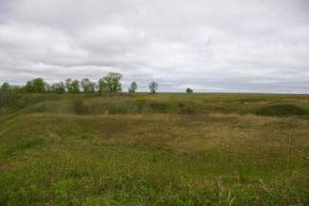

Современный вид. Фото

На правом берегу реки Иж в Ижевском сельском поселении нашего района ( в 8 км от Пижанки) недавно ещё была русская деревня с именем Городище. Почему такое название? Ведь на город она не похожа. Эти вопросы в конце XIX века заинтересовали жителя с. Иж – Бобровского, который обнаружил, что рядом с деревней Городище есть странная площадка на высоком берегу р. Иж, длиною 80 и шириною 50 метров. С запада у неё крутой обрыв к реке Иж, с севера такой крутой обрыв и глубокий овраг с востока и юга заметен земляной ров, из которого бралась земля для сооружения вала.

Выяснилось, что на этой площадке при вспашке земли крестьяне находили бронзовые и железные предметы непонятной формы, обточенные кости, черепки гончарной посуды из тёмной глины.

Вятский краевед Спицын А.А. включил Ижевское городище в свой каталог древностей Вятского края, а в июне 1887 года обследовал его, сделал пробные раскопки и нашёл там много раздробленных и обгоревших костей животных, костяные изделия: ножи, проколки, иглы, наконечники стрел, железные предметы старинного грубого изготовления: ножи черешковые, молотки, наконечники стрел, большие гвозди, несколько бронзовых украшений, изделия из камня.

Было установлено, что древнейшие люди Ижевского городища занимались охотой и рыбной ловлей, а также начинали разводить домашний скот: собаку, лошадь, свиней, овец. На охоту ходили с луком и стрелами, применяли рогатину и копьё, ставили капканы. Имелось у них и пчеловодство: дуплистые колоды в лесу служили ульями для пчёл и давали жителям городища душистый мёд. Собирали в лесу ягоды, грибы и съедобные коренья. На прибрежных участках земли начинали заниматься земледелием. Землю обрабатывали мотыгами, боронили суковатыми палками и сеяли рожь, овёс, коноплю. Из конопли делали пеньку для изготовления ниток и холста для одежды. Одежду изготовляли из шкур домашних и диких , животных. На ногах носили лапти из лыка (липовой коры) и обувь из шкур животных. Из шкур также шили шапки, одеяла, постели.

Для жилья устраивали большие помещения, которые наполовину выкапывались в земле, а сверху несколько рядов рубились из брёвен и делалась двухскатная крыша из жердей, покрытая древесной корой и утеплённая шкурами. Вместо окон делались небольшие отверствия, закрывавшиеся в холодное время деревянными обрубками и шкурами животных, вместо дверей делался низенький, узкий лаз, тоже закрывавшийся шкурами. Для приготовления пищи и обогревания делался очаг, дым от которого выпускался наружу через маленькое отверстие в крыше.

Люди жили большими семьями, во главе которых стояли мужчины. Дети рано начинали участвовать в общем труде семьи: собирали ягоды, грибы, хворост на топливо, ловили рыбу.

Несколько таких больших семей, родственных между собою, проживали в одном городище, укрепляли его земляным валом и деревянным тыном по валу (для защиты от животных и других племён) Здесь в городище они охраняли запасы пищи, орудия охоты, держали домашний скот.

Жители городища умели плавать металл (из болотной железной руды) и делать из него простейшие домашние вещи. Это доказывается находками при раскопках большого количества льячков для плавки металла и железных изделий своего производства. Изготовляли для себя гончарную посуду.

Возможно подобные городища и поселения имелись и в других местах нашего района (у деревни Будилово, у с. Иж, Обухово на реке Пижме). Связь между собой поддерживали на лодках по реке. На лодках изредка плавали на р. Вятку, где у приезжавших иногда с низовьев Волги купцов, выменивали на пушнину украшения и другие диковинные для здешних мест предметы. Наличие такого обмена подтверждают находки на городище стеклянных бусин, бронзовых украшений восточного типа.

Кто же были по происхождению эти первые жители нашего края, когда они жили здесь и куда они исчезли? Исследователи нашего края по разному отвечали на этот вопрос в течении столетия со времени открытия Ижевского городища. Одни относили их к чудскому племени. Другие считали их одним из финно – угорских племён, третьи склонны считать этих жителей предками коми. Исследования Смирнова А.П. относят древних жителей нашего района к предкам удмуртского народа. Подтверждением последнего предположения служат оставленные древними жителями названия рек – Пижма, Иж, Шуга. Оказываются названия этих рек имеют удмуртское происхождение, причём Пижма в переводе с удмуртского обозначает «лодка долблёная, а Шуга – речка вообще» Неслучайно названия наших рек повторяются на территории Удмуртии (есть р. Иж, на ней располагается г. Ижевск, есть Пужма, Пышма, Тышма)

Исследования в Удмуртии подтверждают, что родиной удмуртского народа является бассейн реки Пижмы и её притоков. Время возникновения Ижевского городища тоже определяются разными исследованиями, например, А.П. Смирнов относит его к X – VI нашей эры. Архипов Г.А. и Халиков А.Х. относят к IV – VI в новой эры.

Летом 1962 года Архипов Г.А. , научный сотрудник марийского научно – исследовательского института произвёл новые основательные раскопки Ижевского городища – вскрыто до 50% территории городища, сделан разрез земляного вала Пришёл к выводу, что Ижевское городище было заселено дважды: первый раз в 4 – 6 веке предками удмуртов и второй раз в 7 – 8 веке марийским народом. Раскопки 1962 года показали, что после первого заселения городище было разрушено, тын на земляном валу был сожжён (был найден слой угля в разрезе земляного вала). При вторичном заселении городища земляной вал был значительно увеличен и снова укреплён тыном и брёвнами.

Можно считать установленным, что предки современных удмуртов и были древнейшим, первобытным населением наших мест, основателями Ижевского городища. Позднее они были вытеснены в 7 – 8 веке отсюда на северо – восток, марийским народом, пришедшим на Пижму из бассейна Кокшаги. После этого вся территория Пижанского района стала марийским краем на многие века.

*(А. Головин, краевед, 1968) газета «Знамя Ильича»*

**6.2. Курган «Коврига»**

Курган Коврига – памятник истории и археологии в Пижанском районе Кировской области. В областном реестре объектов археологии указан как «Могильник «Коврига», и датирован: IX-XIII веками нашей эры.

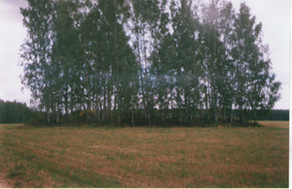

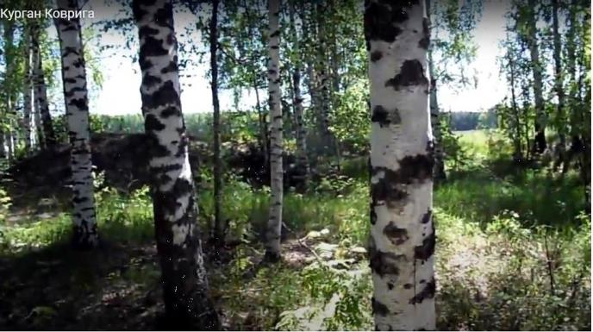

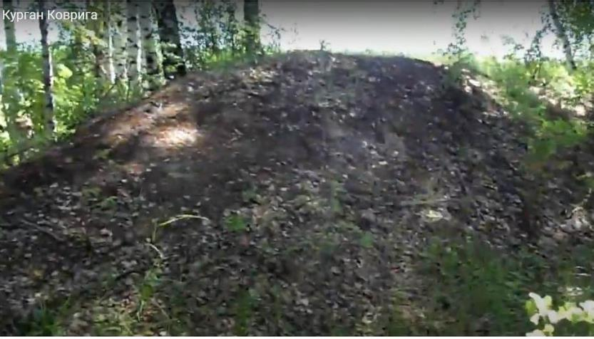

**Современный вид. Фото**

Курган Коврига находится недалеко от деревни Большой Яснур, на краю лесного массива, на небольшой возвышенности. Об этом кургане существует много легенд и преданий, при этом некоторые легенды тесно связаны по смыслу с другим курганом в Пижанском районе – курганом «Каравай». Например, обоим курганом приписываются исторические факты прохождения большого войска, и даже пребывания в этих местах царя Ивана Грозного. При этом есть разные варианты этих преданий: то ли Иван Грозный через эти места шел на покорение Казани, то ли, наоборот, русское войско таким путем возвращалось в Москву. Якобы даже на этом кургане находилась царская ставка, и тут был установлен шатер Ивана Грозного.

Достоверно известно только то, что на месте кургана проводились археологические исследования, после чего «Курган Коврига» был включен каталог исторических древностей Вятской губернии по ходатайству историка и археолога А.А. Спицына.  
  Информации про этот объект оказалось не так много, но вот что удалось отыскать в сборнике «Легенды и мифы Пижанского района»  ( автор-составитель О.П. Груенко, Пижанская библиотека).  
«Курган «Коврига» расположен за д. Б.Яснур, на горе, справа от дороги, ведущей на Советск.  
Курган - округлая или продолговатая насыпь над захоронением. Крупные погребальные сооружения на территории нашей страны появились более 5 тысяч лет назад, то есть почти одновременно с египетскими пирамидами. Эти сооружения, строившиеся из дерева и грунта, при этом дерево истлевало, грунт осыпался и от монументальных сооружений остались лишь насыпи диаметром 20 метров и более.  
Решением облисполкома от 28.03.1983г. №6\191 курган «Коврига» принят на госохрану.  
Но судьба его довольно необычна. Курган «Коврига» был, да и сейчас остаётся загадкой. О нём ходит много легенд. В одной из них говорится о том, что когда-то очень давно через наши края проходило огромное войско, и в этом месте умер их полководец. Они похоронили его, и этот курган из земли натаскали своими головными уборами. Курган был так высок, что с него было видно 12 церквей, и на самой вершине кургана росла берёза. С кургана была видна деревня Тумша, которая находилась в 22 км. И даже машина, ехавшая у этой деревни, была хорошо видна.

Но эта легенда не была доказана, т.к. при раскопках не было найдено костей человека, но рядом с курганом было разрыто очень много костей животных. Возможно, курган был местом жертвоприношения.  
Так же была версия, что это был наблюдательный пункт для местных древних племен этого края. Хотя доказать это тоже сложно, т.к. там были сплошные заросли из вековых сосен высотой 15-20 метров.  
Долгое время курган раскапывали и даже разравнивали бульдозером. Однажды, после того как проехал трактор, тракторист Захаров Александр Григорьевич увидел в канаве каменный топор. Топор был очень гладко отшлифован. Один конец топора был как современное зубило, а другой обыкновенный. Но его удивило то, что в топоре была проделана дыра для ручки, которую не может пропилить даже современная пилка.  
Также была версия, что от кургана есть подземный ход, но его тоже не могли найти.  
Что же такое этот курган?  
Может великая могила, может наблюдательный пункт, а, может быть, он образовался сам по себе?»  
  К данному рассказу можно добавить некоторые исторические факты: конечно же, ни у кургана Коврига, ни у Каравая – не было царя Ивана Грозного. Поскольку все торные пути и большаки, ведущие из Москвы в сторону Казани лежат намного западнее – на правом берегу Волги. И вряд ли огромное войско будет пробиваться по лесной глухомани, делая такой огромный крюк в сторону Казанского ханства. Однако есть прямые доказательства того, что в этих краях проходили крупные отряды русских войск, но уже не в период Казанских войн, а несколько позже – в период Черемисских войн, это вторая половина 16-го века.  
После завоевания Казани в 1552 году чуваши, мордва и горная черемиса (мари) присягнули на верность русскому царю, а вот луговая черемиса не захотела подчиниться. Всего прошло четыре волны Черемисских войн, и полностью усмирить марийцев получилось только в конце 16-го века. Именно в этот период русские рати пробивались со стороны Нижегородского края по направлению к нынешним Санчурску, Йошкар-Оле (Царевококшайску) и Яранску. Они строили гати и прорубали просеки, строили крепости и остроги, сражались с воинственными черемисами, которые постепенно уходили на восток. Пижанский край в те неспокойные века располагался на стыке Яранских земель и Кукарки (ныне Советск), по этой причине народная память сохранила передвижение в таком малолюдном краю огромных войск. Русские войска шли дальше – в сторону Вятки, где были взяты марийские крепости в Кукарке, Уржуме и Малмыже. Именно после взятия стратегических пунктов на речных «дорогах» царские власти смогли установить административный контроль над этой «неспокойной» страной.   
Следовательно, предания о прохождение через Пижанский район царских ратей имеют под собой историческую основу, но относятся уже к несколько позднему периоду времени.

Тогда возникает второй вопрос – откуда взялся этот курган?   
Вряд ли его соорудили ратники, насыпав своими шеломами землю в указанное место (есть и такие версии в легендах). Скорее всего, курганы относились к древнему марийскому населению Пижанского края, поскольку на отдельных этапах своего развития мари и удмурты строили могильники в виде курганов, что, например, можно подтвердить наличием курганов на территории Марий Эл. Курганам и культовым памятникам народа мари мы посвятили на нашем сайте большую обзорную статью. В пользу марийского происхождения кургана указывают даты памятника археологии: от 9-го до 13-го века нашей эры. Примерно на рубеже 9-10-х веков марийские племена вытеснили удмуртов на восток – в сторону Вятки (а потом  и на левый берег Вятки), и создали на берегах Вятки несколько княжеств с центрами в древних городищах: Кокшаров (Котельнич), Кукарка (Советск), Уржум и Малмыж.   
По данным археологов человеческих захоронений в кургане найдено не было, но были найдены кости животных. Вероятно, на кургане было древнее святилище, ведь известно, что народ мари до сих пор отчасти язычники, и приносят в рощах (кюсото) жертвы своим богам.   
Вполне может быть и такой вариант, если в кургане было погребение знатного марийца или даже нескольких человек из знатного рода, тогда могильник могли разграбить еще много веков назад. Кстати, на кургане все перекопано, так что останки людей и все ценные вещи могли унести с собой много лет назад «черные» кладоискатели. А кости животных остались, указывая на то, что эти жертвы принесены в память о предках обитавших тут марийских племен (своеобразная тризна).

*Источник информации и фото:  
Команда Кочующие.  
МКУК «Пижанская ЦБС» Пижанская ЦБ им А.Ф.Краснопёрова, «Легенды и мифы Пижанского района» - автор-составитель О.П. Груенко. Издание: 2013 год.  
Государственный реестр памятников культуры Кировской области.  
Худяков М.Г., Книга: «Труды Вятской учёной архивной комиссии» 1905-1917г.: вып. 1-2.  
Данные с сайта Пижанского музея.  
Энциклопедия Земли Вятской, Том 1, Книга 2, Села, Деревни. 2002 год.*

* 1. **Курган «Каравай**», и речка Обода у д. Чесноки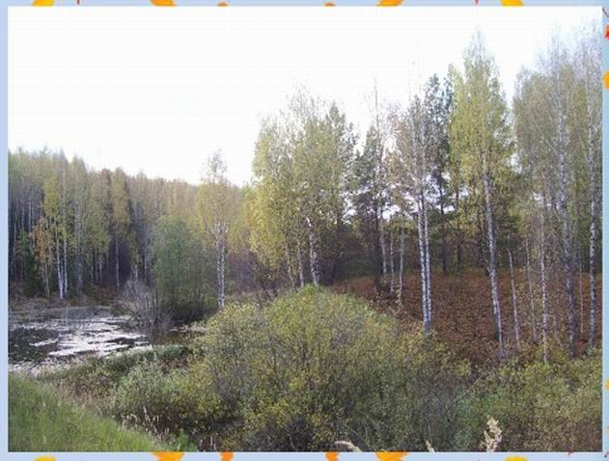

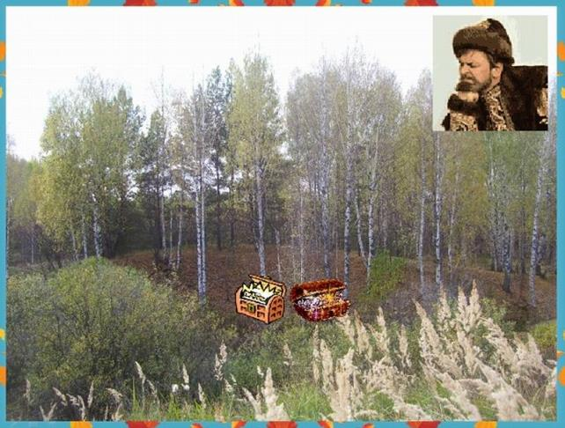

В этих местах протекает речка Обода, про которую говорят, что на месте этой речки тогда было непроходимое болото. Чтоб переправиться, воины Ивана Грозного начали строить настил из бревен (гать), благо, лес находился близко, метрах в 10. Когда обоз переправлялся  через болото, 2 бочки с золотом сорвались с повозки, и их засосало в болото.   
По другой версии, золото специально закопали в землю, чтоб через некоторое время снова вернуться сюда и построить город.  
А рядом с лесом, в стыке поля и речки Ободы воины Ивана Грозного построили курган (местные жители его называют «караваем»), в который землю натаскали своими шлемами.  
И что в нем зарыто, никто не знает: то ли золото, то ли оружие, то ли умершие воины захороненные в одну братскую могилу. «Каравай» в окружности имеет длину в 120 - 130 шагов. Возвышается с юга, от поля на 1,5 - 2 метра, а со стороны речки 4 -4,5 .

*Источник информации и фото:  
Команда Кочующие.  
Государственный реестр памятников культуры Кировской области.  
Голдина Р.Д., Черных Е.М. Итоги работ Камско-Вятской археологической экспедиции в 1976–1980 гг. // Новые источники по древней истории Приуралья. – Ижевск, 1985.  
Архипов Г.А., Халиков А.Х. Материалы к археологической карте Марийской АССР (по данным Марийской археологической экспедиции 1956-1959 гг.). – Йошкар-Ола, 1960.  
Портал  «Родная Вятка».  
Худяков М.Г., Книга: «Труды Вятской учёной архивной комиссии» 1905-1917г.: вып. 1-2.  
Данные с сайта Пижанского музея.  
Энциклопедия Земли Вятской, Том 1, Книга 2, Села, Деревни. 2002 год.*

**Урок №4 Возникновение села Пижанка.**

Давным-давно на берегу реки появился одинокий постоялый дом для остановки обозов с товарами (на кормежку лошадей). Здесь купцы охотно продавали товары приходящим из ближних деревень марийцам, затем торговля приняла определенную систему: назначались дни торговли, приуроченные к очередной поездке купцов с товарами, о которых знало местное население. Скоро появились (несколько раньше Пижанки) первые русские деревни: Малое Копылово, Щекотово (Мельниково), Нижняя Мирянга, Панегино и некоторые другие.

***Откуда взялось название «Пижанка»?*** Раньше село именовалось Христорождественским, т.к. церковь, которую разрешил построить митрополит Маркел, закончили как раз к Рождеству Христову.  
 Согласно общепринятой версии названия нашего посёлка переводе с языка мари означает: «пиж» – рукавичка, «Анка» – имя девушки. Согласно легенде в древние времена предводительница марийского войска Анка шла через речку по доске и уронила в воду рукавицу, поэтому речка получила название Пижанка. От речки и посёлок так стал называться.  
 В книге И.С. Галкина «Тайны марийской топонимики встречается слово Пижан (Пунчан) – сосновый. Может быть, Анка не при чем, просто посёлок было возле соснового леса.  
 У марийцев нашего края сохранилось несколько преданий и легенд о с далеком прошлом. В одном предании рассказывается, что на месте села Пижанка когда-то был марийский город, раз в 10 больше современного поселка. В городе сидел князь Пивик и были у него богатыри, а больше всех был богатырь Шаев.  
 Есть ещё одни интересная древняя легенда, бытовавшая в деревнях пограничья Костромской и Вятской земель. Её записал этнограф И.В. Зыков в начале 30-х годов XX века. «На Москве сидел в то время князь Ханаян, а сын его Омельян был в Перми, а в большой Ямбургской крепости (ныне г. Кингисепп Ленинградской области) сидел богатырь наш Тач, на Яранске сидел князь Мамай, а в Пижанке (ныне г. Советск Кировской области) сидел князь Пивик, <…>. И был над всеми бог Кугу-Юмо, которому в жертву приносили самых лучших жеребцов, а над всеми князьями был самый большой князь Ханаян».  
 По этой легенде выходит, что Кукарка раньше называлась Пижанкой.  
Из записей краеведа Петра Семеновича Головина:  
"В 1691 году в город Казань к митрополиту Макрелу явились "челобитчики" (ходоки) от русских крестьян из деревень Копыловой, Мельникова, Мирянги, Нижней и Нового Починка с просьбой разрешить им построить церковь "на поле на яру" возле деревни Копыловой. В "Челобитной", написанной с их слов дьяком в Казани, они заявили, что русских жителей в этих деревнях имеется 21 двор и они согласны выделить из своих земель для попов и церковного причета по 15 четвертей пашни в поле, т.е. всего около 25 га, да сенокосных покосов на 100 копен. Однако митрополиту этого показалось мало для обеспечения жизни трех церковных служащих, и разрешение на создание села не было дано.

В феврале 1693 года эти же "челобитчтки" снова явились в Казань к митрополиту и заявили, что количество русских поселенцев увеличилось до 50 дворов и попу с причетом они согласны выделить из своих земель по 20 четвертей пашни в поле, т.е. всего около 33 га, да сенных угодий на 200 копен. На этот раз "грамота" митрополита на построение церкви была получена, но в ней предупреждалось, что если церковь будет построена, а батюшка с причетом не получат обещанного количества земли, которая должна быть обмежевана и закреплена за церковью, то она не откроется, следовательно, села не будет. Этот документ помещен в сборнике храмозданных грамот, изданном в Вятке в 1914 г. Строительство церкви в лесной глуши при 50-ти дворах русских поселенцев преследовало не одну только цель религиозного обслуживания небольшой группы русских жителей. Главной целью было привлечение к христианству марийцев, считавшихся "язычниками-инородцами".  
Во второй половине 18 века, в 1772 году, вместо тесной и ветхой деревенской церкви в селе Пижанка начато строительство просторной каменной. Строительство закончено в **1777** году. В то время в приходе было 440 дворов с населением 3913 душ обоего пола. В 1839 г. при церкви была открыта школа, в которой обучались очень немногие крестьянские мальчики, но через два года ее закрыли: некому было учить детей.  
 Христорождественская каменная церковь, построенная **в 1777** г., стояла на высоком месте (сейчас эта территория принадлежит коррекционной школе). Весь участок земли около церкви был обнесен красивой церковной оградой, на высоком цементированном фундаменте возвышались толстые круглые столбы, между ними красовалось металлическое кружево, состоящее из завитушек причудливой формы, соединенных между собой. Храм окружал церковный сад, в котором хоронили священников, знатных людей, купцов.  
Вход в величественный храм располагался с западной стороны, прихожанина встречала огромная паперть, внутри - два зала, теплый и холодный, соединенные между собой коридором. Церковь была не только большой по площади, но и очень высокой. Старожилы вспоминают, что с ее колокольни просматривалось в округе 13 церквей. Территория церкви занимала целый квартал, на ней стояли дома священников и две церковно - приходские школы - одна для девочек, другая для мальчиков. В них преподавался закон божий и поведение в церкви. Дома служителей церкви располагались в основном по улицам Садовой и Набережной.  
 Возникшая на большой сухопутной дороге, на месте остановки обозов с товарами, Пижанка, естественно, становится торговым селом. Здесь уже в 18 веке устанавливаются еженедельные базары и проводятся большие ярмарки в дни "престольных" церковных праздников: в Рождество, во вторник на масленице, в девятую пятницу после Пасхи, в Богородицын день. В селе появляются постоянные лавки местных торговцев, кабаки. Торгующие вином "распивочно и навынос", пивные, даже имелся казенный Екатерининский винокуренный завод.  
 Больше двух столетий со дня основания Пижанка была маленьким, темным и глухим церковно-торгашеским селом. Медленно, с большим трудом появлялись здесь первые очаги культуры и охраны народного здоровья. В **1868** году открыты первое земское начальное народное училище и первый медпункт, в **1873** г. появилось волостное правление, село стало волостным центром Пижанской волости, в1893 году открыта народная больница, в 1907 году впервые появился ветеринарный пункт, в 1912 году создано общество потребителей, в 1913 г. открыта районная библиотека-читальня, а в 1915 г. - почтовое отделение.  
 В Пижанке насчитывалось до 20 жилых домов и не более 250 человек населения.  
 В 1935 г. прекратилась служба в Христорождественской церкви. Кресты с нее снимал Спиридон Лукьянович Журавлев из д. Волки. При снятии он упал и сломал ногу. Затем храм стали разбирать. Из церковного кирпича в 1938 г. построили здание Пижанской средней школы. А остальной кирпич, который отличался очень высокой прочностью, развезли по всему району. И очень долгое время верующие поселка ездили в церкви Советска и Яранска. Но прихожане настояли, чтобы церковь была в Пижанке. В 1992 г. начали завозить стройматериалы. летом 1993 г. освятили место и батюшка Советской церкви заложил первый кирпич. На строительство храма выделили средства все предприятия и коллективные хозяйства нашего района.  
В **1998** г. храм был освещен и функционирует до сих пор.

*(Н. Суслопарова, директор районного музея).*

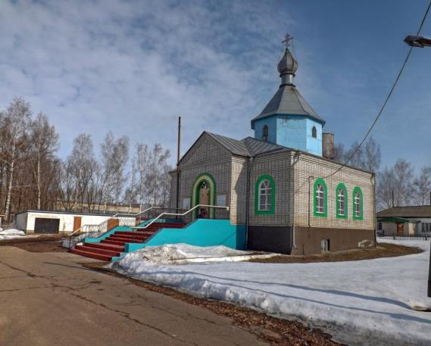

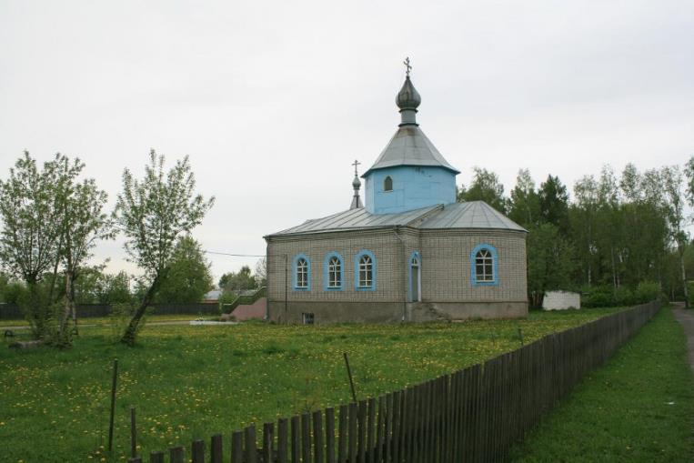

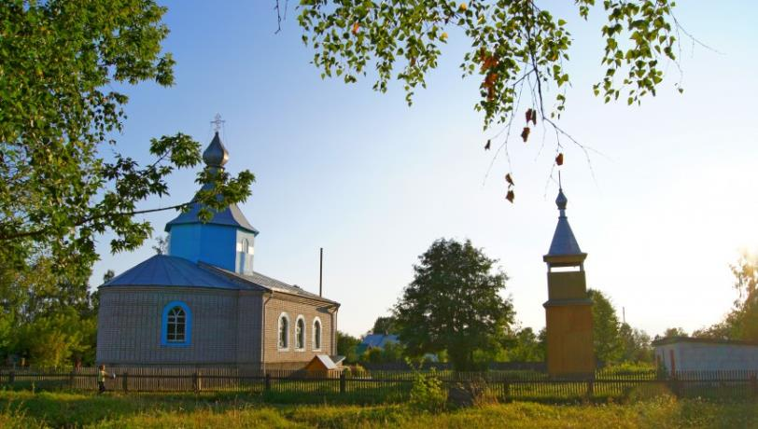

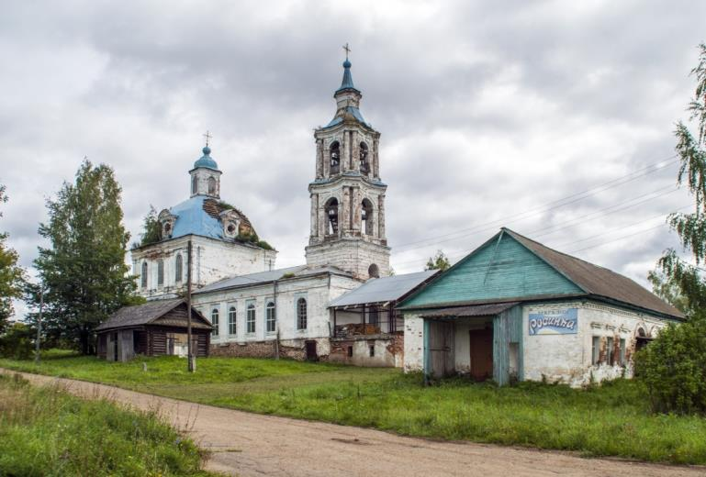

**Сретенская церковь**

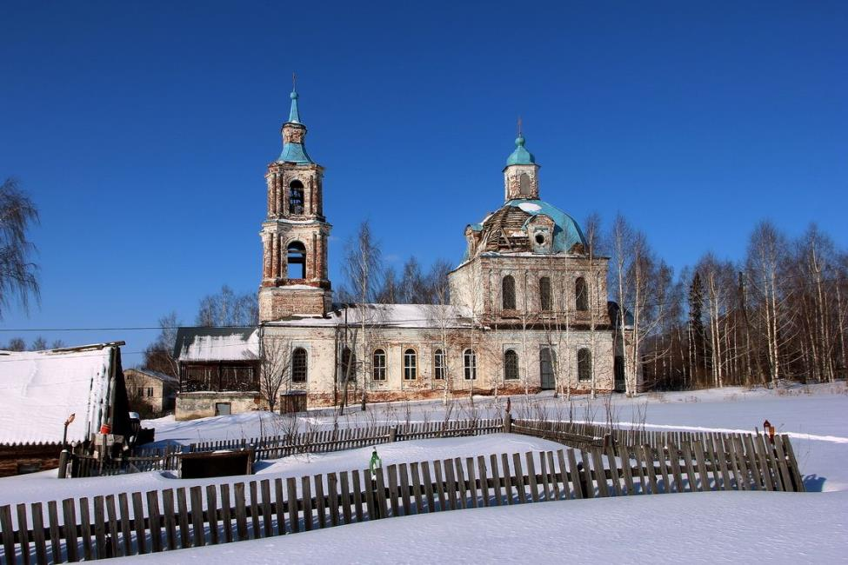

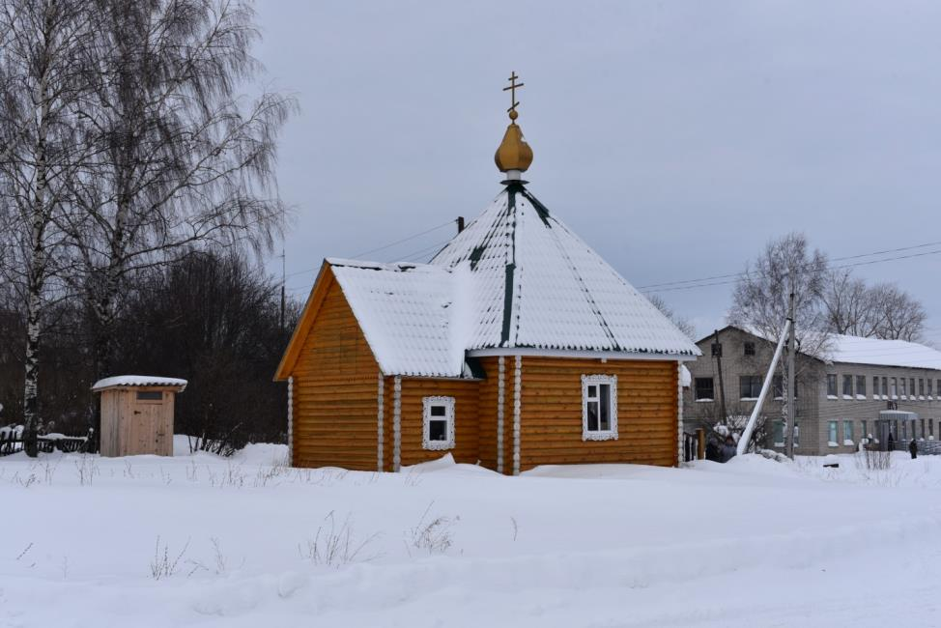

**с. Казаково**

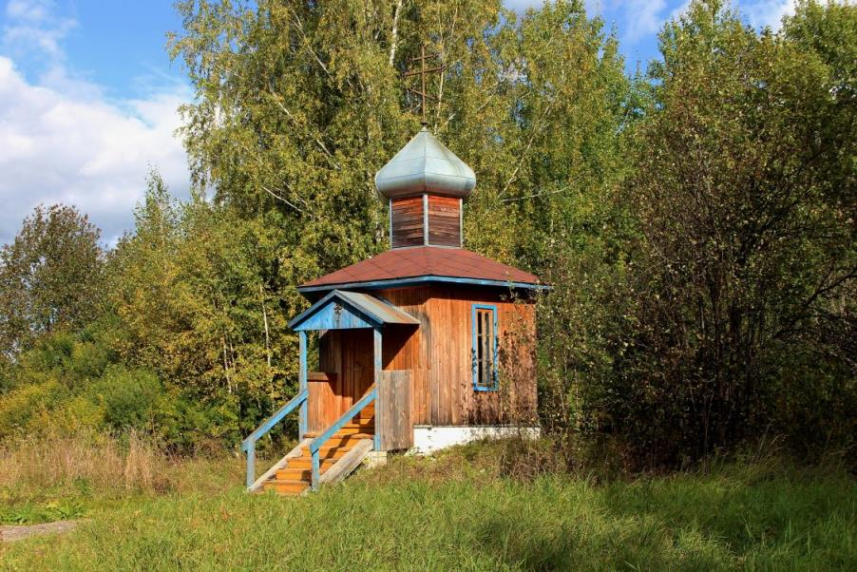

Часовня в д. Макаровка

**Урок № 5-6 История Обуховской коммуны**

(Из исследовательской работы Зайцевой Марины)

Источником изучения темы исследования являются статьи из районной газеты, ранее она называлась «Знамя Ильича», в настоящее время «Сельские вести», областных изданий периодической печати, альбомы и фотографии по истории коммуны (Приложение 1) в Обуховской сельской библиотеке им С.С. Репина, стенд в районном краеведческом музее.

**1.1. Организация Обуховской Коммуны**

1919 год. Гражданская война. Белогвардецы зверствуют на юге нашей области: в Малмыжском, Уржумском и Нолинском уездах.

К этому времени слобода Кукарка была уже переименована в город Советск и создан уезд, куда вошли Водозерская волость и село Липово.

Март. Начало апреля. Всё сильнее припекает весеннее солнце. На крышах домов тает снег, а днём звенит капель.

Крестьяне-бедняки всё чаще стали вести разговор о том, что пора кончать со старой жизнью. Они всё больше осознавали, что в деревне нужно строить новую жизнь, а для этого необходимо объединиться и создать коллективное хозяйство – коммуну.

На съезде комитетов бедноты в г. Советске встал вопрос об изъятии церковных земель. На съезде выступил Иван Иванович Обухов. Он рассказал делегатам съезда о той мечте, что задумали крестьяне села Липово. Съезд комитетов бедноты принял решение: «Создать в селе Липово на бывших церковных землях коммуну и назначить председателем И.И.Обухова».

Обратно в Липово возвращался Иван Иванович, как на крыльях. Сразу же собрал своих друзей, рассказал им о решении съезда. Дружно все взялись за создание коммуны на бывшей церковной земле. Вошли в коммуну 35 человек – 5 бедняцких хозяйств.

Вот они первые коммунары: Иван Иванович Обухов, Михаил Кузьмич Мезенцев, Иван Семёнович Наймушин, Алексей Осипович Агапитов, Гурьян Наймушин. На первом собрании коммунаров И.И.Обухов сказал: «Сегодня нас пятеро, а через месяц будет сотня. Придёт время, и все пойдут за нами». На том же собрании создали партийную ячейку. В неё вошли: Иван Обухов, Михаил Мезенцев, Иван Наймушин. Секретарём партячейки избрали Михаила Кузьмича Мезенцева.

Коммуне отошла отобранная у церкви земля. Всего было 58 десятин пашни, 16 десятин лугов. Привели на конный двор 5 лошадей, свезли сохи, бороны, собрали все имеющиеся семена. Вот и всё немудрёное хозяйство. Откуда взять больше? Ведь в коммуну объединилась в основном беднота.

Снег сошёл с полей. Земля подсыхала. Всё пробуждалось кругом. Коммунары ежедневно выходили в поле – проверяли почву. Не пора ли выезжать? Уж очень им хотелось быстрей начать пахать на этой свободной земле. И вот настал долгожданный день – 9 мая. Рано утром все вместе выехали в поле. И пошли один за другим. Работа спорилась. Трудились до полудня, а усталости не ощущали.

Вскоре пришло письмо из Глазова. Обстановка накалялась. Кулаки пророчили: недолго будет радоваться голытьба, вот явятся белые…

Но коммунары не унывали, твёрдо верили в победу. Работали, не покладая рук. Уже в первый год построили новый жилой дом на 100 человек. Но справить новоселье не пришлось. Подкупленный и натравленный кулаками и церковниками В.Найденов спалил это здание. В 1920 году построили ещё два дома, ни и их сожгло натравленное кулачьё.

В 1921 году была сильная засуха, снова неурожай. Ходили по полю, собирали каждый оставленный колосок. На заседаниях очень остро встаёт вопрос о хлебе. Чтобы просуществовать и прокормить семьи коммунаров, решили заняться извозом. В Советском уезде и волостях находились государственные продотряды, которые при помощи комитетов бедноты по всем деревням производили изъятие излишков хлеба у купцов и кулаков. Обуховские коммунары провели большую работу, сами сдавали излишки и агитировали на добровольную сдачу излишков хлеба бедняков и середняков Обуховского сельсовета.

В 1924 году в деревне Водозерье организовалось «Сельское потребительское общество» и «Кредитное товарищество». Организации этих кооперативов послужила отмена продналога и установление единого сельскохозяйственного налога в денежном выражении. Указанные оба кооператива занимались закупкой хлеба, картофеля, семян льна и волокна, продуктов животноводства у местного населения и коммуны для государства. Одновременно широко развёртывалась торговля в потребкооперации промтоварами и продтоварами. Кредитное товарищество продавало населению конные плуги, семирядные сеялки марки «Эльворти», простые веялки и сортировки «Триумф», конные с приводом молотилки. Выдавали бедняцкому населению ссуды для восстановления хозяйства. Пригоняли гурты лошадей и под ссуду до пяти лет продавали их безлошадным крестьянам. Обуховские коммунары состояли членами обоих кооперативов и наравне со всеми пользовались их услугами. К этому времени за пройденный 5 – летний путь Обуховская коммуна увеличилась в своём составе в три раза и значительно окрепла экономически. Выступала на ряде сельскохозяйственных выставок в уезде и губернии.

И в это трудное время Советская власть не забыла о коммунарах. Коммуне выделяют взаимообразно хлеб и деньги.

Чтобы не остаться под открытым небом, построили дом. В 1922 году собрали хороший урожай. Рассчитались с долгами, обеспечили коммуну продовольствием, засыпали семена. Построили животноводческие помещения. Люди шли в коммуну из дальних деревень, чтобы убедиться, увидеть своими глазами, как живут и трудятся крестьяне по-новому. А поучиться было чему.

В это время у коммунаров уже было организовано общественное питание. Все жили во вновь построенных домах, работали коллективно, дружно, с огоньком.

1923 год. Этот год опять был нелёгким. Пришлось снова занимать хлеб и деньги.

Перед весенним севом с Обуховской коммуной объединилась коммуна «Орёл», которая находилась в деревне Воронино и стала её отделением. Обуховская коммуна к этому времени уже имела свой новый дом для жилья и типовые по тому времени коровник, свинарник, и зерносклад. Разводили коров ярославской породы, свиней белой английской, улучшали породность лошадей. На полях сеяли рожь «Вятка», ячмень «Винер», овёс «Золотой дождь».

Размер земли увеличился до 92 десятин. Много невзгод выпало на долю коммунаров, но ничего не сломило их. Коммуна росла и крепла, как молодой дубок. Своими успехами она показывала пример крестьянам.

В 1924 году были открыты ясли для детей коммунаров, где ребята не только питались, ни и воспитывались.

Партячейка, в состав которой входило восемь членов партии, ведёт среди населения большую разъяснительную работу.

1925 год. По решению XI губернского съезда Советов самый первый трактор был передан Обуховской коммуне. О том, какое впечатление произвёл на крестьян трактор, рассказывает очевидец этого события Семён Карпович Захаров: «Я хорошо помню майское утро 1925 года. Тогда мне было 25 лет. К нам в Обуховскую коммуну пришёл трактор «Фордзон». Он был первым, как нам тогда сказали в Вятской губернии. Всем крестьянам трактор казался чудом. «Фордзон», пройдя по улицам села, вышел в поле. С нетерпением ждали люди того момента, когда он начнёт пахать. А старики в это время до хрипоты спорили между собой, бились об заклад: «Трактор завязнет на полосе». Но к удивлению всех, стальной «конь» фыркнул, учащённо затарахтел и, выпустив сизые кольца дыма, потянул за собой плуг, отрезая пласты земли и оставляя за собой глубокую ровную борозду».

Агитационно-пропагандистская работа приняла при коммуне и партячейки ещё больший размах, когда коммуна в 1927 году купила радиоприёмник с репродуктором. Поголовно всё население окружающих деревень приходило в дом коммуны послушать голос Москвы. Помещения не хватало, приходилось ставить репродуктор на окно и перед домом коммуны сотни людей, конечно и ребятишек, слушали концерты, беседы из Москвы. Партийная и комсомольская организация коммуны уделяли здесь много внимания для бесед на различные политические и хозяйственные темы с местным населением.

В 1926 году коммуна имела полный 7-польный севооборот с подсевом многолетних трав и сортовых посевов зерно – бобовых культур. Коммунары получили тогда средний стопудовый урожай зерновых. Хозяйство их укреплялось экономически, рос и культурный уровень её членов. Коммуна по поведению хозяйства стала примером для окружающего населения. На полях крестьян единоличников появились посевы озимой ржи сорта «Вятка», ячмень «Винер» полученные из коммуны в обмен на рядовое зерно. Большинство местного населения зачастую посещали хозяйство коммуны, изучало коллективное хозяйство, интересовались её жизнью и достижениями.

Год от года росла и крепла коммуна, росла её техническая оснащённость. Вскоре после трактора появились и другие машины: молотилка, жатка, сноповязалка. В среднем на одного взрослого коммунара доход составил 128 рублей, а в единоличном хозяйстве он был равен только 53 рублям. Коммуна стала действительно образцовым хозяйством: был введён 9-польный севооборот, использовались минеральные удобрения. На полях коммуны выращивались зерновые: сорта ржи, ячменя, овса. На фермах разводили высокопродуктивный скот.

В 1929 году Обуховская коммуна торжественно отмечала свой 10-летний юбилей со дня основания. К этой дате коммуна достигла значительных результатов. Количество всех её членов возросло в пять раз, хозяйство пошло в гору, доход с трёх тысяч рублей возрос до 100 тысяч. Коммунары регулярно получали заработную плату деньгами. Теперь они имели два трактора, две сеялки, две сенокосилки, три скотных двора, свинарник.

1930 год. В коммуне уже 4 трактора и много другой техники.

**1.2. От коммуны до сельхоз - артели**

Осенью 1927 года в Обуховском сельсовете в деревне Водозерье организуется товарищество по совместной обработке земли в деревнях: Журавли, Юшково, и Лежнино машинные товарищества, а затем перешедшие на товарищества по совместной обработке земли. Отдельные бедняцкие хозяйства из указанных деревень вступали в члены коммуны. С этого времени начиналось все большее тяготение местных крестьян бедняков и середняков к коллективному хозяйству, основным настроением было организация в своём селении сельскохозяйственных артелей.

Начиная с 1928 года и по весну 1930 года, в стране велась работа по всеобщей коллективизации в сельском хозяйстве, перевод его на социалистические рельсы, отмена НЭПА, задача выполнения Ленинского кооперативного плана по единоличному сельскому хозяйству в стране. Так - как имевшееся в то время кулачество саботировало проведение хлебозаготовок и других продуктов сельского хозяйства. Встала прямая необходимость ликвидации кулачества, выросшего в период НЭПА, как класса, что и сделала победная поступь перехода крестьян, бедняков и середняков в колхозы. С указанного выше времени по всей территории Обуховского, а затем и Пижанского, переименованного из волости в район, ставшего уже по упразднению Яранского уезда, Котельнического округа, Нижегородского края, в состав которого и вошла Вятская губерния.

Проходила сплошная коллективизация, для проведения её ЦК Коммунистической партии были посланы рабочие «двадцатипятитысячники». Представителями из которых в Обуховском сельсовете были рабочие Емельянов, Васильев. Пижанским райкомом партии и исполком райсовета ставилась задача организации единой районной коммуны с созданием при каждом сельсовете отделений или как тогда называли «экономии». Из трёх существующих тогда организаций коллективного хозяйства была взята высшая, третья, коммуна, это на базе единоличного разрозненного крестьянства. Было проведено множество собраний по деревням Обуховского сельсовета. Целыми сутками в деревнях добивались агитаторы вступления крестьян в коммуну. В отдельных случаях допускались со стороны агитаторов запугивания: «Не пойдёшь в коммуну, вышлем на Соловки или в Сибирь».

Сначала по деревне писался общий список в коммуну с росписью, а потом уже каждый писал заявление. Народ не был подготовлен к высшей форме коллективного хозяйства. Люди волновались, колебались, подчас поддавались кулацкой агитации, так как в это время проходило раскулачивание и выселение из сельсовета и района кулацких семей.

Запись в коммуну сопровождалась немедленным объединением семян зерновых, рабочего и продуктивного скота, всего молодняка скота, кур и пчёл, сельскохозяйственного инвентаря, тарантасов и телег, отдельных дворов и амбаров. Трудно было представить тогда организационную сторону и управление такой коммуной. Недаром, бывший тогда предрайисполкома в Пижанке из числа рабочих Гвоздев Л.С., схватив голову, сказал: «Голова лопнет без обруча, как управлять такой коммуной». Не было кадров, специалистов, отсутствовала производственная и техническая база.

К концу февраля 1930 года всё население Обуховского сельсовета за исключением 3 – х хозяйств из деревни Шуга было записано в районную коммуну. Многие члены партии и активисты, райкомом партии и райисполкомом из Обухова были направлены в другие сельсоветы района для проведения записи в коммуну. Так наспех сколоченная районная коммуна после статьи, напечатанной во всех центральных газетах «Головокружение от успехов»; быстро распалась. Обуховская коммуна осталась верна своей традиции на старом уставе коммуны, а в окружающих деревнях, были организованы сельхоз-артели и к началу 1931 года Обуховский сельский совет был полностью коллективизирован.

Четыре года просуществовали мелкие сельхоз – артели в Обуховском сельсовете и в 1934 году, благодаря заранее проведённой работе, объединились в четыре сельхоз – артели: Обуховская, Ленинец, Политотделец и Водозерская. Обуховская коммуна не осталась в стороне от проходившего тогда объединения, тогда – же перешла на устав сельхоз – артели и объединилась с изъявившими объединиться с ней мелкими сельхоз – артелями: Журавлинской, Коковской, Юшковской, Бурдинской, Шуговской и Полянской. Важным фактором для объединения мелких сельскохозяйственных артелей в более крупные явилась организация государственных машинно-тракторных станций в Пижанском районе для обслуживания колхозов по договорам (Захаров, 1969).

В июне 1950 года было созвано общее собрание колхозов Обуховского сельсовета – сельскохозяйственных артелей Обуховский, «Ленинец», «Политотделец» и Водозерский. Собрание проходило на площади села Липово у памятника В.И.Ленину. День был солнечный, празднично и торжественно прошло собрание, активно выступали колхозники и колхозницы за слияние, после чего единогласно решили объединиться в один колхоз под названием «Ленинец».

**1.3. Из воспоминаний коммунаров**

Чтобы воссоздать жизнь того горячего времени, над летописью работали С.К.Захаров, М.Ф.Репина. Они обрабатывали документы из личных архивов и установили немало фактов о жизни в коммуне.

Разыскали одного из первых секретарей комсомольской ячейки Кузьму Ивановича Наймушина (Приложение 2). До 1928 года он работал в деревне, затем коммунара призвали на действительную службу. От матроса вырос до капитана второго ранга. Энергичный, удивительный человек. И на пенсии не сидел без дела. Из Ленинграда пришло от него письмо: «Всем, чего я добился в жизни, обязан коммуне, которая вырастила и воспитала нас. Обуховская коммуна определённо и поныне работает на благо Родины».

Встречаясь с другими коммунарами, подметил характерные черты для всех – социальную активность, чувство коллективизма.

15-летие со дня своего рождения (1934 г.) коммунары отметили открытием памятника В.И.Ленину в центре села. Коммунары проводили в жизнь идеи социализма и коллективизма.

- Мы убеждали словом, делом, личным примером – рассказывал Кузьма Иванович Наймушин, – ездили в соседние деревни, давали концерты, читали доклады, лекции. Молодёжь к нам тянулась.

Золотой юбилей коммуны 50 – летие со дня образования отмечали как большой праздник. Удалось собрать почти всех коммунаров, кто ещё оставался в строю. Вспоминали организатора И.И. Обухова, в честь которого названо село, М.К. Мезенцева – секретаря партячейки. Им, первым, было трудно.

В дальнейшем также праздновались 60 – летие и 70 – летие коммуны.

Обухов Николай Иванович – сын организатора коммуны вспоминал на одном из юбилеев о том, как работал на первом тракторе и о том, как приезжали в село Обухово делегации из других районов и областей, чтобы познакомиться с жизнью и деятельностью коммунаров (Приложение 3).

Наймушин Семён Гурьянович в одном из своих писем через районную газету «Знамя Ильича» (1979г) рассказывает: «Нас растила коммуна. «В 1921 году у Багиных Миши, Насти и Поли умерли родители и их взяли на воспитание в коммуну. В коммуне воспитывались также Саша и Иван Шалыгины, Вася Стариков. Здесь они стали комсомольцами, а потом коммунистами». Руководители коммуны решали не только текущие вопросы, хотя их не так то просто, как нам сейчас кажется решить, но и думали о будущем, своими действиями приближали его. Меня деревенского парня, коммуна направила учиться в военное училище. После его окончания всю жизнь был военным. Во время Великой Отечественной войны с первого до последнего дня был на фронте. В армии служил до 1962 года. И где бы я ни был, всегда с большой теплотой вспоминал организаторов коммуны, которые были не только хорошими воспитателями, но и наставниками» (Приложение 4 ).

Сын Гурьяна Осиповича Репина в честь 60 – летия образования коммуны написал поздравление своим землякам: «Мне посчастливилось расти и воспитываться в коммуне с первых дней её образования до 1931 года. Будучи студентом, а затем до 1948года, офицером Советской Армии, участвуя в обороне Львова, Киева, Воронежа, Сталинграда и наступая от Курска до Берлина, а после 1948 года на преподавательской работе в Белоруссии, я с честью пронёс звание коммунара, нигде не уронив его достоинства. Благодарю вас за память о коммуне и коммунарах – славных первопроходцах по новым путям в сельском хозяйстве» (Приложение 5).

В настоящее время в селе Обухово проживает бывшая коммунарка Аделаида Яковлевна Лоскутова. Самые ранние воспоминания Аделаиды Яковлевны связаны с Обуховской коммуной.

Отец – Яков Ефимович, и мать – Евгения Ильинична переехали из Чистопольской коммуны по приглашению друга отца Тетерина Данила Прокопьевича. Переезжали на лошади: бабушка, отец, мать и четверо детей. Отец работал пимокатом, а мама на свинарнике. Жили в Коковском отделении коммуны, а детей взяли на центральную усадьбу в общий дом, построенный коммунарами, на детскую площадку, где был организован круглосуточный присмотр и уход за детьми. Помню воспитателей Кею Мезенцеву, Таисью Зыкову. Кормили в столовой, хлеб пекли на своей пекарне. Одевали девочек в платья одинакового фасона, мальчиков в штаны и рубашки, сшитые в своём швейном цехе. Пекарня и швейный цех находились в церковных постройках. Домой, к родителям забирали один раз в неделю. Иногда родители заходили повидаться с нами, и мы разговаривали через окно. Однажды с братом решили убежать домой, но нас нянечки не пустили.

Идея создания детской площадки или как мы называем сейчас круглосуточные ясли для маленьких детей, была в духе того времени: пусть родители в поле, на ферме, в мастерской полностью отдаются созидательному труду, не заботясь совершенно о своих детях, это мол, лишнее, а их коммуна воспитает с самых малых лет коллективистами. Это нам сейчас кажется смешным: как можно лишить ребёнка матери в 1,5 – 2 года, ведь постоянное общение с ней заложено самой природой. А тогда решали так: раз коммуна, то всё общее и дети тоже. Некоторые «горячие головы» предлагали даже жён «обобществить». Питались коммунары из общего котла в столовой, а жили в отдельных комнатах в двухэтажном доме.

- Я тятю плохо и помню, - вспоминает Аделаида Яковлевна, - придёт ко мне в ясли, даст гостинец, поцелует, бывало. Ухаживали за нами няни, кормили вкусно, а ребятишек постарше на выходной к родителям отпускали. В баню мыться детишек на лошадке с санями возили: закутают в тулупы, только глазёнки детские торчат».

Когда Аделя пошла в первый класс, для неё и других учеников сшили в коммуне обновки, провожали их до школы пионеры с горном и барабаном. На Первомай катали всю коммунарскую ребятню на легковой машине по селу.

У детей были игрушки, качели. Кормили хорошо, давали конфеты, а фантики мы собирали. Родители спокойно работали, пахали, сеяли, сажали для общего стола овощи, убирали урожай, строили дома, подсобные помещения.

По праздникам перед родителями дети ставили концерты. Я хорошо запомнила стихотворения и песни тех лет.

Школа была в здании, где сейчас находится дом культуры. Школа была двухэтажная. В классе училось 30 человек. Закончила 4 класса.

Осенью 1934 года коммуна распалась, всем выдали на пай деньги, кроме этого нашей семье дали по корове и за ранее сданную в коммуну корову дали тёлку. Несколько домов, построенных коммунарами, разобрали и увезли в Пижанку. А наша семья, пока дома не было, жила на конном дворе в теплушке. Мама работала конюхом, мы, чем могли, помогали ей, она старалась нас побаловать белым хлебом, зарабатывала она ещё у учителей стиркой. Осенью от заразной болезни умерло 19 человек, умерла и наша младшая сестра.

В 1935 году простудился и заболел отец. Корову пришлось сдать на лекарство, но он вскоре умер. Когда подкормили тёлку, то её пришлось тоже продать. На вырученные деньги купили дом в с. Обухово.

Только жизнь понемногу начала налаживаться, началась война. Вся тяжёлая работа легла на плечи стариков, женщин и подростков. Много пришлось повидать на своём веку, но всегда моей спутницей была песня.

Из воспоминаний Шевниноой Елизаветы Никитичны: «В коммуне работали мои родители, а мы ребятишки, ходили в школу. Жили в одной из комнат большого дома.

Помню, когда раскулачивали, то имущество привозили в коммуну и делили между её членами, а часть распродавалась. Нашей семье достались два резных стула. Вещей было немного, всё умещалось в одних лошадиных санях.

Когда коммуна распалась, на деньги от полученного пая отец построил дом. Моя старшая сестра посадила около этого дома берёзку, а когда мы выросли и уехали учиться, после смерти отца и мама уехала из села, продав этот дом. Сестра часто вспоминала: «Какая она, наверное, уже большая выросла, моя берёзка?». Сестра так и не смогла приехать, а я побывала в местах моего детства только в 2008 году. Конечно, домика нашего уже не было, на месте его стоял красивый, каменный дом, а берёзу, к нашей радости хозяева сохранили, как будто чувствовали, что она кому-то очень дорога.

Елизавета Никитична проживает в г. Советске, а Аделоида Яковлевна живёт в с. Обухово. В июне 2008 года они встретились и долго вспоминали прожитые годы, рассказывая друг другу, как сложилась жизнь у них и тех людей, с которыми прошло их детство в Обуховской коммуне (Приложение 6). Большинства из них уже нет в живых.

2. **История Обуховской коммуны в архивных документах**

Название моей работы «История Обуховской коммуны в архивных документах» и поэтому основными источниками исследования стали архивные документы.

Нами изучены документы архивного отдела администрации Пижанского района. В настоящее время в фонде № Р-85 имеется 1 опись постоянного хранения на 14 дел за 1923-1929 годы. Среди документов имеются протоколы заседаний правления коммуны, общих собраний коммуны, протоколы заседаний членов Совета и ревизионной комиссии и другие документы (Приложение 7).

В Пижанском районном краеведческом музее имеется небольшой фонд по истории Обуховской коммуны: оформлен стенд, имеется разработка «История колхоза «Ленинец» Обуховского сельского Совета Кировской области», в которой раскрывается история Обуховской коммуны.

Обращались мы в Яранский районный архив. Материалов по Обуховской коммуне в данном архиве не имеется. Яранский районный краеведческий музей предоставил материалы из истории коммуны, которые общеизвестны.

Нами изучены материалы в Государственном архиве Кировской области и в архиве социально-политической истории Кировской области.

**2.1. Приём в члены коммуны**

В материалах районного архива имеется дело «Справки и удостоверения, подтверждающие социальное положение и находящихся в армии. Заявления о вступлении в коммуну».

Просмотрев это дело мы узнали, что в нём хранятся заявления о принятии в коммуну, о выходе из коммуны и обращения членов коммуны в совет коммуны о разрешении на вступление в брак; имеются письма с просьбой рассказать о жизни в коммуне и заявления о вступлении в коммуну жителей из других уездов Вятской губернии. Заявления датируются 1928-1930 годами (Приложение 8). Из чего мы сделали вывод, что в этот период, когда уже коммуна активно развивалась, жители, из близлежащих, и отдалённых деревень, изъявляли желание «…вступить в члены коммуны, как я сознаю, что мы должны объединяться к новой коллективной жизни», «..желаем вести сельское хозяйство коллективно, учитывая общий коллективный труд, труд справедливый, ибо мне сама жизнь подсказывает, что только общим трудом можно поднять наше сельское хозяйство…».

Из материалов «Похозяйственной книги на 1934 год с. Обухово, Обуховская коммуна» тоже следует, что наибольшее вступление в члены коммуны происходит в период с 1928 по 1932 годы.

Были отказы о приёме в члены коммуны. Выдвигались следующие причины: 1927 год - «… Воздержаться от приема в члены коммуны, т.к. в настоящее время выполняется полученное от вышестоящих советских и партийных органов о не расширении в территориальном отношении и в личном составе», « От заявления воздержаться в виду того, что много членов семьи нетрудоспособные и у самого нет никакой специальности.»

1928 год в коммуне остро стояла жилищная проблема и поэтому отказ звучал так «..имея квартирный кризис…». Именно поэтому, по нашему мнению, отказ о вступлении в коммуну получали жители отдалённых деревень Вятской губернии (гр-н д. 2-ой Наволож Салобелякской волости Яранского уезда, гр-ка дер. Вараши Сорвижской волости, Котельничского уезда; гр-ка д. Евсино Тужинской волости и т.д.). А жители близлежащих деревень, как-то: деревни Юшково, Водозерье, Володинская, Шуга и др. в коммуну принимались.

Вступая в члены коммуны, гражданин сводил всё своё имущество в коммуну, земля тоже передавалось в земельный фонд коммуны.

В деле за этот период имеются только несколько заявлений о выходе из коммуны. Причины, по-нашему, не заслуживающие внимания, как то «выхожу замуж и уезжаю..», « …муж мой выходит из коммуны, и я вместе с ним и дети наши». Интересным показалось заявление от временного члена Протасова Ивана Спиридоновича: «…Причины выхода из коммуны я выставляю следующие: 1) так я с 15 декабря буду считаться полноправным членом и работать как все члены за 5 рублей, а я за эту плату работать не желаю, потому что я работаю по 12 часов в сутки и работа у меня очень трудная; 2) мне очень часто приходится слышать укоры, что я член коммуны, а получаю 20 рублей, между тем остальные работают столько же, а получают 5 рублей».

В начальный период организации коммуны, при выходе из коммуны гражданин получал обратно всё своё имущество. В дальнейшем такое не предусматривалось: выход из коммуны предусматривал получение прожиточного минимума на 2 недели.

**2.2. Хозяйственная деятельность коммуны**

Отдельные детали хозяйственной деятельности коммуны мы можем проследить по материалам районного архива и областных архивов (Приложение 9). Но, снова же, только за период с 1927 по 1930 год, документов по более раннему периоду деятельности коммуны в архивах не обнаружено. Наиболее полную характеристику положения коммуны к 1927 году дает протокол №50 заседания Пижанского волкома ВКП(б) от 16 ноября 1926 года, на котором заслушивался доклад ячейки ВКП(б) Обуховской коммуны (докладчик Обухов И.И).

Хозяйство состоит из 3-х отделений: центральное отделение – село Липово, второе отделение – д. Воронино, третье отделение – Советское (детдом и контора). При центральном отделении находится правление и при каждом отделении – заведующий.

Основным видом хозяйственной деятельности коммуны является «молочное хозяйство», есть маслозавод в д. Воронино. Лесопильный завод, который авансировала коммуна, не приносит такого дохода, который от него ожидали.

Достаточную доходность даёт полеводство, «но пока что ещё не учтено во сколько нам обходится пуд того или иного продукта».

В коммуне развивается свиноводство. «Свиноводство в количественном отношении достаточно. Наша цель сделать улучшение в этой отрасли».

К производственной части относятся - оборудованная мельница, «как ветром, так и трактором», «где сметой мы должны сработать до 40 тысяч пудов, но насколько предприятие несовершенно, настолько и машину нецелесообразно эксплуатируем».

При центральном отделении имеется кузница, «которая обслуживается наёмными специальными силами, в каковом положении она не вполне рациональна и доходна». Сейчас она бездействует, но на весну будет пущена для самообслуживания и имеется на это постановление правления.

При коммуне имеется сапожная мастерская, обслуживающая самих себя.

Из выступлений в прениях на этом заседании видно, что многие начинания бросались, не доводив дело до конца. «Пимокатное дело пошло, но опять разочаровались и прикончили, а валенки нужны и мы будем покупать, в то время когда свои могли носить куда дольше, чем покупные. Нам нужны мелкие мастерские и предприятия. Они нужны и не надо в них разочаровываться. Сапожная мастерская тоже сорвалась ни с того, ни с сего. Хотели развести садоводство и пчеловодство и всё кончили. Масленый завод тоже работает неправильно, его поставить надо на обслуживание деревни, а не продавать. Мельница, за неё ухватились обеими руками, но она ничего не дала, разочаровались. Кормежка скота идёт не по нормам применения, без датского кормления, накупили скота, с осени сморили его, он был без помещения. Купили для продажи, но скормив корм, его продали. Дров у нас нет, мы их не запасли и все через торговлю, так как лошади и люди в торговой деятельности отданы уже все».

В коммуне развивалось семеноводство. Согласно «протокола №9 заседания правления Обуховской с/х коммуны от 28 июля 1927 года», хозяйство намеревается перейти на 7-польный севооборот в связи намеченным уклоном ведения хозяйства животноводства».

Согласно этого же протокола, коммуна производила обмен сортовой ржи на местную из условий обмена из урожая 1927 года.

Постановили:

1) Мелким партиями единоличным хозяйствам не отпускать.

2) Обмен производить по заявлениям граждан от всего общества или отдельных с/х объединений, артелей коммуны, хуторам по заключению участкового агронома.

3) Условия обмена установить следующее: за каждый пуд сортового зерна ржи «Вятки» или овса «Виктория» и ячменя берется простого крестьянского зерна 1 пуд 15 фунтов, пропущенных через сортировку «Триумф». В случае если зерно местное окажется не чистое, не сортированное, очищается на сортировке в хозяйстве коммуны.

В хозяйстве имеется один трактор, который не может удовлетворить потребности коммуны. «Только двумя тракторами мы сумеем без простоя использовать подсобные машины и провести уплотнение самонагрузки»

**2.3. Организационная деятельность**

В отчёте И.И.Обухова на заседании Пижанского волкома ВКП(б) 16 ноября 1927 года прозвучало, «На данный период (февраль 1927 года коммуна ещё переживает организационный период». До 1927года коммуна работала по Уставу, принятому в 1919 году. Новый Устав 1927 года был принятна общем собрании членов Обуховской сельскохозяйственной коммуны 20 июля 1927 года. Содержание Устава не сохранилось. «С 1-го июля 1927 года Обуховская сельскохозяйственная коммуна переходит на новый Устав. При зачитывании и принятии Устава были внесены следующие изменения и поправки:

1). 25% зачисляется в запасной капитал;

2). Не менее 5% амортизационный капитал;

3). 40% в основной капитал;

4). Собрание созывать не менее 4-х раз в год;

5). Кандидатами членов совета избираются не менее 2-ух человек;

6). Отчётный год установить с 1-го октября текущего года по 30 сентября следующего года.

7). По ликвидации коммуны земельный фонд передаётся земельным органам.

«В части выплаты членам коммуны за трудовой расчет деньгами, установить из расчета пока с 1-го июля 15 рублей в месяц, до этого было 5 рублей в месяц».

В данный период острой критике подвергалась деятельность И.И.Обухова: «Вам дана директива от ЦК ВКП(б), но она не выполнена. У вас выходы из коммуны через торговлю и безучётность. Обсуждение идёт за кулисами, это идёт за счёт труда, ибо у вас не делается общего собрания уже год. У вас люди умеют работать, только надо умело направить. Тов. Обухов наложил всё на себя, не даёт никому, в результате ничего не сделал. Организатор тот, кто умеет направлять работу, руководить работниками, а не сам один всё делает» - выступление тов. Гладилина, представителя волкома. «Что мы мало имеем согласованности не только среди членов, но и правления. Зачастую много проводилось мероприятий одним Обуховым».

На собраниях и заседаниях часто стоял вопрос о проведении общих собраний. В коммуне трудовая дисциплина была не на нужном уровне. Как следует из протокола №3 заседания ревизионной комиссии Обуховской с/х коммуныот 30 июля 1928г.: «Одной из причин, понижающих трудовую дисциплину, является опоздание утром на работу. Для устранения этого, для опаздывающих, установить следующие меры воздействия: в первый раз опоздавшему зачисляется ½ поденщины; во второй раз – кроме уменьшения рабочего времени давать выговор. При невнимательном отношении к работе (частые отдыхи, баловство, уход с работы без уважительных причин и пр.) отдельным членам, замеченным в этом, дается выговор, а при повторении в табель записывается ½ поденщины».

Многие отмечали, что достижения в хозяйстве есть, но нет организованного плана, по которому можно построить и хозяйственный план.

В коммуне не было определённого постоянного места работы у коммунаров, часто перебрасывали работников из одного объекта на другой. Поручить правлению в 19-дневный срок прикрепить всех членов коммуны к определённым отраслям хозяйства, считаясь с наклонностями и способностями каждого члена.

**2.4 Финансовая деятельность**

Финансовую деятельность коммуны мы можем также проследить только по протоколам заседаний правления коммуны, общего собрания членов коммуны. В материалах архивов не обнаружено финансовых документов: договоров, форм отчетности и т.д.

С 1926 по 1927 год руководителем коммуны был И.И.Обухов (1923-1926 гг. – заместитель и председатель губсобесом. В этот период коммуна по кооперативной линии имела связь «с Яранским и Вятским КСКС – союзом, с местной сельскохозяйственной кооперацией и учреждениями, с заводом «Коммунар», с местной потребкооперцией, в Советске, с детдомом, с больницей, с домом инвалидов, с коопертивными учреждениями, в том числе, с артелью инвалидов «Пробуждение» и домом крестьянина. Мы имеем годовой договор в части питания губернского дома инвалидов. Также питаем больницу, детдом и учпункт (военное учреждение)» - из отчёта И.И.Обухова на заседании волкома.

На заседаниях и правления, и партячейки, и общего собрания членов коммуны остро стоял вопрос: нужно ли вести это дело или нет. «Вы сами себя потеряли за торговлей» - говорит представитель волкома на заседании Пижанского волкома ВКП(б) 16 ноября 1927 года. «Вести торговлю под лозунгом «завоевания рынков» это не ваше дело, когда здесь есть сельскохозяйственная кооперация, это её функции». Звучали упреки, что коммуна берёт кредиты и использует их не по назначению.

На закрытом общем собрании членов и кандидатов Обуховской ячейки ВКП(б) 7 октября 1927 года заслушивалась «Информация тов. Шиляева, члена УКома о финансовой политике коммуны», который сказал по поводу задолженности , что «баланс коммуны солидный, притом есть постановление УК, что если коммуне будет трудно уплатить, то своевременно походатайствовать об отсрочке половины долгов. Чем вызывалась сумма задолженности, мы знаем, что коммуна организовывалась понемногу сложившись, а, теперь имея такое хозяйство, да и это то новое, которое не так просто, как кажется. Не было проработано вопроса тогда, когда брались крупные ссуды, и, второе, не проработано вопроса, как погашать. Вот причины перелома палки – лишнего получения кредита, имеется мёртвый инвентарь, что не учитывалось, брались тогда лишние кредиты, не проработав этого вопроса. Конечно, это приписать к отдельным членам нельзя, здесь не должно быть паники, а нужно ещё твёрже строить хозяйство». На этом заседании было решено: «Линию, взятую на снабжение советских учреждений за счёт покупки и перепродажи и вообще торговли, за исключением сбытовых операций собственных продуктов, считать неправильной и вредной для коммуны в целом» и в самый кратчайший срок провести ликвидацию торговли и задолженности коммуны населению (все маленькие долги) (ф.15, опись 10, ед.хр. 21).

На заседании Пижанского волкома отмечалось «отсутствие учёта, как хозяйственной операционной деятельности, так и распределения и использования рабочей силы коммуны». Отсутствие планирования тоже играло свою роль. «Смет у нас нет, всё делаем наугад». Из протокола №11 заседания правления Обуховской с/х коммуны от 5-го августа 1927года следует, «…что точно расход установить не приходиться возможным: так как не все средства в учреждениях проходили по счетам, а так же и в хозяйстве не все писалось и учитывалось как приход, а так же и расход: результаты проверки документов показывают, что у некоторых больше представлено, чем выдано и израсходовано ими средств».

К концу 1928 года в коммуне были разработаны тарификационные разряды. Этот вопрос рассматривался на заседании совета коммуны 15/XII 28 года и постановили: «Разбить на четыре разряда:

1 разряд – 44коп., 2 разряд – 25-36 копеек, 3 разряд – 17-18к., 4 разряд – 9-10 копеек.

Первый – по 7 копеек в час, второй - 8к. в час; 3р. - 9к. в час, 4р. - 10к. в час. К первому разряду относятся рядовые работники, ученики; ко 2 разряду – кочегары, мл. трактористы, ответственные по отраслям, член совета – казначей, счетовод, сапожники, мл. мельники; 3 разряд – зав. хозяйством, зав. заводом, ст. трактористы, ст. счетовод, пом. машиниста, кузнец, рамщик; 4 разряд – председатель совета, агроном, машинист.

Для премирования членов установить 4 пункта:

1. Отношение к выполнению работы - 3балла;

2. Отношение к инвентарю - 3балла;

3. Дисциплинированность - 3балла;

4. Товарищеские взаимоотношения - 3балла

При получении 12 баллов получается премия 3рубля».

Таким образом, в финансовой деятельности коммуны видны негативные стороны. В период становления брались тогда лишние кредиты, не проработав вопроса уплаты по кредиту. В дальнейшем этот вопрос был урегулирован. Торговая деятельность тоже была ликвидирована.

**2.5. Забота о детях и об улучшении жилищных условий коммунаров**

**Из протокола №6** от 3 марта 1927г. выяснено, что в коммуне проявлялась забота о детях. На повеске дня этого заседания были заслушаны вопросы: 1). «О детовоспитании». Наймушина У.Г. говорит, что необходимо позаботиться о детях. Постановили: Детей перевести в зал и поставить к ним отдельную няню, одного отдельного человека на кухню. Для проведения этого твердо укомплектовать в Советске трех постоянных женщин. Справить детям постельное белье и одежду, чтобы можно было детей выводить на прогулку. Решили: Соглашение утвердить.

2). Об установке суммы денег детям на одежду и обувь.

Слушали: Акт обследования с/х коммуны инструктором Вятского ГЗУ т. Потапова. Постановили: С выводом обследования, согласиться.

3) Зачитав список детей членов коммуны по возрасту, постановили утвердить список и выдачу денег детям на одевание выдавать следующим образом:

1) Вновь народившимся выдавать 3 рубля.

2) От 1г. до 3 лет 1р. в месяц.

3) От 1г. до 5 лет 1р.50к. в месяц.

4) От 5г. до 10 лет 2р. в месяц.

5) От 10г. до 13 лет 2р.50к. в месяц.

6) От 13 лет до 16 лет 3р. в месяц.

На одном из заседаний (протокол №4 от 17 января 1927г.) на повестке дня стоял вопрос « О женитьбе и выхода замуж членов Коммуны в нынешнем году».

Постановили: Израсходовать на праздник и одежду для женихов и невест членов коммуны - 500р. Поручить подготовку и проведение т.т. Мезенцеву М.И. и Наймушину А.И. – завхозам.

Забота о детях и молодёжи ставилась в коммуне на одно из первых мест. Коммунары брали на себя заботу и ответственность даже за тех детей, которые остались сиротами.

Наймушин Семён Гурьянович в одном из своих писем рассказывает: «В 1921 году у Багиных Миши, Насти и Поли умерли родители и их взяли на воспитание в коммуну. В коммуне воспитывались также Саша и Иван Шалыгины, Вася Стариков. Здесь они стали комсомольцами, а потом коммунистами».

**Приложение 9**

Из материалов ГАСПИКо (Архива социально-политической истории Кировской области):

Ф.15, оп.13, ед.хр.176.

Личное дело Обухова Ивана Ивановича*.*

*Пролетарии всех стран, соединяйтесь!*

**Ц. К. Р. К. П. (большевиков)**

Учётно-распределительное отделение

Ед. парт. Билет №96051

Личный листок №13

Губерния ***Вятская*** Уезд ***Советский***

Нас. пункт***Обухово, трудовая сельскохозяйственная коммуна***

Парт. организация***Советская уездная***

1) Фамилия ***Обухов***

2) Имя, отчество ***Иван Иванович***

3) Год рождения ***1885***

4) Национальность ***русский***

5) Родной язык ***русский***

6) На каких языках ещё свободно а) говорит б) пишет

***Свободно – на русском, на других – несколько слабо***

7) Какие местности РСФСР хорошо знает ***Вятская губерния, Казань,******Саратов, Омск, Петрозаводск, Петроград, и Москву.***

8) Семейное положение (прежнее сословие, звание, состояние и т.п.

***происхождения – крестьянин***

9) Основное занятие (дающее средства к существованию) ***несколько***

***а) до войны1914: до 1896 года при отцовском крестьянском хозяйстве , в 1897 году учился столярному ремеслу, с 1897-го до1905 года был в услужении у буржуазии, работал по найму, начиная от чернорабочего был используемый во всех прелестях капиталистического уклада – служащий, приказчик, плотник, винодел погребов русских виноградных дел; 1905 1906 годы – был в деревне; 1907-1909 в Сибири на 7-ом прист.; 1910-1912 – при сельском хозяйстве в Вятской губернии; 1913 – в Петрограде, 1914-1916 – на постройках Казанбиргской и Кемской железной дороге – по постройке деревянных мостов и гражданских сооружений***

10) Профессия ***практик сельского хозяйства, плотник, винодел, знаком со всевозможными товарами производства***

11) Семейное положение (сколько членов семьи при себе, из них нетрудоспособных, на иждивении опрашиваемого) ***личных 7, всего 60 – все члены трудовой сельскохозяйственной коммуны***

12) Образование (точно указать где учился, окончил ли курс и т.д.) ***начальное народное училище, с успехом закончил***

13) Служил ли в Армии (указать когда, род оружия, последний чин, звание, должность и т.п.) ***При Керенщине с 20 июня 1917 года рядовой 106-го и 35 Анайского полков, всё время находился в в комитетах по разложению армии***

14) Участвовал ли в военных действиях, в какой войне (в качестве кого?), ***гоняли ли в округ как ненадёжный элемент***

15) Когда демобилизован ***В октябрьские дни по болезни***

16) Был ли за границей (где, когда, как долго, цель поездки или пребывания, чем занимался) ***В Румынии и в Прикарпатье несколько месяцев***

17) Когда принят, год и месяц ***Официально с первых чисел сентября 1918 года***

18) Какой партийной организацией принят в члены РКП(б) ***прежде сам создавал, а потом уже в целом пришлось влиться в уездную организацию в г. Советске***

19) Состоял ли в других партиях (каких, когда, как долго, где, какую работу выполнял) ***вращался между политическими ссыльными, официально не состоял***

20) Если участвовал в революционной работе до 1917 года, то где, в какой области работы, как долго ***По сохранению товарищей, бежавших с Кавказа, ведших подпольную работу***

22) Привлекался ли к судебной ответственности перед судами РСФСР (за что, когда, приговор)***нет***

23) Привлекался ли к нарсуду ***нет***

24) Физические недостатки ***нет***

**II. Природные ресурсы Пижанского района**

**Урок № 7 Природные ресурсы**

**1. Земельные ресурсы**  
Общая площадь земель в пределах границ муниципального образования,  
всего 116102 га, в том числе:  
земли сельскохозяйственного назначения – 106327 га:  
сельскохозяйственные угодия – 96288 га (90%),  
из них пашня – 77765 га (81%)  
залежь – 90 га  
многолетние насаждения – 59 га  
сенокосы – 7068 га (7,3%)  
пастбища – 11306 га (12%)  
земли поселений – 4715 га,  
земли промышленности, энергетики, транспорта, связи, радиовещания, телевидения, информатики, земли обороны, безопасности и земли иного специального назначения – 554 га,  
земли особо охраняемых территорий и объектов (природоохранного, природно-заповедного, оздоровительного, рекреационного, историко-культурного назначения)- 13768 га,  
земли лесного фонда – 2881 га,  
земли водного фонда – 263 га,  
земли запаса – 1362 га,  
В частной собственности (юридических лиц, физических лиц) находится – 79196 га земли.  
Не используются земли находящиеся в районном фонде перераспределения – 8863 га  
из них пашня – 4994 га  
залежь – 19 га  
сенокосы – 811 га  
пастбища – 3039 га  
Данные приведены по состоянию на 01.01.2006 года.  
  
**2. Лесные ресурсы**  
 Все леса района представлены лесами первой группы и относятся к зелёной зоне рек, населённых пунктов и полезащитным лесам.  
Район входит в подзону хвойно-широколиственных лесов.  
Главными лесообразующими породами являются: ель, пихта с примесью берёзы, осины, дуба, липы, клёна, вяза.  
Подлесок состоит из рябины, липы мелколиственной, бересклета бородавчатого, лещины и др.  
По берегам рек и оврагам распространены ива, черёмуха, ольха и шиповник.  
Расчетной лесосеки в районе не имеется, и рассматривать лесные ресурсы в качестве потенциала нецелесообразно.  
  
**3.Минерально-сырьевые ресурсы**  
На территории района имеются торфяные месторождения. Количество торфяных месторождений – 27. Площадь месторождений в границах составляет 158 га. С запасом торфа-сырца 40 % влажности 529 тыс.тонн. 35 % запасов торфа сосредоточено на четырёх сравнительно крупных месторождениях площадью от 11 до 100 га. По типу торфяной залежи торфяники района относятся к низинным. По качественным характеристикам (зольность и степень разложения) торфяные месторождения района являются вполне пригодными для топливного использования. Малые размеры торфяных месторождений района не позволяют организовать здесь промышленные предприятия по добыче торфа.  
Данные приводятся по результатам обследований, проведённых в 1980 году. Проведение современного обследования требует значительных объёмов финансирования.  
Из минерально-сырьевых ресурсов, пригодных для производства строительных материалов, в районе имеются месторождения глин, суглинков, песков, мелкие выходы известняков.  
Более детально изучено и определены запасы Обуховского месторождения суглинков, разведанного для ранее действующего кирпичного завода. По составу месторождение представляет собой суглинки с добавкой 10 % песка. Средняя мощность пласта 7- 6,5 м. Утверждены запасы по категориям: А - 127 куб.м., В – 100, А+В – 227, С – 336 куб.м., А+В+С – 563 куб.м.  
Ведется работа по привлечению индивидуальных предпринимателей к возобновлению производства кирпича на данном месторождении. Месторождение находится на окраине села Обухово, до которого проложена дорога с асфальтным покрытием.  
Месторождения строительного песка (бывш. д.Кладбище) и извести (с.Обухово) не изучены, запасы не установлены.  
  
**5.Охотничье-промысловые ресурсы**  
Территория охотничьих угодий, арендуемая охотпользователем – общественной организацией «Общество охотников Пижанского района Кировской области» соответствует площади муниципального образования «Пижанский район». Территория местообитания охотничьих животных составляет 109304 гектара.  
В охотхозяйстве осуществляется любительская охота. Промысловой охотой хозяйство не занимается в виду ограниченности биоресурсов.  
Ведущими видами охотничьих животных и птиц в районе являются: кабан, заяц-беляк, заяц-русак, тетерев водоплавающая дичь. Из пушных видов представлены лисица, ондатра, бобр, американская норка.  
Расположение населённых пунктов на территории района, связанное дорогами, наличие проходящей через район федеральной трассы Киров-Н.Новгород делают территорию охотхозяйства легкодоступной. В связи с чем, основной из задач, стоящих перед охотпользователем, является охрана охотугодий.

В целях сохранения популяции видов охотничьих животных в хозяйстве ежегодно осуществляется комплекс биотехнических мероприятий: кормовые поля, солонцы для лося и зайца-беляка, галечники, подкормочные площадки.  
Хозяйство активно занимается воспроизводством охотничьих животных путём создания зон покоя для зверей и птиц. Организовано 5 таких зон общей площадью 10540 га.  
При имеющейся системе охотпользования популяция охотничьих животных и птиц сохраняется, а некоторые виды животных уже имеют тенденцию к увеличению численности.  
  
**6.Водно-биологические ресурсы**  
  
 Территория района входит в район артезианского бассейна глазовской синеклизы. По долинам реки Пижмы и её притокам распространены воды четвертичных аллювиальных отложений. Они заключены в толще песчаных и песчано-галечных образований мощностью до 60-90 метров. Мощность водоносной толщи нередко достигает 30-40 метров. Глубина залегания зеркала воды этого водоносного горизонта колеблется от 4 до 58 м. на пойменных террасах от нескольких сантиметров до нескольких метров.  
На первой подпойменной террасе глубина расположения зеркала воды достигает 10-25 м., на последующих – 50-70 м. Средний удельный дебет скважин, заложенных в верхнюю часть аллювия, составляет около 1л./сек. Значительно большей производительностью обладают скважины, эксплуатирующие воду из нижней части разреза аллювия, сложенного крупнозернистыми песками с галечником. Эти воды используются для водоснабжения, они пресные, гидрокарбонатные, кальциево-магниевые.  
 На остальной территории залегают воды дочетвертичных отложений казанского яруса. Эти воды являются основным водоносным горизонтом. Они содержатся в песчано-глинистых отложениях с прослоями известняков и мергелей.  
Мощность водоносной толщи колеблется до 50 м. Глубина залегания водоносного горизонта колеблется от 10 м. на участках приподнятого их залегания, до 100 м. в области их погружения. Воды этого горизонта в большинстве случаев напорные, с величиной напора до 20 м. Дебиты скважин составляют 0,4-8,2 л./сек., удельные дебиты 0,05-3,0 л./сек.  
Водоносный горизонт казанского яруса даёт начало многочисленным источникам, выходящим на поверхность в долинах рек.  
Подземные воды отложений казанского яруса в верхней части толщи пресные, сухой остаток составляет 0,2-0,9 г./л. По составу они гидрокарбонатные, кальциево-натриевые.  
Воды казанских отложений ниже уровня эрозионного вреза солоноватые и солёные, обычно имеют сульфатный и сульфатно-хлоридный состав.  
Плотный остаток воды – 0,286 г./л., общая жёсткость воды – 4,56 мг/экв.  
Среди наиболее крупных озёр на территории района можно отметить Лежнинское, Чёрное, озеро у д. Озеро.  
Наиболее интересно **озеро Лежнинское**. Расположено озеро в 5 км к югу от с. Обухово у бывшей деревни Лежнино. Площадь зеркала – 4 гектара. Его берега с довольно крутыми склонами напоминают громадную воронку. Оно относится к материковым озёрам карстово-суффозионного происхождения. Его берега напоминают воронку. При сравнительно небольших размерах глубина его велика. Измерения дают максимальную отметку – 36,6 м. на большой глубине присутствуют харовые водоросли, обитают щуки и сороги. Совсем недавно в озере было много раков, то свидетельствовало о чистоте водоёма, в последние годы популяция раков значительно снизилась. Из – за частой посещаемости озера туристами у берега раки почти не встречаются, они обитают на расстоянии 10 – 15 м от берега, где заканчиваются водоросли. Лежнинское озеро находится под охраной государства, как памятник природы. ***Из воспоминаний Зои Александровны Репиной:***«Я родилась, и детство моё прошло в деревне Чернопение, которая находилась в километре от Лежнинского озера. Из поколения в поколение передается легенда, что якобы на месте озера была церковь или часовня, и в давние времена она провалилась. Получившаяся яма заполнилась водой. В подтверждение этой легенды старожилы говорили, что всплывали крашеные доски на поверхность. Также местные жители уверяют, что своими глазами в ясный олнечный день видели купола церкви, стоявшей некогда на месте озера и ушедшей под воду.

Еще слышала, что якобы в полночь на берег выходили русалки и расчесывали свои длинные темные волосы, что ночью выплывало страшное огромное чудовище, которое бултыхалось в воде».

Озеро Лежнинское привлекает дайвингистов, неоднократно в водные глубины озера с целью изучения растительного и животного мира, спускались члены секции подводного плавания «Нимфа» объединения имени Лепсе Сергей Машковцев, Андрей Домнин и Анатолий Русских. Также здесьбывают научные сотрудники Котельнического палеонтологического музея.

Вспоминает один из аквалангистов: «...Этим летом (1986г.) выезжали мы на Лежнинское озеро, что в Пижанском районе. Плыву на глубине восьми метров. Вдруг вижу - словно бревно на дне лежит. Проплыл мимо, но засомневался и вернулся. Щука! На вид - метра три! Даже если сделать поправку на подводное искажение реальности, это было чудовище. Стреляю из подводного ружья. Мимо. Рыбина рванулась в глубину».

Видимость от 3 до 11 метров в разное время года на глубинах до 7метров. С увеличением глубины видимость резко падает, доходя до 0,15метров, причина - почти полное отсутствие света (нужен мощный фонарь).

Вышеупомянутый Анатолий Русских об одном из своих погружений рассказывает так: «Ощущение было жутковатое. Метрах в 20-ти от поверхности обзор не превышает 1 метра, а за пределами этого тусклого пространства непроглядный мрак. Нервное напряжение усугубляется холодом. Я пренебрёг шерстяной шапочкой - не надел её под гидрошлём, о чём пожалел. У дна холод, словно клещами, сжимал голову, а при выходе на поверхность возникало чувство, словно поливают её кипятком. Эти ощущения вызывает перепад температуры в 15 градусов, правда резкий».

   В озере водятся щуки и сороги. Раньше озеро поражало обилием речных  
раков. Но из-за чрезмерного антропогенного воздействия их становится всё  
меньше.

«В детстве, в сороковые годы, мы часто купались в озере, ловили раков - вспоминает Зоя Александровна. Их было очень много: ловили их руками, нащупывали ногами и брали их за спинки. А ночью брали факелы, и ловили раков руками. Они очень больно зажимали клешнями, часто до крови.

Однажды мы с братом наловили целое ведро. Мама их высыпала в чугун, и сварила. Когда съели почти всех раков, на дне чугуна обнаружили золотое кольцо».

  Растительность в озере - только у берегов, да и то не везде. Небольшие  
участки заняты тростником, осокой и рдестом плавающим. В последнее  
время озеро начинает зарастать камышом.На большой глубине  
встречаются харовые водоросли.

Скудность растительности - признак младенческого возраста озера.

   Вода озера чистая, сильно минерализованная, возможно ее  
употребление в пищу без кипячения.

 «Вода в озере считалась целебной, т.к. к нему приходило очень много населения, умывались и брали воду с собой. Люди раньше страдали глазной болезнью - трахома. Дома умывались водой, и болезнь проходила.

Вода очень мягкая, очень хорошо отстирывала грязную одежду. Жители деревень Лежнино, Мокрецы, приходили стирать белье. Оно очень хорошо простирывалось «сухомоем», даже без предварительного замачивания» - из воспоминаний Репиной Зои Александровны.

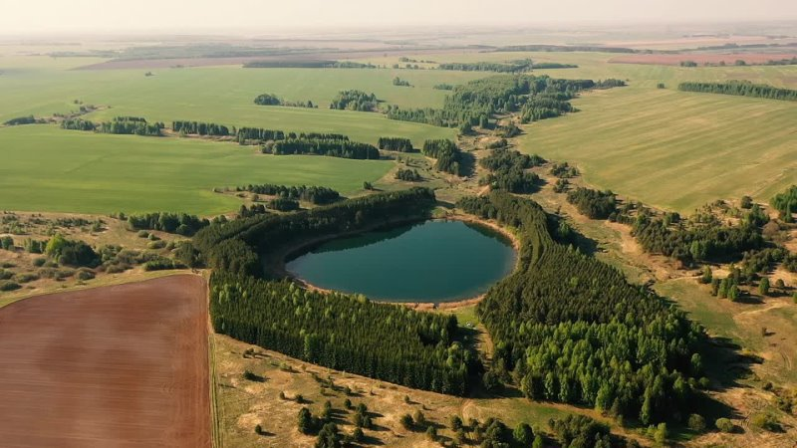

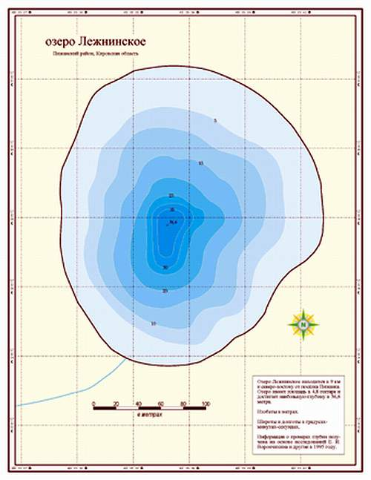

**Ахмановское озеро** – одно из красивейших карстовых озер Кировской области, располагается этот водоем в Пижанском р-не, расположено в 2 км западнее д. Ахманово у д. Озеро на правом берегу реки Пижанки. Озеро имеет суффозионно-карстовое происхождение. Глубина 22 м, площадь зеркала 4,65 гектара. Котловина озера вытянута вдоль реки Пижанки и имеет округлую форму. Берега высокие, за исключением южного, где почти к самой воде примыкает заболоченная низина., переходящая в заросли кустарников. Разница по высоте зеркала воды озера и реки в этом месте совсем незначительна, и, возможно, при высоком весеннем половодье речная вода иногда прорывается в озеро. На некоторых участках берегов есть густые заросли из водной растительности, значительные площади заняты тростником – это говорит о зарастании водоёма. Как и любое карстовое озеро – этот водоем имеет обильное подземное питание, образовано оно несколько сотен лет назад из-за карстового провала на склонах Вятского вала. На берегах Вятки много осадочных пород, которые состоят из известняка, доломита, гипсов, песчаника  - эти породы легко размываются подземными водами. Вследствие этих процессов образуются большие карстовые полости, куда потом проваливается земля и лес – там образуется новое озеро. Ахмановское озеро появилось в результате активных карстовых процессов, при этом подземными водотоками это озеро связано [**с известным Лежнинским озером**](http://komanda-k.ru/%D0%A0%D0%BE%D1%81%D1%81%D0%B8%D1%8F/%D0%BB%D0%B5%D0%B6%D0%BD%D0%B8%D0%BD%D1%81%D0%BA%D0%BE%D0%B5-%D0%BE%D0%B7%D0%B5%D1%80%D0%BE), и тоже имеет провальное происхождение. Озеро гидрологически связано и питает речку Пижанку.  
Сама речка Пижанка дала название поселку Пижанка и Пижанскому району. Название имеет марийское происхождение, так как в древности эти земли заселяли марийские племена.   
Название произошло от глагола: пижаш – вязнуть, прилепляться к чему-нибудь, приклеиваться. От этого слова также произошло название реки Пижма в Кировской области.  
Ахмановское озеро находится на коренном берегу Пижанки, фактически в пойме указанной реки. Примерно в двенадцати километрах от районного центра пос. Пижанка.  
  Гидрологически озеро углубленно одной большой воронкой в центре водоема, при этом чаша озера как бы входит в толщу известняка казанского происхождения. Толща осадочных пород тут почти сто метров глубиной. Уровень воды в озере на 2-3 метра выше чем уровень в других водоемах – это происходит за счет восходящего напора подземных вод.  
Ахмановское озеро достаточно глубокое для Кировской области – глубина его достигает 22 метров, но на дне есть карстовые трещины, и вполне вероятно, что общая глубина может быть больше. Общая площадь водоема более четырех гектар, прозрачность воды около одного метра. Цвет воды желтоватый, цвета охры, вода достаточно мутная с болотным оттенком. Это происходит из-за глинистых почв вокруг озера.

Лед встает на озере в начале ноября, реже в середине ноября, ледяной покров держится до конца апреля. Весной озеро и речка Пижанка разливаются, иногда при активном паводке – эти водоемы соединяются, при этом рыба может заходить из реки на нерест в озеро, так как там вода прогревается быстрее.  
   
 Как и у любого карстового озера  - питание во многом происходит за счет ключей со дна карстовой воронки, поэтому её температура достаточно низкая. Даже в жаркое лето она не превышает 17-18 градусов, из-за чего в воде происходили несчастные случаи – люди могли утонуть из-за того, что ноги или тело сводила судорога. Было несколько таких несчастных случаев.

Ахмановское озеро богато рыбой. Здесь обитают два вида карася: серебряные и золотой. Их легко отличить по цвету. Самый крупный – серебряный карась. На озере водятся чайки, живут утки, лягушки, водятся красивые синеватые стрекозы, кулик-сорока, жаворонки, славки, дрозды.  
Недалеко у реки стояла барская усадьба в 19-м веке.  
  По рассказам местных старожил (Ченцов И.Н.) – до них дошли легенды про то, как появилось это озеро. Произошло это глубокой ночью в конце лета. Тогда на месте водоема было сжатое поле со снопами только что убранной пшеницы. Ночью раздался глухой шум и плеск воды, утром селяне с удивлением увидели разлившееся на месте поля озеро, где плавают сжатые снопы. Также на дно озера затянуло часть леса около деревни. При измерении глубины – было обнаружено, что глубина превышала тогда 30 метров.  
Селяне любили свое озеро, в давние времена никто не мусорил и не осквернял воду, зимой, чтобы избежать мора рыбы – местные жители прорубали полыньи и ставили над ними шалашики из хвои, чтобы лунка не замерзала. И рыбы было много в этом озере, по весне мужики ловили таких огромных щук, что у них волочился хвост по земле. Такой рыбой можно было накормить большую семью.  
Также на берегу устанавливали бани, чтобы после жаркой парной можно было окунуться в свежей воде этого озера.  
Озеро имеет продолговатую овальную и неправильную форму, на Ахмановском озере имеется мелководный уступ, у берегов немного заиленный. Котловина озера вытянута вдоль реки Пижанки и имеет овальный контур. Берега озера с северной стороны высокие, за исключением южного, где почти к самой воде примыкает заболоченная низина, переходящая в заросли кустарников, тальника, осоки и камыша.

На озере растут редкие для региона растения – купальницы. По берегам озера стоят красивые мачтовые сосны (с востока). На западном берегу в прошлом стоял хутор, сейчас его уже давно нет, но остались кустарники из садовых насаждений – сирень, рябина, жимолость, черемуха, малина.  
Из рыбы в озере водятся: уклейка, карась, голавль, окунь, линь, налим, щука, пескарь.  
 К сожалению, озеро мелеет, зарастает, понемногу загрязняется, люди оставляют на берегах мусор, есть неконтролируемые костровища.  
   
 Также есть местные предания про то, что в стародавние времена недалеко от озера проходил торговый тракт из Казани на Вятку (через Уржум). А в этих местах водились лесные разбойники, которые грабили купеческие караваны, а особо ретивых выбрасывали в озеро, привязав большие колоды. По рассказам в озере было утоплено немалое богатство, но найти его невозможно, так как все пропадает в бездонных карстовых воронках.

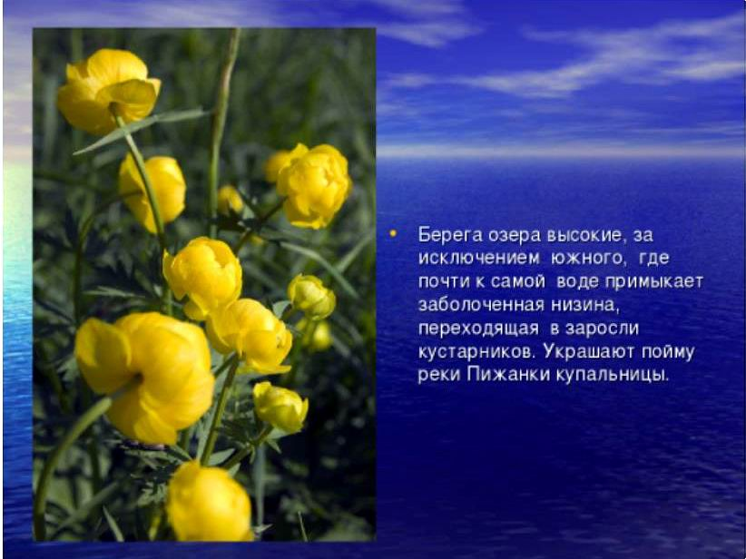

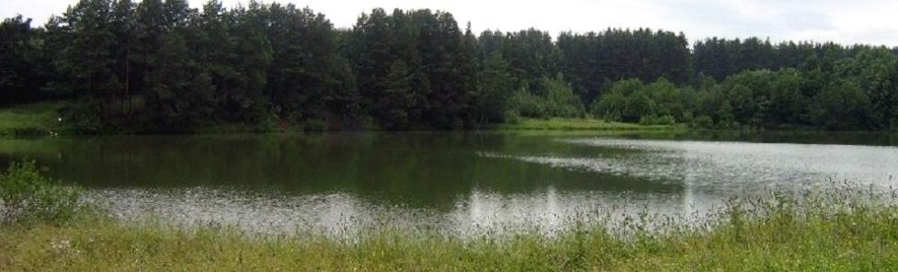

**Лёшкинское озеро (Никулятское)**

по названию деревни Лешкино, что располагалась неподалёку, на бугре. Старожилы утверждают, что название происходит от слова «леший», «лешак» - человекообразное сказочное существо, живущее в лесу, дух леса, враждебный людям. Рассказывают, что по ночам в лесу слышны непонятные страшные звуки, которые наводили ужас на жителей деревни. Рыбаки видели обнаженную женщину, которая их куда-то манила.  
Каждый год учащиеся Безводнинской школы ходят в походы по родному краю, бывают и на Лешкинском озере. Но оставаться на ночёвку опасаются, так как однажды напуганные ночными криками, посреди ночи вынуждены были покинуть место стоянки.  
Удалённость от населённых пунктов, малопроезжие дороги и расположение озера в лесу делает его малодоступным для отдыхающих. А многие даже не знают о его существовании.

Есть информация, что для местных марийцев озеро было священным, на берегах его приносились жертвы и совершались языческие моления.

**Истории и небылицы**Согласно небылице первой, Никулятское озеро – почти что местный Лох-Несс - Чудовище, которое якобы обитало в бездонных (мол, меряли стометровым грузилом – дна достать не могли) глубинах  яранского водоема, издавало по словам некоторых старожилов, воющие звуки, которые подхватывал окрестный лес, и все это нагоняло жуткий страх на людей. Не один мотоциклист, отправившийся на рыбалку, поворачивал назад и в ужасе давил на газ, удирая от необъяснимого. Замечу, эти люди, что называется, продукты советского воспитания, особо легендами и прочими идеалистическими прибаутками не избалованные. Про чудовище слухи по округе активно расхаживали в 1980-е годы.  
 Вторая легенда – о трех сестрах-озерах. «Было три сестры–озера. Одно из них — в Берляках. Как-то одна женщина решила постирать там грязные пелёнки, потому что негде ей было стирать. Озеро обиделось, рассердилось и ушло туда, где сейчас Никулятское озеро». И будто бы под землей Никулятское соединяется с Лежнинским и Ахмановским озерами.  
  И еще вариант этой истории о происхождении словами уроженки деревни Никулята Анфисы Беляевой: «Озеро было круглое, как зеркало, как кружок, без всяких углов, и вода в нём была очень чистая. Все ходили смотреть: приезжие, гости. Говорили: пойдём на Большое озеро. Это озеро хотело образоваться между деревнями Шагадаки и Берляки (говорят, яма осталась), но женщина постирала пелёнку, и озеро с рёвом ушло с того места и образовалось здесь. Здесь озеро не ревело, жертву не просило. Другие озёра просили жертвы, и туда бросали соломенные чучела вместо человека. Раньше там много народу купалось. Никто не тонул».

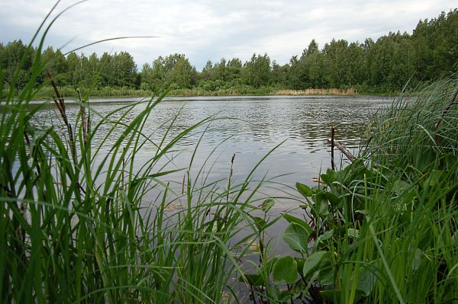

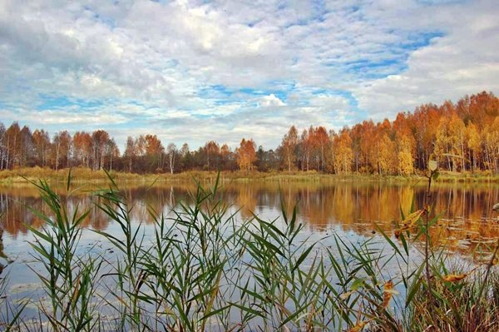

**Озеро Чёрное** расположено в 3 км к северу от села Обухово. Озеро пойменное, его ширина 12 – 15 метров. Оно имеет форму подковы протяжённостью 1 км. Озеро окаймляет дубовую рощу, которая находится на возвышении в центре подковы. Вода кажется чёрной из – за торфяного дна

**Заказник Пижемский** проходит по территории Пижанского района. Общая длина границы заказника на территории Пижанского района – 28 км. Общая площадь заказника – 30589, 1 га.

Главной частью заказника является река Пижма, которая является притоком Вятки и значит относится ко второй рыбохозяйственной категории и служит нерестилищем карповых рыб.

На галечных перекатах летом, а зимой в зимовальных ямах обитают: стерлядь, подуст, быстрянка русская, которые занесены в Красную книгу Кировской области.

С водными территориями Пижмы связано местообитание таких птиц и животных, как серая цапля, пастушковые, большинство видов куликов, чайки, поганки, гусеобразные, болотная сова, трясогузки, дубровник, бобр, ондатра, водяная полёвка, горностай, выдра. Гнездятся птицы, занесённые в Красную книгу Кировской области: кулик – сорока, зимородок обыкновенный,, большая выпь, кобчик, удод. На весеннем пролёте отмечены редкие виды птиц: белый аист, гусь – пискулька, лебедь – кликун.

**Урок №8 Уникальные места Пижанского района**

**1.Патриарх лесов – дуб**

В деревне Второй Ластик есть очень старый дуб. Ему более 650 лет Его посадили в 1374 году (свидетельствует табличка на дереве). Вот, что о дубе пишет Катя Сергина, ученица школы « Весной, когда везде бегут ручьи, дуб стоит как на маленьком острове. Летом его трудно разглядеть среди зелёных деревьев. Осенью он как будто выставляет себя напоказ среди жёлтых листьев клёнов. Зимой дуб как король в своём королевстве. Он очень могучий и сильный. Чтобы обойти его кругом, надо сделать 11 шагов. Ствол не обхватить руками. Высота дуба – 20 метров. Кора тёмно – серого цвета и очень толстая. Сразу видно, что дуб очень старый, переживший много поколений. Он знает обо всём в деревне. Жаль, что не умеет разговаривать, иначе рассказал бы нам много интересного. Дуб надо беречь. Это достопримечательность нашей деревне.

В Пижанском районе есть ещё одиночные посадки кедра. В 1925 году в деревне Лом Обуховского поселения были посажены кедры. В настоящее время осталось только два кедра. Растут они в так называемой Воронинской роще.

2.Следующий удивительный природный источник, с которым мы познакомимся - **это песчаная гора «Горячие пески**», которая находится в одном километре к северо-западу от посёлка Пижанка, у д. Мельниково.

Песчаная гора «Горячие пески» является одним из возвышенностей Копыловских гор. Копыловские горы - это коренной берег реки Пижанки.

По определению Е.И.Ворончихина, краеведа, методиста областного центра детско-юношеского туризма, автора книги «По Вятскому краю», «гора состоит из песчаника на известковистом цементе, песок мелкий, пылевидный, встречаются пылинки кварца.

Примерно в 1,5 метрах от вершины залегает тонкий слой голубой глины. К сожалению, она слишком сильно «разбавлена» песком, поэтому не вполне пригодна для лечебных целей. Но если кто-то надумает всё-таки набрать этого лечебного минерала, то легче подниматься в гору по влажному песку. Возможно, тогда поход за здоровьем обойдётся без вывихов, растяжений и переломов.

Название «Горячие пески» по воспоминаниям уроженцев и жителей д. Мельникове появилось относительно недавно - лет 15 - 20 назад. Раньше её называли «пески», «песчаная гора», «пойдём на пески».

«Мы с подругами ходили на горы довольно часто. На этой отвесной песчаной горе мы устраивали своего рода состязания в смелости. Недалеко от вершины, поперёк горы пролегала тропка. Сейчас от неё остались лишь песчаные плиты. Идти по тропе было хоть и сложно, но вполне реально. До определённой точки - примерно посередине тропа обрывалась. И карабкаться приходилось по отвесной плите до тех пор, пока ноги снова не обретали подобие твёрдой почвы. Обрыв этот был тогда шириной метра 3-4. Кстати, он есть и сейчас. Стоя на тропинке, можно было видеть, как внизу, в реке, плавает довольно крупная рыба»- вспоминает О.П. Груенко.

«В детские годы мы любили ходить купаться на речку, которая протекает недалеко от этой горы. Песчаная гора, как раньше мы называли «горячие пески», ничем нас не привлекала, больше нас привлекал родник, который вытекает из-под горы, в горячую пору мы пили из неё чистую воду» - вспоминает Скрипин Юрий Петрович, уроженец д. Мельниково.

Действительно, склон горы находится с юго-западной стороны и после обеда в жаркие солнечные дни нагревается очень сильно. Взрослые это название впервые услышали от детей. Недаром великая мудрость гласит «устами младенца глаголет истина». Дети любят скатываться с этой горы по песку, любят загорать, и больше всего она привлекает детей. Летом, во время проведения летних лагерей, дети просятся на эту гору и бывает так, что их невозможно собрать для возвращения в лагерь. Т.А. Егорова, учитель - краевед, турист, говорит, что ученики, когда вставал вопрос, куда идти во время проведения лагеря, ученики всегда говорили, что пойдём на горы, там песок горячий.

Таким образом, название «Горячие пески» дали этому природному объекту сравнительно недавно, в восьмидесятые годы прошлого века. И дали его дети, которые любят играть, загорать и скатываться с этой горы.

Но это ещё не все секреты нашей горы...

Внизу, у самого подножия, из горы вытекает родник **.** Когда-то он бил прямо из песка, но, то ли ветер, то ли чьи - то руки засыпали его, и воде пришлось искать другой путь. Сейчас она тонкой струйкой вытекает из глубины горы, пробивая себе дорогу в песчаных плитах. Поэтому и вкус у воды немного «горный», песчаный.

Выходы подземных вод на поверхность образуют родники. По характеру их выхода из породы различают родники нисходящие и восходящие. Первые образуются при разгрузке фунтовых или межпластных, слабонапорных вод, а вторые - напорных.

Вода восходящих родников часто имеет повышенную минерализацию, т.к. путь её, как правило, длиннее, чем у родников, питающихся безнапорными водами и выход их из пород более бурный, чем у последних. Количество воды, изливаемое родниками в единицу времени, называется дебитом. Измеряется он в литрах в секунду или кубических метрах за час.

У «горячих песков» бьёт родник, который относится к нисходящим **.** Нам удалось сфотографировать внутреннюю часть родника, и на фотографии отчётливо видно, что вода стекает сверху маленькими струйками, потом собирается в небольшой ручеёк и пробивается наружу. Это же подтвердил, просмотрев наши фотографии, краевед Е.И. Ворончихин.

**3. Над родником у д. Малый Яснур** возвышается рубленная башенка Внутри – тёмный глубокий колодец, заботливо прикрытый тяжёлой крышкой. По длинному узкому жёлобу вода широким холодным потоком стекает в большую деревянную колоду, стоящую в дощатом сарае.

**4. Лесной массив «Стрелка»** может претендовать на звание достопримечательность Пижанского района. Она занимает площадь 6,3 га Это любимое место отдыха пижанцев. Хотя так было не всегда. В годы Великой Отечественной войны на «Стрелке» стоял мыловаренный завод. Большая часть леса тогда была вырублена на нужды завода.

**5. Голубая краса Ластика** – это пруд, который появился в 1985 году и раполагается в 1 км на запад от Второго Ластика. Его площадь 10 га. Максимальная глубина – 4 метра. В пруду водятся караси щёки, осени и другая рыба. Здесь обитают серая цапля, утка – кряква, чирок – трескунок, бекас, кулик – песочник, ондатра.Весной при перелёте садятся дикие гуси, морская чернедь, серая утка, лебеди.

**6. Кутузовский пруд** находится недалеко от д. Пайгишево. Это искусственный водоём, площадью 2 га. Он появился в 1990 году. Своё начало Кутузовский пруд берёт на опушке елового леса. На этом месте был родник. Он обнесён небольшим срубом.Сейчас ранним утром и поздним вечером можно встретить на берегу рыбаков. Самый удачливый из них поймал карпа на 9 кг.

**СПИСОК ЛИТЕРАТУРЫ**

1.   Ворончихин Е.И. По Вятскому краю. Путеводитель по примечательным объектам природы. Часть I. - ГИПП «Вятка», Михеев А,А„ Кировский областной центр детско-юношеского центра и экскурсий. Киров, 1996.

2.                    Муравьева С. - Что имеем не храним, потеряв, заплачем» - / «Сельские вести», №90, 2006г..

3.                     Соловьев А.Н. Сокровища Вятской природы. - Киров: Волго-Вятское кн. Изд-во, Кировское отд., 1986.

4. Энциклопедия Земли Вятской. Том 7. Природа. Киров, областная  
писательская организация. 1997.

*Русинова Надежда. Сочинение «Неправильно течёт река Ирка». 2007.*

*Секерина Елена. Сочинение «Ахмановское озеро - любимое место отдыха моей семьи».*

*Тимкина Надежда. Презентация «Из-под горы бьёт родник».*

*Апакина НИ Исследовательская работа «Топоним природного объекта «Горячие пески».*

|  |  |
| --- | --- |
|  |  |
|  |  |
|  |  |
|  |  |
|  |  |

**III. Великая Отечественна война в истории Пижанского района**

**Урок № 9 Герои Советского Союза**

|  |
| --- |
|  |

|  |  |
| --- | --- |
| http://xn--80aaqhmrk.xn--p1ai/images/foto/GS_Bahtin.png | **Бахтин Иван Павлович (22.07.1910-25.01.1994)**  Родился 22.07.1910г. в починке Изинур (д. Ромаши) Щеглятовского с/с Пижанского района Кировской области в семье крестьянина. Окончил неполную среднюю школу. Работал учителем в с. Тужа.  В 1930 году призван в Красную Армию. В 1932 году окончил Борисоглебскую военную школу летчиков. Служил в строевых частях младшим летчиком, командиром звена. В 1940 году вступил в ВКП(б)/КПСС.  В 1942 году окончил ускоренные курсы Военно-воздушной академии. С ноября 1942 года в действующей армии в штурмовых авиационных полках, командир эскадрильи, командир отряда.  Указом Президиума Верховного Совета СССР от 18.08.1945г. за образцовое выполнение заданий командования и проявленные мужество и героизм в боях с немецко-фашистскими захватчиками подполковнику Бахтину Ивану Павловичу было присвоено звание Героя Советского Союза с вручением ордена Ленина и медали «Золотая Звезда».  С 1946года в запасе. Жил в г. Москва. Работал в Главном управлении Гражданского воздушного флота СССР. Умер 25.01.1994г. Похоронен в Москве, на Ваганьковском кладбище.  *Награды: орден Ленина, два ордена Красного Знамени, два ордена Александра Невского, орден Отечественной войны 1-й и 2-й степеней, два ордена Красной Звезды, орден Трудового Красного Знамени, медали.*  [Архивные документы о награждении](http://podvignaroda.mil.ru/?#id=150002600&tab=navDetailManAward)> |
| http://xn--80aaqhmrk.xn--p1ai/images/foto/GS_Belopolskih.png | **Белопольский Иван Павлович (30.01.1909-04.02.1984)**  Родился 30.01.1909г. в д. Мамлаи Пижанского района Кировской области в крестьянской семье. Образование начальное. Работал в колхозе.  В июле 1942 года призван в Красную Армию. Воевал на Воронежском, 2-м Украинском фронтах, стрелок. Был ранен. После госпиталя добился возвращения на фронт.  Указом Президиума Верховного Совета СССР от 29.10.1943г. за мужество и героизм, проявленные при форсировании Днепра и удержании плацдарма, красноармейцу Белопольскому Ивану Павловичу присвоено звание Героя Советского Союза с вручением ордена Ленина и медали «Золотая Звезда».  В 1944 году вступил в ВКП(б)/КПСС. В боях за освобождение Румынии был снова тяжело ранен. Осенью 1945 года демобилизован по ранению.  Вернулся на родину. Работал бригадиром, председателем колхоза. Умер 04.02.1984 года.  *Награды: орден Ленина, медали.*  [Архивные документы о награждении](http://www.podvignaroda.ru/?n=12103122) |
| http://xn--80aaqhmrk.xn--p1ai/images/foto/GS_Vedernikov.png | **Ведерников Иван Анисимович (06.04.1922-20.02.1986)**  Родился 06.04.1922г. в д. Медведево Пижанского района Кировской области в семье крестьянина. В 1937 году окончил 7 классов, работал в колхозе.  В октябре 1941 года был призван Красную Армию. В 1943 году окончил Саратовское танковое училище. Командир танка 586-го танкового батальона 219-й танковой бригады (1-й механизированный корпус, 37-я армия, Степной фронт), младший лейтенант.  Указом Президиума Верховного Совета СССР от 20.12.1943г. за мужество и героизм, проявленные при форсировании Днепра и удержании плацдарма на правом берегу, младшему лейтенанту Ведерникову Ивану Анисимовичу присвоено звание Героя Советского Союза с вручением ордена Ленина и медали «Золотая Звезда».  В 1944 году вступил в ВКП(б)/КПСС. В августе 1945 года демобилизован.  Вернулся на родину. Жил в п. Пижанка Кировской области, был на партийной и хозяйственной работе. Умер 20.02.1986г.  *Награды: орден Ленина, два ордена Отечественной войны 1-й степени, медали.*  [Архивные документы о награждении](http://www.podvignaroda.ru/?n=12109415) |
| http://xn--80aaqhmrk.xn--p1ai/images/foto/GS_Dolganov.png | **Долганов Иван Иосифович (27.11.1923-01.06.1956)**  Родился 27.11.1923г. в д. Медведево Пижанского района Кировской области в крестьянской семье. Образование среднее.  Призван в Красную Армию в сентябре 1941 года. В действующей армии с октября 1942 года. Сражался на Юго-Западном, 3-м Украинском и 1-м Прибалтийском фронтах, командир орудия 534-го истребительно-противотанкового артиллерийского полка.  Указом Президиума Верховного Совета СССР от 24.03.1945г. за мужество и героизм, проявленные на фронте борьбы с немецко-фашистскими захватчиками, старшему сержанту Долганову Ивану Иосифовичу присвоено звание Героя Советского Союза с вручением ордена Ленина и медали «Золотая Звезда».  В 1945 году окончил курсы младших лейтенантов. С 1949 года - старший инспектор лагерного отделения ИТЛ ГУЛАГ НКВД СССР на строительстве № 816 (Химкомбинат в г. Северск Томской области). С 1950 года в запасе.  Жил в г. Йошкар-Ола Марийской АССР (ныне – Республика Марий-Эл). Работал на одном из заводов. Умер 01.06.1956г. Похоронен в г. Советск Кировской области.  *Награды: орден Ленина, медали.*  [Архивные документы о награждении](http://www.podvignaroda.ru/?n=46761431) |
| http://xn--80aaqhmrk.xn--p1ai/images/foto/GS_Ozhiganov.png | **Ожиганов Илья Алексеевич (02.08.1911-24.11.1984)**  Родился 02.08.1911г. в д. Бахтенки Пижанского района Кировской области в семье крестьянина. В 1935 году приехал в д. Буланово Ирбитского района Свердловской области. Работал в колхозе кузнецом.  23.06.1941г. призван в Красную Армию Ирбитским РВК. В действующей армии с июля 1942 года. Участвовал в боях под Сталинградом, на Орловско-Курской дуге, рядовым в роте автоматчиков 3-го батальона 565-го стрелкового полка 161-й стрелковой дивизии.  Указом Президиума Верховного Совета СССР от 23.10.1943г. за успешное форсирование реки Днепр южнее Киева, прочное закрепление плацдарма на западном берегу реки Днепр и проявленные при этом отвагу и геройство красноармейцу Ожиганову Илье Алексеевичу присвоено звание Героя Советского Союза с вручением ордена Ленина и медали «Золотая Звезда».  Вернулся на Урал. До 1979 года работал в совхозе «Ирбитский». Умер 24.11.1984г.  *Награды: ордена Ленина, Отечественной войны 1-й степени, медали.*  Именем Героя названа улица в п. Пионерский Ирбитского района Свердловской области.  [Архивные документы о награждении](http://www.podvignaroda.ru/?n=150024051) |
| http://xn--80aaqhmrk.xn--p1ai/images/foto/GS_Repin.png | **Репин Степан Спиридонович (28.12.1906-18.10.1982)**  Родился 28.12.1906г. в д. Мокрецы Пижанского района Кировской области в крестьянской семье. С 1922 года жил в г. Екатеринбурге, работал плотником. Окончил курсы красных директоров, работал на строительстве завода «Уралэлектромаш». Член ВКП(б)/КПСС с 1931 года.  В Красную Армию призван 12.01.1942г. На фронте с августа 1943 года, санитарный инструктор 3-й роты 3-го батальона 465-го стрелкового полка 167-й стрелковой дивизии 38-й армии Воронежского фронта, рядовой.  Указом Президиума Верховного Совета СССР от 10.01.1944г. за образцовое выполнение боевых заданий командования на фронте борьбы с немецко-фашистским захватчиками и проявленные при этом мужество и героизм красноармейцу Репину Степану Спиридоновичу присвоено звание Героя Советского Союза с вручением ордена Ленина и медали «Золотая Звезда».  В феврале 1944 года демобилизован по инвалидности.  Жил в г. Кыштым Челябинской области, до 1962 года трудился на различных предприятиях. Уйдя на отдых, вёл активную общественную работу. Умер 18.10.1982г. Похоронен в Кыштыме.  *Награды: орден Ленина, орден Красной Звезды, медали.*  Именем Героя названа улица в с. Обухово Пижанского района Кировской облас |

**Памятники воинам-землякам Пижанского района**

За годы войны Пижанская земля проводила на фронт 9273 человека, 4829 земляков погибли в боях или скончались от ран в госпиталях, пропали без вести. Памятники воинам - землякам, погибшим в годы Великой Отечественной войны установлены во всех центрах сельских поселений и в некоторых деревнях.  
Первый памятник на территории Пижанского района установлен в 1968 году в д. Ахманово.  
 В районном центре памятник появился в 1970 году. Мужчина и женщина с суровыми печальными лицами застыли как бы над могилой близких людей. В нише памятника находится гильза снаряда со списком погибших.  
 В селе Воя и деревнях Ахманово, Безводное, Павлово установлены одинаковые памятники. Бронзовая фигура воина-освободителя, чуть склонившего голову. В одной руке мужчина держит лавровый венок – дар освободителю от народа, а другая рука сжимает автомат. Отличаются лишь постаменты и высеченные слова. В д. Ахманово памятник открыли в 1968 году, в д. Безводное – в 1969 году, в с. Воя – в 170 году и в д. Павлово в 1975 году.  
  
В сёлах Обухово и Сретенка и в деревне Русская Шуйма тоже одинаковые памятники. На постаменте мужчина и женщина с автоматами. В Обухове памятник открыли в 1970 году, в Русской Шуйме – в 1971 году, а в Сретенке – в 1972 году.  
В 2015 году состоялось открытие обелиска Победы в Пижанке около Дома культуры.

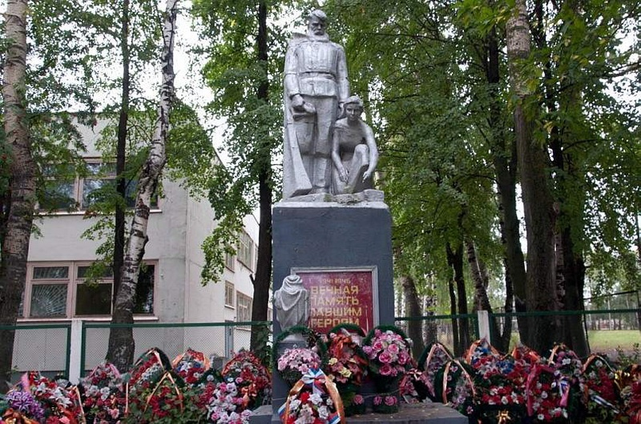

Памятник у Пижанской школы

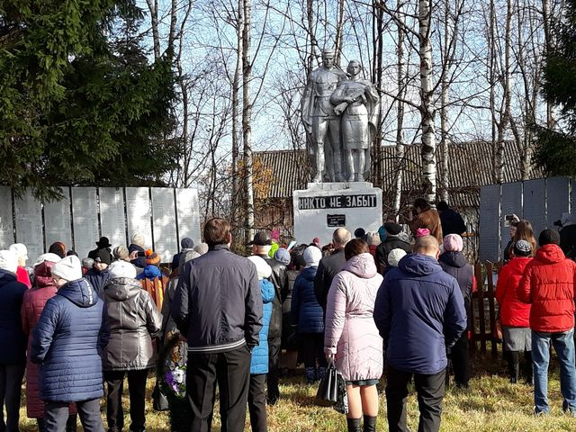

**Памятник в с. Обухово**

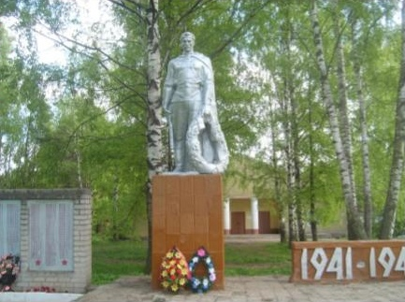

**Памятник – мемориал в д. Ахманово**

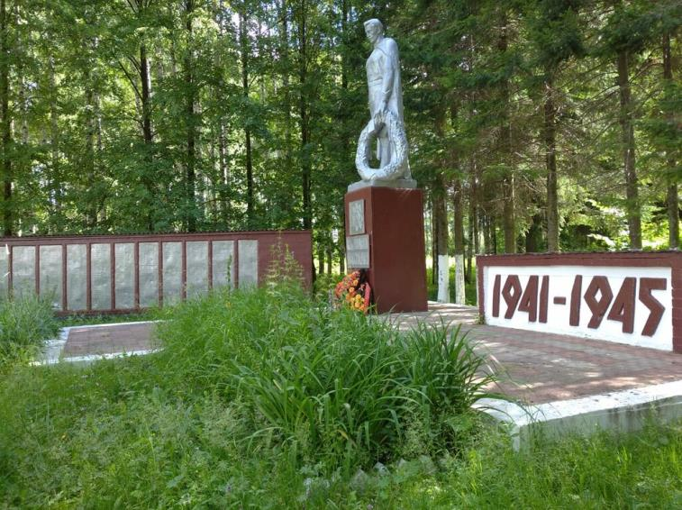

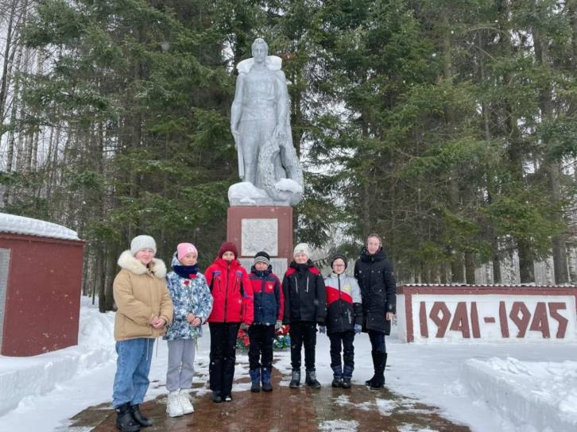

**Памятник – мемориал в д. Павлово**

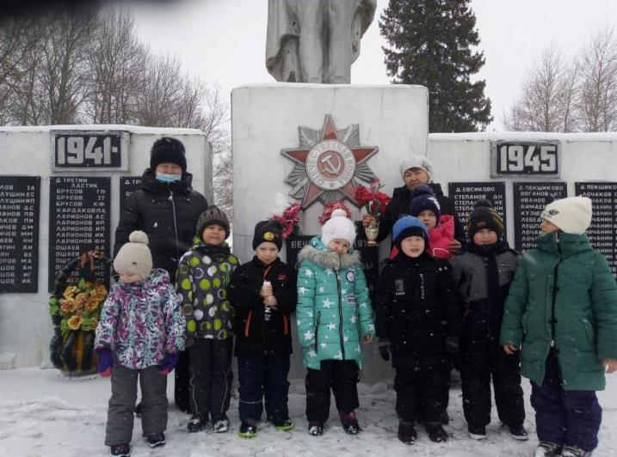

**Памятник в д Второй Ластик**

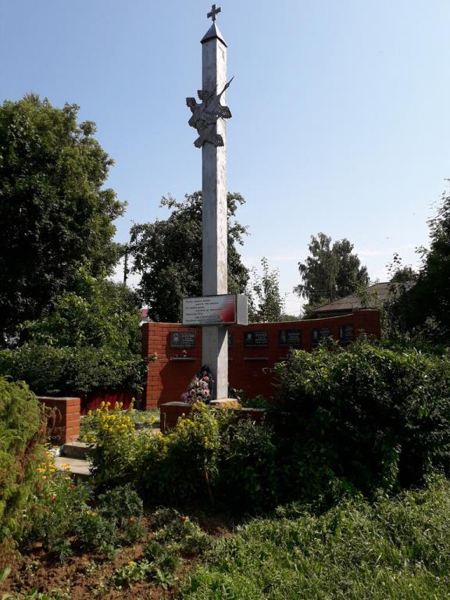

**Памятник воинам – интернационалистам в пгт Пижанка**

**Урок № 10 Мне снятся ангелы Павловских дворцов**

( Из исследовательской работы Коробейниковой Полины

« Мне снятся ангелы Павловских дворцов»)

*Всего хватало радости и боли.*

*И лишь босые ноги по стерне,*

*И серый суп с картошкою без соли,*

*И серый хлеб - на первом трудодне.*

*Всего хватало, выпали на долю –*

*И недород, и холод – как во сне.*

*И выросли, что колоски на поле,*

*Мы первым урожаем на войне.*

*М. Лукин*

В 2010 году исполняется 65 лет со дня победы русского народа над фашистской Германией. Не только взрослые, но и дети ковали победу. Сколько бы времени не прошло, какие бы события не случились, никогда не уйдут, не сотрутся из памяти ужасы войны. Дети в ту суровую пору были не только жертвами, но и воинами, и наравне с взрослыми работали без устали в поле, на заводах и фабриках. Война обрушилась на детей так же, как и на взрослых – бомбами, голодом, холодом, разлуками. Многих из них война лишила отцов и матерей.

Сироты! Сколько их? Знаю, что много. А сколько их было во время Великой Отечественной войны? Кто знает? Целое поколение детей можно назвать сиротами – сиротами по вине взрослых, которые не смогли договориться, которые, пытаясь делить мир на зоны влияния, забыли не только о детях, но и о стариках, матерях.

Почему-то человек забывает те ошибки, которые он когда-то совершал. Вновь и вновь на нашей планете гремят взрывы, льётся кровь, стоны и слёзы. И влажнеют глаза, и теряется дар речи от трагедий детских.

Кировская область и наш район имеют непосредственное отношение к Ленинграду, ленинградцам. В годы войны вятская земля приютила тысячи эвакуированных из города, спасла от голода, помогла выжить и восстановить силы.

Так что тема войны, тема судеб человеческих, по которым проехала машина войны – одна из самых важных, интересных в истории страны и родного края. Эта тема актуальна ещё и потому, что истории страны в настоящее время уделяется очень большое внимание, т.к. страна не может строить своё будущее, не зная прошлого. Несмотря на страшные последствия войн, на планете Земля продолжает литься кровь, именно поэтому современники должны помнить об ужасах прошедшей войны, в пламени которой гибнут не только воины, но и мирные люди.

Цель моей исследовательской работы – собрать и обобщить материал о Слуцком детском доме №5 Ленинградской области, находившимся во время Великой Отечественной войны на территории Пижанского района.

**Слуцкий детский дом №5**

В тридцатые годы Константиновский дворец, что на окраине Павловского парка, стал базой детского дома №5, создан­ного еще в 1920 году. С при­ходом ребят многое изменилось в этом живописном уголке. Рядом с помолодев­шим особняком появились новые строения бытового и хозяйственного назначения, площадки для игр и отдыха детей.

Детдом быстро расширял­ся*.* Число его воспитанни­ков перевалило за пятьсот – и тогда по соседству с детским городком вырос­ло светлое здание средней шкалы № 2. У ребят все было своё: хорошо оборудо­ванные мастерские (фото 3, 4), столо­вые (фото 6), библиотека, звуковое кино, радиоузел, каток. Дет­дом мог гордиться и заме­чательной организацией учебно-воспитательной ра­боты, почти стопроцентной успеваемостью, разумным сочетанием эстетического, нравственного воспитания, с профессиональной подготовкой своих воспитанников.

Подростки здесь рано приобщались к труду, уже в двенадцатилетнем возрас­те они должны были еже­дневно работать в мастер­ских не менее двух часов. Так дети узнавали вкус ре­месла, приобретали навыки и умения. На личном опыте воспитанники учились по­стигать и другое, связы­вать материальный доста­ток и веселый отдых не только с щедростью Совет­ского государства, но и с результатами собственного, труда... Так, Например, толь­ко за 1940 год детдом вы­пустил обуви и трикотаж­ных изделий на 2,6 миллиона рублей, а прибыль со­ставила 750 тысяч. На эти средства проводился ремонт, приобретались инвентарь, книги, а с января 1941 года воспитанникам стали начислять зарплату. Тогда у многих из них появилась копилка – собственный лицевой счёт.

Атмосфера детдома как нельзя лучше содействовала раннему выявлению и всестороннему развитию художественных и спортивных дарований детей. Здесь каждый мог найти себе занятие по душе, а одарённые могли даже овладеть профессиональным мастерством. Художественная самодеятельность была всегда на высоте. Её душа – духовой оркестр. Он звучал и в торжественные минуты, и в часы отдыха. А нередко отправлялся и в дальнюю дорогу.

Октябрь 1938 года. Ясный и тёплый осенний день на шоссе, недалеко от школы, группа велосипедистов. На них испанские шапочки, алые галстуки и такого же цвета лента через плечо с надписью «2 – я Слуцкая школа». Играет оркестр. Под бодрые звуки марша вереница велосипедистов двинулась в поход, а следом за ней на автомашине и оркестранты. Так начался посвящённый 20-летию ВЛКСМ велопробег школьников по колхозам Таликовского сельсовета.

Весной следующего года при открытии в деревне Чёрная речка первого лагеря для Павловских школьников под звуки оркестра пионерские отряды торжественно проходили перед трибуной, нам которой находились руководители города.

Как в хорошей семье, детдомовцев не обошли любовь и ласка. Воспитатели постоянно заботились о том, чтоб их питомцы были всесторонне развитыми людьми, а мир, в который они их вводили, был расцвечен яркими красками. Особенно запомнилось ребятам лето 1939 года. Многие тогда весело отдыхали в, только что открывшемся, пионерском лагере на Ижоре. А большая группа пионеров активистов - Ваня Быков, Сережа Севастьянов, Таня Томилина, Сережа Каратаев — всего 17 человексовершили экскурсию в Москву, побывали на открывшейся в тот год сельскохозяйственной выставке, проехали по каналу Москва - Волга.

Много приятных волнений принёс август: детдом стал участником областной олимпиады художественной самодеятельности детских домов Ленинградской области.

Удача сопутствовала ребятам - и на этот раз они добились лучших результатов и получили большую часть премий. Духовому оркестру, оказавшемуся «гвоздём» олимпиады, была вручена денежная премия, а его руководителю Исакову – патефон с набором пластинок.

Успех был блестящим. Жюри присудило пятому детдому первое место с вручением Красного знамени Леноблисполкома. Кинематографисты сняли на плёнку выступления духового оркестра и акробатической группы детдома, и она обошла кинотеатры Советского Союза.

Весна 1941 года. Последние мирные дни. Весёлым праздником – городской олимпиадой художественного творчества, начавшейся 18 июня – отметили тогда павловчане окончание учебного года. Драматический кружок и кукольный театр детдома подготовили новые работы.

Мирную жизнь детей нарушила война. Двадцать второе июня 1941 года… В 4 часа утра шквал снарядов, бомб и мин внезапно обрушился на пограничные районы нашей Родины. Самолеты врага бомбили жизненно важные центры страны. На советскую землю ринулись немецкие танки, самоходные орудия, полчища солдат, колонны автомашин. Фашистская Германия вероломно, без объявления войны, начала разбойничий поход на Советский Союз.

Уже 23 июня детдом начал работать в том напряжённом ритме, которым тогда жила вся страна. План этого дня был выполнен на 157 процентов.

С каждым днём возрастало напряжение. Но, законы войны суровы – пришло время эвакуироваться. Ребята с болью покидали любимые места. Война разрушила прекрасный коллектив детдома, не пощадила и 2-й Слуцкой школы.

**Эвакуация. В пути**

Им приказали готовиться к срочной эвакуации. Гитлеровцы уже бомбили город, на окнах детдома нянечки лепили белые полоски - крест-накрест. Эшелона долго не было: из Ленинграда эвакуировали тысячи детей, заводы, музеи. Дети аккуратно свернули матрацы, по­душки и ждали. Спали на одних ме­таллических сетках. Во время воз­душной тревоги все бежали в бли­жайший сквер - прятаться. А по­том их, 9 -10-летних малышей, заставили рыть окопчики, что­бы при воздушной тревоге прятаться в них.

Лопаты тяжелые, руки на­тирали до крови. Перед отправ­кой сводили в баню. Долго мыть­ся не разрешили. Вслед за ними уже толпились солдаты, отправляю­щиеся с эшелонами.

«В вагон-теплушку Валя садилась в се­ром пальтишке, с ложкой, кружкой и сеточ­кой с футбольным мячом. Разместили ребят на деревянных нарах, в дорогу выдали сухой паек - хлеб и сало. В пути эшелон все время останавливался: пропускали другие составы с боевой техникой, военными. Детишки дружно выбегали на остановках из теплу­шек, чтобы набрать воды и надышаться све­жим воздухом. Однажды напротив вагона с детдомовцами остановился другой - с зак­люченными, тоскливо смотревшими на де­тей. Кто-то из них бросал из-за решетчатых окон письма, кричал, чтобы их отправили адресатам. Охранники отгоняли детишек и приказывали воспитателям: «К политичес­ким не подходить!..»[1]

На одной из железнодорожных станций по вагонам пронеслось: «Приехали!» Это было Гирсово. Здесь прямо на перроне поставили полевые кухни и стали варить гороховый суп. Так детдомовцы впервые за девять дней пути поели горячего…

И вот нако­нец 500 воспитанников детского дома добрались до села Медяны Юрьянского района. Их размес­тили в кирпичном здании школы. Вскоре начались занятия. Особен­но им запомнился Новый год 1941. На пяти подводах поехали они выступать в госпиталь п. Мурыгино. Со слезами на глазах смот­рели выступление юных артистов раненые бойцы.

**Ленинградских детей приютила Обуховская земля**

В мае 1942 года детский дом переправили в село Обухово Пижанского района.

... Сначала они плыли на теплоходе «Бебель», а потом шли пешком 25 километ­ров до села. Шли пешком, холодные, голодные. Впереди ехали подводы с последними вещами, и если кто-то из маленьких шёл на пределе, и вот-вот упадёт, тогда их подсаживали на подводы и немного давали отдохнуть. Наконец добрались до Обухова. Сначала отдохнули в старой церкви, там был клуб. В клубе мы спали вповалку, отдыхали после дороги. Под детдом детям отдали старую школу (фото 7), по стенам сделали деревянные нары, матрасы, набитые соломой, ватные подушки, окна были забиты досками до самой форточки, для тепла. А летом их отрывали (доски)[2].

Все дети были школьного возраста. Вместе с ними приехал директор детского дома Саулевич Владимир Устинович, завуч – Красноперова Нина Ивановна, воспитатели Мария Николаевна Беляева, Смирнов Георгий Дмитриевич, повар – Михеич и другие

С первых дней в детском доме установилась напряжённая ситуация с питанием. Из письма Ивановой Людмилы Ивановны: «Никогда не забуду, как нам, наиболее слабым, вечером давали дополнительно кашу-завариху, кашу из заварной муки. Сразу же кто-нибудь кричит «чур, я первый», после чего «чур, я второй» и за ними устанавливалась очередь облизывать ведро или кастрюлю, и вылизывали до такой степени, что потом её можно было не мыть, она вся блестела. Не думайте, не языком, а руками, указательным пальцем собирали со стенок, со дна и палец облизывали. Об этом же вспоминает Валентина Александровна Сахарных: «Помню, как радовались, если выпада­ло дежурство по кухне, - рассказывает Ва­лентина Александровна. - После того, как всем раздадут заваруху, по бокам котла **и** на дне оставались комочки, гущица. Загре­бешь их в ладошку - и в мисочку. Ой, как вкусно!»

«А когда нас посылали перебирать картошку на овощехранилище, можете представить, какое… было. Мы все запасались – кто ножом, кто железкой, кто просто тряпкой (вытирать картошку) и столько её съедали, что когда уходили – она булькала у нас в животе, а куча заметно уменьшалась. Я до сих пор люблю подмороженную сырую сладкую картошку»[3].

В 1943 году в письме уполномоченному исполкома райсовета и райкома ВКП /б/ от 2 июня говорится: «В связи с создавшимся чрезвычайно тяжелым положением с питанием детей в Слуцком детском доме №5 исполком райсовета и райком ВКП /б/ высылают ориентировочный план оказания помощи детскому дому. Предлагаем отнестись к этому важнейшему мероприятию со всей серьезностью, немедленно обсудить этот вопрос на заседаниях правлении колхозов и добиться постановления правления о продаже указанного скота и продуктам детскому дому. Кроме этого обсудите вопрос об отчислении 10% сбора для детей детского дома»[4].

Колхозы и сельхозартели, указанные в данном письме обсудили на правлениях и постановили выделить: поросят – 19 голов, коров – 4 головы, крупы – 660кг, гороха – 475кг, мяса – 455кг, картофеля – 950кг.

И уже в справке от 22.06.1943 года[5] отмечается: «Обуховский детский дом работает нормально, перебоев с питанием не имеет, в общежитиях наведён порядок. По линии колхозов района оказана серьёзная помощь в продуктах питания:

А) Детский дом обзавёлся дойными коровами – из 4-ых запланированных – получил 2, которые ежедневно дают молока 15 литров;

Б) 1центнер 80килограммов мяса;

В) один хряк, в ближайшие дни будут свиньи – молодняк;

Г) муки пшеничной – 3 центнера

Детский дом имеет подсобное хозяйство, посеяно: овса 4,5га, ячменя 4,5га, гороха 2,5га, овощей 1,5га, картофеля 4,5га.

Но этого было мало, ведь в детском доме, исходя из материалов ГАКо[6], было (на 01.02.1944г.) 352 ребёнка.

Зоя Александровна Репина, уроженка села Обухово, вспоминает: «Учились мы вместе с детдомовскими ребятами. Им было особенно трудно, питания не хватало. Они ходили по помойкам, собирая кусочки хлеба и картошку. Но и на помойках это встречалась очень редко, все испытывали голод. Хлеб сдавали государству для фронта, колхозникам доставалось мало. Мы мечтали о кусочке хлеба без травы и картошки. Больше всего приходилось есть лепешки из кашек гусиной кисленки и старой картошки, которую собирали по полям весной. Такие лепешки считались вкусными, а на вид они были черные с трещинами. Осенью мы собирали колоски на полях, чтобы не пропало ни одно зернышко. Детдомовские дети были худые, злые. Иногда некоторые жители брали их к себе домой в гости. Это были для них дни праздников, они пили молоко, ели картошку досыта».

**Этот день мы приближали - как могли**

**И в поле…**

«С первых дней дети трудились наравне со взрослыми: рано, с восходом солнца, вставали и шли на поле - полоть лен. «Не знали, где сорняк, а где полез­ный росточек, дергали напропалую, - вспоминает Валентина Александровна Сахарных. - Потом научи­лись и лен теребить, и в суслоны складывать. Даже соревнование устраивали - кто быст­рее три сотки обработает». За труд ставили «палочки» - трудодни. На них выдавали про­дукты - тем дети и жили. О еде думали посто­янно. Воспитательница Мария Николаевна подбадривала: «Потерпите, детки, война закончится, все будет хорошо!» И они терпе­ли.

Детям приходилось делать все: они за­готовляли дрова, а затем ездили за ними на колхозных подводах, грузили двухметровый горбыль – помогать было некому. А ещё таскали с реки воду.

- Дадут в руки большие ведра, поставят цепочкой: кто внизу, другие - по склону вверху. И так каждый день - в баню, на кухню... Однажды дали быка Миньку с бочкой, как радовались! Он - главный помощник. Бывало, нет его, мы в рев - опять с речки воду таскать!

Воспитательницы, несмотря на физические, недетские нагрузки, всегда строго требовали от своих подопечных следить за личной гигиеной. В помещении, где жили дети, не было ни воды, ни электричества, но шли уроки. Они писали на старых газетах между строк. И слушали «Ово­да», «Собор Парижской богома­тери», которые читала им Мария Николаевна[7].

Людмила Ивановна Иванова вспоминает: «Помню, как мы, малыши, носили с кладки дрова, старшие пилили и кололи, а мы, мураши, по 3-4 полешка – одни туда, другие туда. А зимой ходили за дровами на болото, носили на твёрдую землю и помогали грузить на сани. Но самым трудным для всех детдомовцев были банные дни. Когда дежурной группе (а дежурили по очереди) приходилось носить вёдрами воду с речки и наполнять бочку, которая стояла на берегу, на верху, приходилось носить по крутой лестнице, каждому приходилось по 20-25 ведер. Однажды наша группа была дежурной. Встали цепочкой, передавали вёдра из рук в руки. День был пасмурный, моросил дождик, лестница не выдержала и поехала, поехала. Правда, ничего страшного не случилось, но мы тогда здорово испугались».

Вот как вспоминает годы жизни в детском доме Гурьева Галина Ильинична: «В годы войны мы работали на полях села Обухова. Я – девочка 3 класса теребила лен, убирала хлеба, выносила бревна леса с болота на дорогу. Вставали в 5 часов утра и приходили домой в 10 часов вечера, ужинали в подвале, освещая свое место за столом горящей лучинкой. Работать было тяжело: вязали большие снопы хлебов, а сзади шла женщина, косец, подгоняя нас.

Вечерами вязали варежки, носки, и небольшие посылочки отправляли на фронт. Ходили пешком с художественной самодеятельностью выступать в военный госпиталь г. Советска за 35 километров. Ноги были тяжелыми, больными, а нужно было плясать со скакалкой, петь».

Активно работали дети на тереблении, расстилу и околоту льна. Учащиеся младших классов собирали колосья, оставшиеся после уборки. Каждый ученик старался не оставить на земле ни одного колоса. Так, в газете «Большевистский путь» за 8 августа 1942 года сообщается, что в дни декадника учащиеся Обуховской школы собрали колосья с 950га. Из письма Людмилы Ивановны Ивановой: «Но вообще-то свободных дней у нас летом было мало, потому что мы ещё работали на полях, пропалывали озимые, яровые, лён, а потом мы ещё этот лён убирали – дёргали, вязали снопы и складывали в скирды. Мы почти весь Пижанский район обошли пешком, по полям. Вставали рано, затемно, быстро завтракали, и пока доходили до полей, роса высыхала, солнышко вставало. Отмеряла воспитательница тридцать шагов в ширину и сто шагов в длину, смотришь и конца не видно. И дёргаешь этот лён целый день – для нас 3 сотки – это много. День жаркий, есть хочется и пить тоже, а наверху в безоблачном небе птичка тоже хочет пить – кричит: пить! пить!»

**…и на сцене**

В те жестокие годы дети старались как можно больше помочь населению, неотъемлемой помощью было их творчество и улыбки, которые в ту пору были редкостью. Ребята детского дома часто выступали перед населением с концертами, участвовали в смотрах художественной самодеятельности. В газете «Большевистский путь» за 27 мая 1943 года а статье «Детское творчество» пишется: «С 2 по 16 мая 1943 года в районом центре с. Пижанка проходила художественная олимпиада детского творчества, где участвовали 10 школ района, Обуховский детский дом и детский сад с. Пижанки. Около 300 детей выступали с различными видами художественной самодеятельности.

Замечательно выступали дети Обуховского детского дома, которых было 70 человек в возрасте от 8 до 14 лет. Они показали организованность и высокое мастерство художественного искусства. Были представлены хоровые номера под управлением воспитательницы Беляевой Марии Николаевны, ряд исполнений духовного оркестра под управлением Саулевич Валентина, ученика 7 класса Обуховской неполной средней школы, коллективные и индивидуальные танцы.

Особенно хорошо исполнила танец- вальс 10- летняя Матросова Лида, ученица 3 класса. Прекрасно танцевала группа девочек и мальчиков гопак, краковяк, венгерку. Были акробатические этюды, исполненные Матросовой Лидой и Кузнецовой, мимические сценки «Скалочка» (Гурьева, Богданова). Здесь мы видели эквилибристов – Саулевич Валентина и Матросову Лиду, выступления драматического кружка.

Была представлена художественная выставка детских рисунков, макетов, модели: танка, зенитной пушки, пулемета, сделанные воспитанниками детского дома.

Решением районной комиссии по смотру художественной олимпиады детского творчества представлено право участия на областной детской художественной олимпиаде (в июне) воспитанникам детского дома и исполнителям лучших номеров Пижанской средней школы».

Из письма Людмилы Ивановны Ивановой: «Как-то раз ездили с концертами в Пижанку. Я пела песню «Степь да степь кругом, а её конец – В той степи глухой, замерзал боец», а дальше не помню. Девчонки говорят: «Смотри, Люська, бабы плачут». А как же не плакать. Все вспоминали своих сыновей, мужей, которые были на фронте».

Вгазете «Большевистский путь» за 9 апреля 1945г. в статье Е. Новоселовой снова пишется «О смотре детской художественной самодеятельности», и снова воспитанники детского дома заняли призовое первое место: «С 10 по 16 мая 1945 года при районном Доме культуры проходил смотр художественной самодеятельности. Первое место в смотре художественной самодеятельности занял коллектив воспитанников детдома №51, второе – детсада и третье – учащиеся Обуховской семилетней школы. Программа выступления воспитанников детдома №51 была очень разнообразной, в которую входили песни о Великой Отечественной войне, русские народные песни, стихи советских писателей, коллективные танцы, акробатические и физкультурные номера. Особенно следует отметить исполнение хоровых песен воспитанников 5-ой группы под руководством воспитателя Беляевой Марии Николаевны, которая сумела добиться стройного, мелодичного исполнения песен, умения голосом правильно передать содержание текста песни.

Выразительно, с глубоким чувством прочтены стихи «Песня о соколе» Федоровым Сашей и «Славное», которые вызвали общее восхищение у зрителей. Хорошей оценки заслуживают вольные физкультурные движения девочек 3-ей группы и сложные акробатические номера. Легко, подвижно исполнены пляски «Гопак» Волковой и Платоновой, «Яблочко» Валей Юрсон и др.

Следует отметить хорошее исполнение «Вальса» из балета «Русалочка» Богдановой, пляски «Гопак» - группы девочек 7 класса Пижанской средней школы. Смотр художественной самодеятельности показал, что в детдоме №51 Обуховской семилетней школы хорошо поставлена внеклассная работа с учащимися. Учителя и воспитатели работали над воспитанием всесторонне развитой личности».

Детдом №51 и детсад будут награждены почетными грамотами РК ВЛКСМ, РОНО. Коллектив воспитанников детдома премирован тетрадями в количестве 200 штук и выставлен на областной конкурс.

В.А. Сахарных вспоминает: «В свободные дни собе­рутся жители со всей округи - в клубе яблоку негде упасть - и слушают юных музыкантов. Плакали, ког­да пели «о матери-старушке, го­рюющей над погибшим сыном», притопывали «златым горам». И на какое-то время забывалась война».

**Учёба**

Учиться дети старались хорошо, занятия не пропускали. Дружили с деревенскими ребятами, обменивались продуктами.

Во время войны существовала взаимовыручка, моральная поддержка друг друга. Детей, прибывших из блокадного Ленинграда, приняли как своих и старались как можно больше помогать им, ведь у них не было даже родителей.

**Послесловие**

27 января для жителей Ленинграда, ныне Санкт-Петербурга, день особый. В этот день в 1944 году была снята блокада города, и каждый год горожане собираются на Пискаревском кладбище, чтобы возложить цветы, почтить память тех, кто умер от голода, погиб, защищая Ленинград, в суровые военные годы.

И вот долгожданная Победа. Как радовались ей ребята! Официальное сообщение слу­шали по «тарелке», вывешенной из окна конторы. Радовались, ликовали, плакали: «Неужели заживем, как прежде?!» В село возвращались инвалиды-фрон­товики. Но не вернулись десят­ки.

У многих эвакуированных детишек находились родствен­ники, и они, счастливые, поки­дали детдом. Некоторые ехали домой даже на крышах поездов.

Их хотели отвезти обратно в Ле­нинград, но было не в чем - поиз­носились! После окончания войны большинство ребят увезли родители или родственники, которые остались в живых. Уехал и директор детского дома Владимир Устинович Саулевич, часть обслуживающего персонала уехали на родину, в освобождённые места от фашистов. А ребят, которые окончили 7 классов, отправили на завод в г. Киров, некоторых в ремесленное училище, некоторых в Кирово-Чепецк. Де­вочки уехали в Ивановскую об­ласть учиться на ткачих, несколько мальчишек с музыкальными способностями направили во Львовское музыкальное учили­ще. Некоторых ребят забрали родители. Были и те, кто окончил Нолинское педагогическое учили­ще и стал воспитателем.

Около 20 воспитанни­ков остались на местном кладби­ще, их подкосили болезни.

В материалах архива Администрации Пижанского района есть «Письмо о реэвакуации детских домов»[8], в котором отмечается, что «реэвакуация детских домов не предполагается, и что эти детские дома остаются в тех областях, где они находятся в настоящее время.

В связи с поступившими запросами – как быть с детьми, родные которых, по мере освобождения районов от немецких оккупантов, просят направить детей домой, разъясняется, что впредь до особых распоряжений дети могут быть переданы родным при следующих условиях: личный приезд родных или родственников с заключением соответствующего областного, краевого РОНО о том, что данная семья в состоянии обеспечить содержание и воспитание данного ребенка и предъявления пропуска на въезд к месту нового жительства. Зав. сектором Обл. ОНО Ходырев».

Детдомовцы разъехались по всей России, но не забывают наше село, поддерживают связь с сель­ской библиотекой. И мы встречаем их как родных. В последний раз они приезжали в 2001 году. Подарили много фотографий, книг из личных библиотек. А вос­питанница детского дома Людми­ла Ивановна Иванова из Новокуз­нецка Кемеровской области при­слала нам в библиотеку 40 новых — книг, которые пользуются боль­шим спросом. В день приезда они восхищались нашим селом, каким оно стало большим, красивым. Столько лет прошло, детского дома давно нет, пометались люди, которые помнят ленинградских детей, и те, давно уже став взрос­лыми, с теплом и слезами на гла­зах вспоминают обуховцев и годы, прожитые в нашем селе

Есть поговорка: «На войне детей не бывает». Что ж, верно, ибо противоестественно сближение самих этих понятий. Те, что попали в войну, должны были расстаться с детством – в обычном, мирном смысле этого слова. Ну а те, что выросли в послевоенном мире, - их надо учить памяти о войне. Память – это наша история. Каким будет взгляд на нее ребенка, таким будет наш завтрашний день. Прошло шестьдесят пять лет. Нынешний ребенок увидел краешек той страшной войны, но теперь, сегодня, при слове «фашист» говорит как выстраданное и глубоко, лично понятое: «Ты помнишь, что они сделали с тем человеком? Скелет и на нем живая голова».

Все это было, все это правда. Правда эта – в памяти людей, переживших эти страшные годы. Время неумолимо отсчитывает бешено летящие годы, сгибая у пожилых людей спины, утяжеляя их походку. Седеют волосы, к непогоде не дюжит сердце, болят суставы, ноют ноги. Они не любят вспоминать, рассказывать о прошлом и пережитом. Потому что это и больно и страшно – отступать туда, в прошлое. Но никуда не уйти от памяти о войне. Не вправе и мы забывать все, что было. На то мы и люди…..

Каждый год 9 мая мы в нашей семье всегда отмечаем этот день. Я не хочу, чтобы Великая Отечественная война была забыта не только для того, чтобы не случилось более страшного, но и чтобы люди помнили, что человек способен на многое, никогда не теряли бы веру в себя…

Все дети войны, а сейчас уже пожилые люди, желают нам счастливого детства и мирного неба над головой. Рассказы из их воспоминаний заставляют нас задуматься и сравнить детей войны и детей 21 века, понять как некоторые из нас бесполезно тратят свое время. «Жили очень трудно. Но мы выжили», - автору хотелось бы, чтобы каждый человек знал о давно уже прошедших для нас жестоких годах и все еще стоящих перед глазами у детей войны.[21]

**Урок №11 - 13 Земляки – участники Великой Отечественной войны. Труженики тыла. Дети войны. (По местным материалам)**

**IV. Родина славит тех, кто трудится для всех**

**Урок № 14 Почетные граждане района**

|  |  |
| --- | --- |
| http://xn--80aaqhmrk.xn--p1ai/images/foto/UngeninVV.jpg | **Унженин Владимир Васильевич**  Родился 20 августа 1944 года в д. Тараканово  Пижанского района Кировской области.  После окончания Марийского государственного педагогического института, а затем службы в рядах Советской армии в 1974 году Владимир Васильевич принят в школу д. Марио - Ошаево учителем физики,  а с 1975 года по 2014 год работал директором данной школы.  Владимир Васильевич внес большой вклад в развитие марийской культуры. Несмотря на активную педагогическую и общественную деятельность Владимир Васильевич находит время и для творчества, как член областного клуба художников – любителей он постоянно принимает участие в различных выставках.  За большие заслуги в развитии и сохранении марийской национальной культуры Владимиру Васильевичу присвоено звание «Заслуженный работник культуры Республики Марий  Эл» (2010г), «Заслуженный работник культуры Кировской области» (2017г).  За крепость семейных устоев и достойное воспитание детей семья Унжениных награждена медалью ордена «Родительская Слава» (2016 год).  *Звание «Почетный гражданин Пижанского района» присвоено в 2021 году (решение Пижанской районной Думы №* 36/357 *от 24.02.2021).* |
| http://xn--80aaqhmrk.xn--p1ai/images/foto/PG_Solomin.png | **Соломин Виталий Петрович**  Родился 31 декабря 1934 г.  Окончил Пижанскую среднюю школу в 1953 году. Сразу же начал работать в Соломинской школе и заочно учился в Кировском пединституте. С 1956 года работал учителем истории Павловской школы. С 1960 по 1964 - директор. Награжден знаком «Отличник народного просвещения» и многими грамотами.  *В 2003 году присвоено звание «Почетный гражданин Пижанского района» (решение Пижанской районной Думы №19/131 от 15.06.2003).*  *Умер 22 марта 2018 года* |
| http://xn--80aaqhmrk.xn--p1ai/images/foto/PG_Chuprakova.png | **Чупракова Инесса Сергеевна**  Родилась 12 октября 1934 г.  После окончания Горьковского мединститута в августе 1958 года приехала по распределению в Пижанский район. Уже с октября она возглавила здравоохранение района и проработала главным врачом до 1985 года. За свой труд она награждена медалью «За трудовое отличие, орденом «Знак почета». Является отличником здравоохранения.  *Звание «Почетный гражданин района» присвоено в 2005 году (решение Пижанской районной Думы №32/258 от 13.04.2005).*  Умерла 15 апреля 2018 года |
| http://xn--80aaqhmrk.xn--p1ai/images/foto/PG_Podoplelova.png | **Подоплелова Александра Ивановна**  Родилась 4 марта 1933 г.р.  С 1965 года работала дояркой сначала на Низкопольской ферме, затем на Кашнурской. За высокие надои она награждена: орденом Октябрьской Революции, орденом Ленина, имеет удостоверения «Мастер животноводства», «Ударник коммунистического труда», «Победитель социалистического соревнования», «Лучший животновод».  *Звание «Почетный гражданин района» присвоено в 2006 году (решение Пижанской районной Думы №3/19 от 26.04.2006).* |
| http://xn--80aaqhmrk.xn--p1ai/images/foto/PG_Petrova.png | **Петрова Мария Павловна**  Родилась 6 декабря 1935 г.  Начала свою трудовую деятельность в сельском хозяйстве в 1954 году. Работала дояркой на МТФ деревни Нижняя. За свой труд в 1978 году она награждена орденом Трудовой Славы III степени, удостоена знаков «Победитель социалистического соревнования» в 1976-1981 годах. Неоднократно награждалась грамотами и ценными подарками.  *Звание «Почетного гражданина района» присвоено в 2008 году (решение Пижанской районной Думы №22/165 от 27.02.2008).* |
| http://xn--80aaqhmrk.xn--p1ai/images/foto/PG_Rusinova.png | **Русинова Юлия Константиновна**  Родилась 15 мая 1949 г. в д. Малый Миклянур Пижанского района Кировской области.  Является многодетной мамой, родила и воспитала 12 детей, бабушка 15 внуков. Всю свою жизнь проработала в колхозе на ферме д. Мари-Ошаево.  Юлия Константиновна награждена орденом «Материнская слава» III (1982), II (1985), I (1987) степеней, орденом «Мать – героиня» (1988), медалью материнства II (1978), I (1979) степеней, имеет звание «Ветеран труда». Представляла наш район на областном съезде женщин, где была награждена Почетной грамотой правительства области.  *Решением Пижанской районной Думы №33/271 от 10.06.2009 г. присвоено звание "Почетный гражданин Пижанского района".* |
| http://xn--80aaqhmrk.xn--p1ai/images/foto/PG_Buharin.png | **Бухарин Вилорий Павлович**  Родился 14 августа 1937 г.в с. Обухово Пижанского района, Кировской области.  Закончил исторический факультет КГПИ им Ленина, Горьковскую высшую партийную школу при ЦК КПСС.  Из 44 лет трудового стажа Вилория Павловича 15 лет в редакции Пижанской районной газеты.  С 1971 года является членом Союза журналистов России. Награжден медалями «Ветеран труда», «За преобразование Нечерноземья», «За доблестный труд в ознаменование 110 –летия со дня рождения Ленина», 90 лет Советских вооруженных сил», «90 лет ВЛКСМ»  *Решением Пижанской районной Думы награжден от 20.06. 2012г. № 5/38 присвоено звание "Почетный гражданин Пижанского района".*  Умер 13 декабря 2014 года. |
| http://xn--80aaqhmrk.xn--p1ai/images/foto/PG_Kolosinskiy.png | **Колосинский Станислав Васильевич**  Родился 31 марта 1940 г.р. в г. Ленинграде.  В 1970 году после окончания Горьковского медицинского института был направлен в Пижанскую районную больницу врачом – терапевтом.  За годы своей работы зарекомендовал себя как опытный и высококвалифицированный врач, пользующийся заслуженным уважением коллег и жителей. Принимает активное участие в общественной жизни района.  За многолетний добросовестный труд награжден Благодарственным письмом Правительства Кировской области.  *Решением Пижанской районной Думы от 27.08.2014 г. № 20/157  присвоено звание «Почетный гражданин Пижанского района».* |
| http://xn--80aaqhmrk.xn--p1ai/images/foto/VN_Tsaregorodtseva.JPG | **Царегородцева Валентина Николаевна**  Родилась 6 июня 1950 года.  Вся трудовая деятельность Валентины Николаевны связана с Пижанским районом. Из 43 лет её трудового стажа 33 года она проработала в образовании. Зарекомендовала себя как опытный руководитель, творческий педагог, разбирающийся во всех сферах деятельности.  В настоящее время Валентина Николаевна ведет большую работу по изучению и сохранению исторического наследия Пижанского района.  В 2012 году она выпустила книгу «Край ты мой заброшенный. Ижмаринское – Сретенское», в которой рассказывает об истории и жизни людей бывшего Сретенского сельского округа Пижанского района.  В 2015 году Валентина Николаевна издала «Книгу памяти Сретенской земли» В ней собран и систематизирован уникальный материал о фронтовиках и тружениках тыла бывших Сретенского и Кишкинского сельсоветов. За свой многолетний добросовестный труд и активную общественную работу Валентина Николаевна неоднократно награждалась Благодарственными письмами и Почетными грамотами администрации района, награждена дипломом Губернатора Кировской области и ей присуждено звание лауреата премии имени В.Н. Патрушева.  *Решением Пижанской районной Думы от 27.04.2016 № 34/283 ей присвоено звание «Почетный гражданин Пижанского района».* |
| http://xn--80aaqhmrk.xn--p1ai/images/foto/tesmeev_a_i.jpg | **Тесмеев Александр Иванович**  Родился 3 февраля 1960 года в   д. Науменки Пижанского района Кировской области. Образование высшее, по специальности - менеджмент организации.  Вся трудовая деятельность Александра Ивановича связана с родным Пижанским районом. Начав трудиться разнорабочим в колхозе «Ластинский», продолжил работать инженером – электриком в этом же хозяйстве, в 1990 году возглавил администрацию Ластинского поселения, а в феврале 2001 года избран председателем СПК (колхоз) «Ластинский.  Александр Иванович ведет большую общественную работу. Неоднократно избирался депутатом районной Думы.  Александр Иванович возглавляет Совет руководителей агропромышленного комплекса района, является членом Общественного совета муниципального образования Пижанский муниципальный район и принимает активное участие в его работе.  За свой многолетний добросовестный труд и активную общественную работу награжден Почетными грамотами Правительства области, областного Законодательного Собрания, Почетной грамотой Министерства Сельского хозяйства Российской Федерации.  *Решением Пижанской районной Думы от 25.04.2018 № 16/154 ему присвоено звание «Почетный гражданин Пижанского района».* |
| http://xn--80aaqhmrk.xn--p1ai/images/foto/rychkov-g-m.jpg | **Рычков Геннадий Михайлович**  родился 15 октября 1936 года в д. Рыбино Пижанского района Кировской области. Образование высшее. Окончил Кировский государственный педагогический институт им. В.И. Ленина.  Свою трудовую деятельность Геннадий Михайлович начал в 1954 году, затем служил в рядах Советской Армии.  Затем работал заведующим Пижанским отделом культуры, директором Пижанской средней школы, заведующим Пижанским районным отделом народного образования, заместителем председателя исполкома Пижанского райсовета народных депутатов, председателем правления Пижанского райпо. С 1991 по 2001 год возглавлял Пижанский район.  За многолетний плодотворный добросовестный труд награжден орденом «Знак Почёта», знаком «Отличник народного просвещения», многочисленными юбилейными медалями.  *Решением Пижанской районной Думы от 26.06. 2019г. № 26/247 Рычкову Г.М. присвоено звание Почетный гражданин Пижанского района.* |
| http://xn--80aaqhmrk.xn--p1ai/images/foto/kulev-v-u.jpg | **Кулев Валерий Юрьевич**  Родился 16 марта 1964 года. После окончания Ярославского медицинского института работает врачом-хирургом в Пижанской центральной районной больнице с 1988 года.  Валерий Юрьевич является ответственным врачом за травматологическую и антирабическую помощь населению района. Четко налажен процесс диагностики, консервативного и оперативного лечения, своевременно и качественно выполняются все лечебно-диагностические процедуры.  За отзывчивость, ответственность и трудолюбие пользуется заслуженным авторитетом среди жителей Пижанского района. Коренной ярославец всей душой полюбил наш район и его жителей, посвятив всю свою трудовую деятельность здравоохранению Пижанского района.  *Звание «Почетный гражданин Пижанского района» присвоено в 2020 году (решение Пижанской районной Думы №31/305 от 29.04.2020).* |

**Бызов Герман Афанасьевич**

**Год рождения: 1947**

**Дата присвоения звания: 29.04.2022**

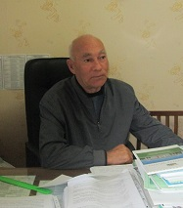

Родился в 1947 году в д. Низкополье Войского сельского Совета Пижанского района. Возглавлял открытое акционерное общество «Племзавод «Пижанский» в течение 28 лет. Почти 5 лет проработал в должности первого секретаря Пижанского РК КПСС.  
За многолетний добросовестный труд и большой вклад в развитие отрасли АПК Пижанского района имеет награды: Орден Знак Почета - 1984 г.; Серебряная медаль ВДНХ СССР - 1986 г.; Медаль-ордена «За заслуги перед Отечеством второй степени» - 2007 г.; Почетный знак «За заслуги перед Кировской области» - 2011 г., Почетная грамота Законодательного Собрания Кировской области – 2012 год.

**Урок № 15 - 16 Их успехами гордимся**

**1.Герои Социалистического труда – пижанцы**

**1.1.Михаил Владимирович Батухтин** (род в 1925 году в Турусиново Ижевского сельского совета) – бывший председатель колхоза «Путь коммунизма» в Воронежской области.

**1.2. Василий Демидович Соломин** (род в 1931 году в д. Большой Миклянур, рабочий – металлург.безводнинском с/ совете). Закончила Безводнинскую среднюю школу. Уехала в г. Лысьва, работала на металлургическом заводе эмалировщицей. Проработала 20 лет. В 1985 году награждена высокой трудовой наградой. В настоящее время проживает в Перьми.

**1.3 Лежнина Лидия Алексеевна (род в 1936 году в**

**2.Писатели:**

**2.1 Григорий Иванович Боровиков (1905 – 1993)**

Родился в д. Белоглазово Сретенского с/ совета. В 1924 году закончил Пижанскую среднюю школу.В 1928 году принят в общество крестьянских писателей.

В Великую Отечественную войну участвовал в боях при обороне Сталинграда, был ранен Награждён орденом Славы и тремя медалями.

В 1948 году стал членом Союза писателей СССР. В 1970 году награждён орденом «Знак Почёта». Имеет звание Заслуженный писатель РСФСР.

Умер в 1993 году, похоронен в г. Саратове.

**2.2Алексей Фёдорович Краснопёров**

**Жизнь и творчество А.Ф. Краснопёрова**

Пижанская земля по праву гордится выдающимися земляками. Пижанская  центральная районная библиотека долгое время поддерживала связь с  Красноперовым Алексеем Федоровичем, который родился в деревне Среднее Безруково Пижанского района.

А.Ф.Красноперов – член Союза писателей России, народный писатель Республики Марий Эл, лауреат Государственной премии республики, заслуженный работник культуры Марийской АССР.

Книги А.Ф.Красноперова всегда читают, любят, многим читателям библиотеки они известны, у некоторых они в числе любимых.

10 мая 2006 года Красноперов А.Ф. ушел из жизни. Учитывая личную просьбу Алексея Федоровича Красноперова, центральная районная библиотека желает увековечить память о писателе-земляке и присвоить библиотеке его имя.

**АЛЕКСЕЙ ФЕДОРОВИЧ КРАСНОПЕРОВ**

Алексей Федорович Красноперов родился 1 октября 1921 года в деревне Среднее Безруково Пижанского района Кировской области в семье крестьянина – бедняка. С раннего детства отличала Алексея Федоровича тяга к знаниям. После окончания школы в Макаровке мальчишка из марийской крестьянской семьи поступает в Яранское педагогическое училище. Именно в эти годы все свободное время он без остатка отдает чтению. Перечитал многое из русской и зарубежной классики. Затем, после окончания педучилища, работал учителем в Мари – Ошаевской школе, участвовал в ликвидации безграмотности до той поры, как призвали на срочную службу.

**Военная служба**

28 октября 1940 года он был отправлен в армию. Служба проходила в западных районах Советского Союза: Эстонии, Латвии. Он мечтал вернуться в школу и снова вести уроки, поступить в институт. Но летом 1941 года началась война, которая перечеркнула все планы.  
Боец Краснопёров был связистом, пулеметчиком, был избран комсоргам стрелкового батальона. Алексей Фёдорович защищал Прибалтику, участвовал в обороне Ленинграда. Солдат был трижды ранен. День победы земляк встретил в Померании. Также он участвовал и в разгроме японских войск в Манчжурии. За годы войны стал офицером – политработником. За отвагу и мужество, проявленные в боях с фашистами, награжден двумя орденами Красной Звезды, медалями «За боевые заслуги» и др. После войны Краснопёров служил в воинских частях Дальневосточного военного округа, но по-прежнему мечтал вернуться домой. В 1956 г. окончил Военно-политическую академию им. В.И. Ленина в Москве, работал журналистом окружной газеты «Суворовский натиск».  
В 1961 г., уволившись в запас, приехал в Марийскую АССР, стал сотрудником редакции газеты «Марийская правда».

**АЛЕКСЕЙ ФЕДОРОВИЧ КРАСНОПЕРОВ И ЕГО КНИГИ**

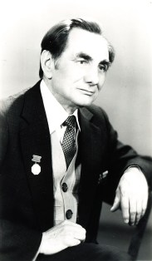

В 1969 году выходит его повесть **«Особый сплав**». Эта повесть – свидетельство участника и очевидца  защиты города Ленинграда. Прошел 61 год со дня победы в Великой Отечественной войне, но гром смертельных схваток с фашисткими захватчиками, как бы вновь мы слышим на страницах повести Красноперова.

В 1973 году выходят повести **«Последний патрон», «Трубка комбата**», они как бы продолжают события предыдущей повести. Во всех трех произведениях рассказывается о героизме советских солдат, истоки которого в любви к Родине.

В 1975 году мы знакомимся с новым романом А. Ф. Красноперова **«Страда»,** который охватывает события нескольких десятилетий из сельской жизни. Автор, прослеживая судьбы крестьян деревни Полянур, в которой живут и трудятся бок о бок русские и марийцы, достоверно рисует картины сельского быта, раскрывает острую социальную борьбу, сложность человеческих отношений и напряженность духовной жизни героев.

Тематическим продолжением дилогии «Страда» является роман **«Сыновья**». Это многоплановое произведение о современной действительности. Автор рассматривает в нем взаимоотношения города и деревни, выявляет обретения и потери на путях их сближения. На фоне бурных перемен раскрываются нелегкие, порой драматические судьбы героев. Обрисована объективная ситуация начала 80 – х годов. Четко выявлена тенденция застойного времени к показухе, зажиму критики, инициативы.

Участник Великой Отечественной войны, А. Краснопёров во многих своих художественных и публицистических произведениях часто обращался к теме войны и мира, писал воспоминания о блокаде Ленинграда. Своеобразным итогом его творческой деятельности стала книга **«Откровение»** (1966), в которой писатель делится секретами литературного мастерства. На сей раз он выступает как писатель – публицист: доверяет нам свои раздумья о прожитом, и пережитом, открывает двери творческой лаборатории, ведет заинтересованный разговор с начинающими авторами о природе писательского труда, отвечает на многочисленные вопросы читателей

В преддверии 50 – летия Победы в Великой Отечественной войны выходит новый роман А.Ф. Красноперова **«Дальние зарницы**». Автор посвящает это новое произведение своим сверстникам – фронтовикам, на долю которых выпали тяжелейшие испытания.

**Награды**  
А. Краснопёров за мужество и героизм, проявленные в боях с фашистами, награжден медалями «За боевые заслуги», «За оборону Ленинграда», «За победу над Германией», «За победу над Японией» и др., двумя орденами Красной Звезды (в годы войны), юбилейными медалями, орденом Отечественной войны I степени (1985).  
За заслуги в области журналистики и литературы ему присвоено почетное звание «Заслуженный работник культуры МАССР» (1981). Он член Союза писателей России, лауреат Государственной премии им. С.Г. Чавайна (1995), Народный писатель РМЭ (2000).

Сост. методист Пижанской

ЦБС  Кислицына Е.В.2006

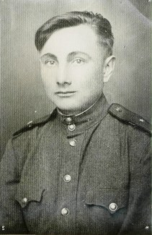

[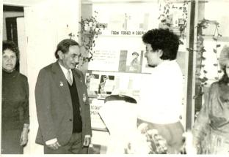](http://pizhankalib.ru/2021/04/zhizn-i-tvorchestvo-a-f-krasnopyorova/krasnoperov-4/)

[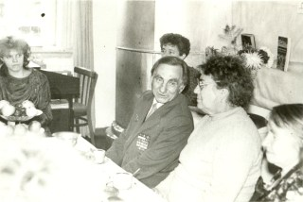](http://pizhankalib.ru/2021/04/zhizn-i-tvorchestvo-a-f-krasnopyorova/krasnoperov5/)

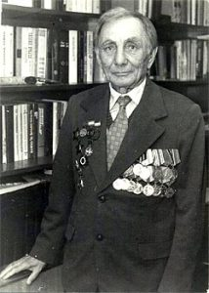

Алексей Фёдорович с наградами.

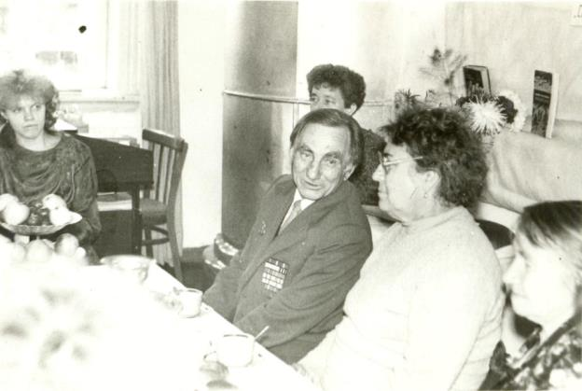

**3. Военные:**

**3.1 Александр Михайлович Ефремов**

Родился в п. Пижанка. Окончил Пижанскую школу. В 1973 году призван в армию, служил на Северном флоте в г. Северодвинске.. Оттуда направлен на учёбу в г. Киев. Вернулся в Северодвинск и вскоре переведён в штаб. Опыт и знания позволили занять должность адъютанта командного объединения подводных лодок Северного флота. За плечами Александра Михайловича дальние морские походы на атомных стратегических ракетоносцах подводных лодок Северного флота.

Проживает в настоящее время в Северодвинске.

**3.2. Николай Фёдорович Мохов** – полковник Генерального штаба связи г. Москвы. Проживает в Москве

**3.3 Александр Николаевич Шарапов** – начальник штаба танкового полка Белорусского военного округа.

Родился в п. Пижанка. Окончил Пижанскую среднюю школу. Поступил В Омское высшее танковое училище, которое закончил в 1975 году. Служил в Германии, Московском военном, Краснознамённом Дальневосточном военном округе. В 1990 году после окончания академии бронетанковых войск в г. Москве был назначен на должность начальника штаба полка в Белорусский военный округ.

Живё в г. Гродно Республики Беларусь

**3.4 Николай Николаевич Суслов** – офицер государственной безопасности при администрации Президента.

Родился в 1954 году в с. Казаково. После окончания школы призван в армию, служил на границе. После окончания института получил профессию – офицера государственной безопасности.

В настоящее время проживает в Москве.

1. **Художник – Иван Васильевич Лежнин** (1924 – 2005)

4. **Владимир Васильевич Унженин**

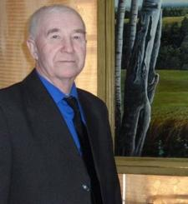

Его имя известно далеко за пределами Кировской области. Он – заслуженный деятель культуры Республики Марий Эл, общественный деятель, педагог – человек яркий и разносторонний.  
Родился 30 августа 1944 г. в д. Тараканово Пижанского района. Окончил Мари-Ошаевскую школу. В 1966 году – физико-математический факультет Марийского государственного педагогического института. Затем работал директором школы в Республике Марий Эл. В 1974 году переехал на родину и более 30 лет возглавлял школу, в которой когда-то учился. В 1978 году закончил отделение художественной фотографии Всесоюзного заочного университета искусств. Поначалу пробовал себя в фотографии, а затем начал рисовать. И как-то...затянуло!

 Теперь в домашнем музее художника более 70 полотен. Многие из них выставлялись в областном центре, Йошкар-Оле, районных центрах Республики Марий Эл и Кировской области.  
В.В. Унженин представитель так называемого «наивного искусства». Это направление в живописи, характерное для художников-самоучек, которые не получали профессионального художественного образования.  
Смотрю на его «Лежнинское озеро», и кажется, что я стою на берегу этого заповедного места, а вокруг – поразительная тишина, размеренность. И удивительно, как же можно с помощью кисти и красок передать эту атмосферу покоя и величия природы! Только истинный мастер способен на такое. И даже на секунду забываешь, в каком состоянии находится памятник природы, сколько мусора оставляют на его берегах горе-туристы.  
«Свадьба», «Свадьба в деревне Тараканово» – масштабные работы В.В. Унженина. Как точно художник передал национальный колорит свадьбы народа мари – женщины в белых платьях, мужчины в белых праздничных рубахах (белый цвет, как известно, – отличительная особенность марийского национального костюма)! Атмосфера праздника передаётся каждому, кто смотрит на картину, и как будто чувствуешь, что ты тоже там, на свадьбе, стоишь где-то в сторонке и тихонько наблюдаешь за всем торжеством. Кажется, ещё немного, и услышишь музыку. Ну не чудо ли!?  
Ну а заслуги Владимира Васильевича в области сохранения и популяризации марийского языка и культуры просто нельзя недооценить. За то, что он сделал для того, чтобы его родной язык выжил, люди должны быть ему благодарны. Он налаживал связи с министерством культуры Республики Марий Эл, Марийским университетом, принимал участие в различных конференциях и круглых столах, посвящённых проблеме сохранения языка, организовал в своей школе его преподавание. Были времена, когда марийский язык находился в забвении, преподавание на нём не велось, а в домашнем обиходе он использовался лишь в деревне. А теперь дети не только не стесняются говорить на родном языке, но и с удовольствием декламируют стихи и поют национальные песни. И это прекрасно!  
Сохранение национальной самобытности, родной деревенской культуры – вот жизненное кредо Владимира Унженина. Именно поэтому сюжет его работ удивительно прост и понятен каждому. Глядя на картины, можно представить свой милый сердцу уголок, а это, согласитесь, дорогого стоит!  
 Владимир Васильевич вновь будет принимать участие во Всероссийской выставке, проводимой в Москве на базе Музея русского лубка и наивного искусства. Художник уже отправил фото всех своих работ, и теперь жюри должно отобрать те из них, которые и примут участие в выставке. Для мастера эта выставка будет уже 63-ей.  
 И особо хочется рассказать о педагогической карьере В.В. Унженина. Ведь его общий педагогический стаж составляет 54 года, из которых 43 – в должности директора школы.

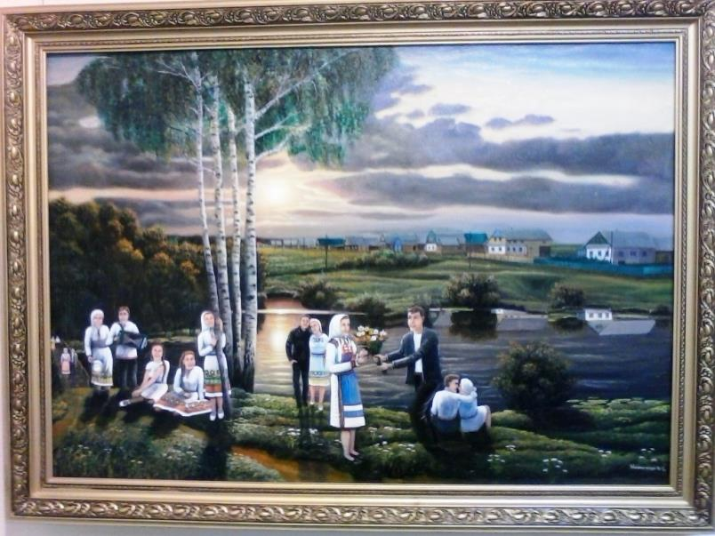

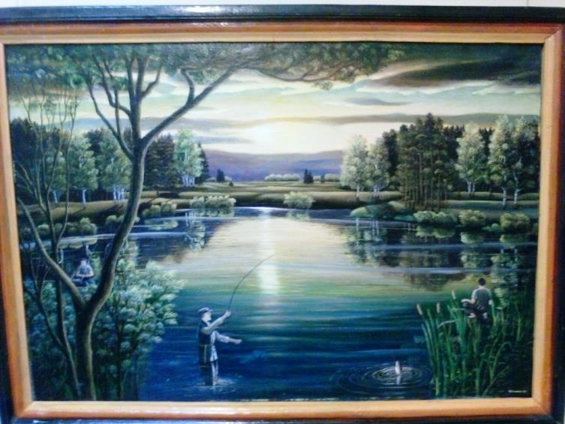

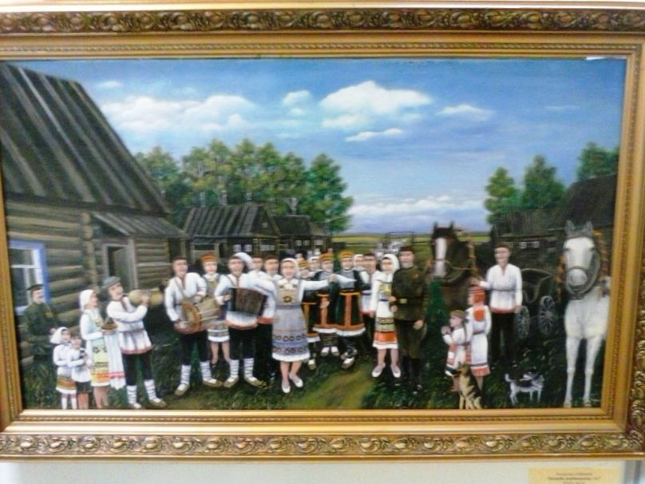

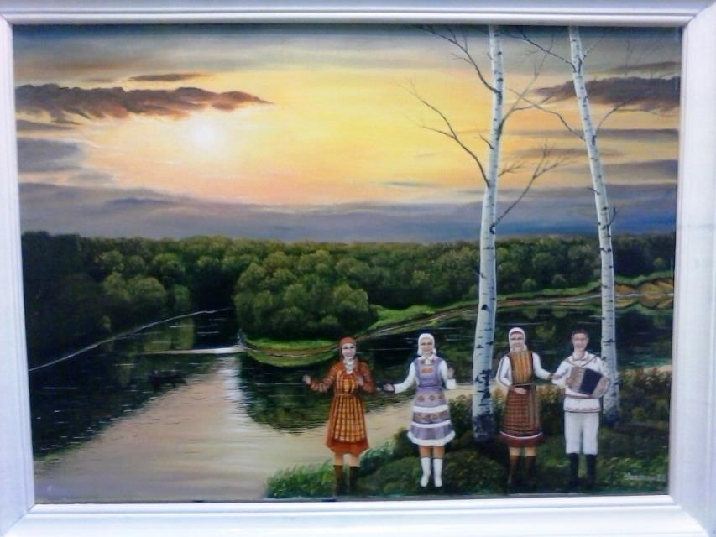

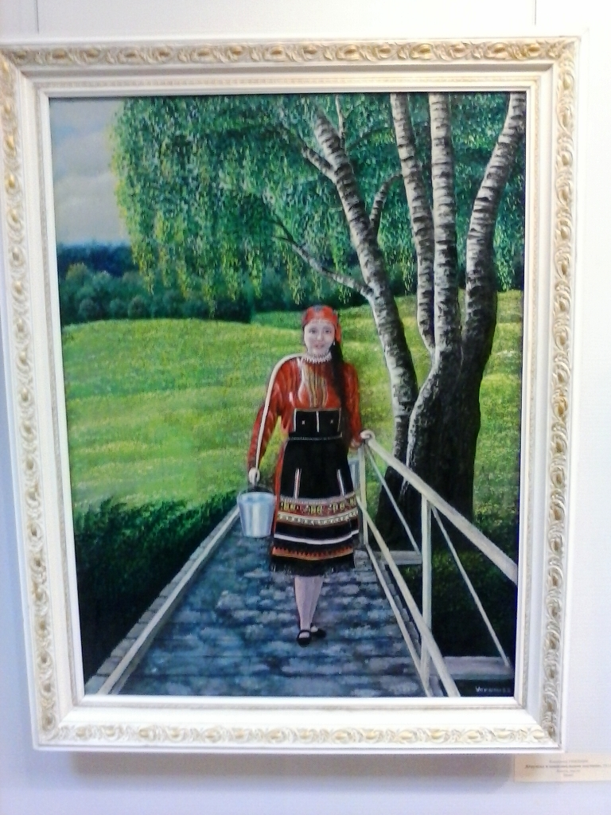

5. **Оперный певец – Анатолий Иванович Мотовилов**. Родился в д. Будилово. Окончил Уральскую обсерваторию. Обладатель высокого тенора. Работал солистом – ваколистом Омского государственного музыкального театра.

6. **Главный врач медицинского территориального центра г. С – Петербурга** с 2005 года.

Родился в 1974 году. Закончил Пижанскую среднюю школу. Закончил Кировский мединститут, получил специальность врача – хирурга.

7. **Доктор биологических наук, профессор, академик Константин Яковлевич Мотовилов.**

Родился в д. Лом - Комары. В настоящее время проживает в г. Новосибирскеиван

**8. Доктор физико – математических наук Колбин**

Родился в 1947 году в д. Богатёнки Безводнинского с/ совета. Закончил радиотехнический техникум в г. Москве, затем университет дружбы народов , там же преподавал физику и математику и продолжал учиться. Получил докторскую степень физико – математических наук. С 1983 года и по сей день работает в столице Анголы – Луанде. Обучает африканцев со всего континента физике и математике на португальском языке.

**9. Советник отдела специальной документальной связи при администрации президента РФ**

Родился в в 1944 году. После службы в армии выбрал военную профессию. Служил до 1993 года., уволился в звании полковника. До 2009 года работал консультантом, советником отдела социальной документальной службы связи при администрации президента РФ.

**10 Блинова Анфиса Фёдоровна -** художница по кружеву, член Союза художников СССР, лауреат Государственной премии России.

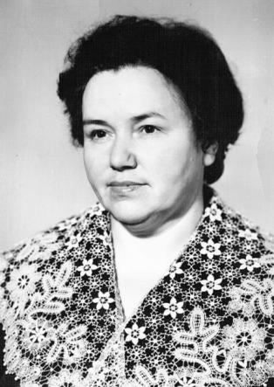

Мастерица наш земляк. Она родилась в д. Чуманеево Пижанского района.  
По эскизам Блиновой создавались кружева от салфеток, воротничков, шарфов до больших панно, занавесей, туник, скатертей. Её работы были известны и в нашей стране, и за рубежом. Изделия А. Ф. Блиновой участвовали во всевозможных всесоюзных и международных выставках. Работы автора находятся в Третьяковской галерее, Русском музее, Российском художественном фонде, Московском НИИ художественной промышленности.

**Урок № 17 Творческие люди Пижанского района. Посещение районной библиотеки. (Поэты Пижанского района)**

**IV Духовная культура**

**Урок 18 -19 Мифы и легенды Пижанского и Советского района**

**Урок №20 Кухня русского и марийского народа**

**Урок №21 Русский (марийский) национальный костюм**

**Урок №22 Вятская роспись**

**1.Вятская роспись: история происхождения, символика**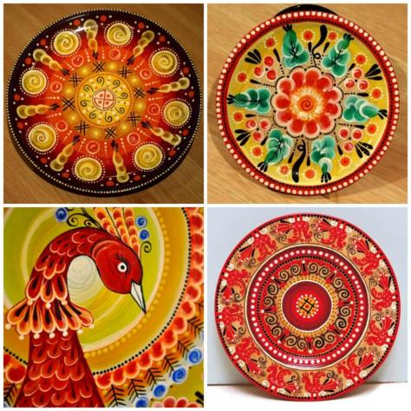Р

Роспись по дереву появилась в России очень давно, и до сих пор этот вид искусства интересует многих художников и культурологов. С яркой хохломой и нежной гжелью знакомы даже дети. Но несмотря на то что вятская роспись распространена не так широко, она является одной из самых загадочных и красивых в России. Конечно, данный промысел существует очень давно, но многие мастера пользуются им и по сей день. Вятская живопись Роспись по дереву — это искусство, которое пришло в современный мир из глубины веков. На первый взгляд абсолютно хаотичные элементы на самом деле имеют смысловую нагрузку. В древние времена каждый предмет, украшенный вятской росписью, был создан для того, чтобы оберегать дом, хозяина и всю его семью. Из-за того, что раньше люди редко описывали свою повседневную жизнь, значение всех символов практически невозможно восстановить. Несмотря на то что в современном мире есть мастера, которые до сих пор используют вятскую роспись в своем творчестве, смысл написанных элементов стал сугубо декоративным. В Москве и в других крупных городах, таких, например, как Смоленск и Казань, продают очень много декорированной посуды для туристов. Мастера в такие изделия не вкладывают никакого смысла, а вся роспись выполнена только для того, чтобы украсить тарелки. Туристам из других стран нравится вятская роспись, и они с удовольствием покупают домашнюю утварь, выполненную в этом стиле.

2.**История создания**



Из названия искусства понятно, что зародилось оно на Вятской земле. И это действительно так, в древние времена в этой губернии многие предметы быта расписывались одинаково. Так, прялки, сундуки, шкафы, комоды, стулья и даже целые дома могли быть оформлены в стиле вятской росписи. Проблемой мастеров долгое время была печь, точнее, способ отопление избы. Когда еще не были придуманы дымоходы, вся сажа попадала в избу, тем самым расписывать какую-либо вещь не имело смысла. Через пару месяцев она в любом случае становилась черного цвета. Но с изобретением «белого» отопления вятская роспись по дереву стала востребована. Сама печь, красный угол, матицы и даже входные двери - все стали украшать. Историки до сих пор не знают точной даты, когда появилась вятская культура, но первые упоминания, найденные археологами, приходятся на IX-X века. В те времена, несмотря на то что происходит Крещение Руси, многие все еще верят в многобожие и в языческие обряды. Конечно, декоративная роспись по дереву появилась очень давно, но все же расцвет ее приходится на конец XIX столетия. В эти времена главным элементом в качестве домашнего оберега становится лев.

3. **Вятский сундук**



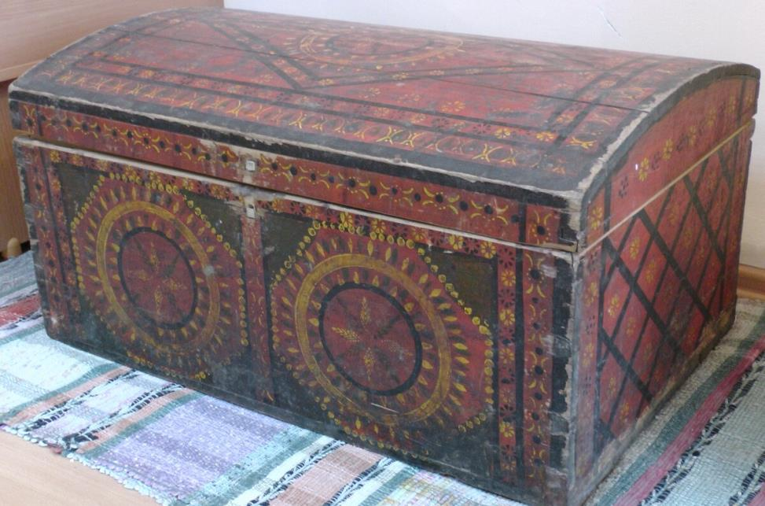

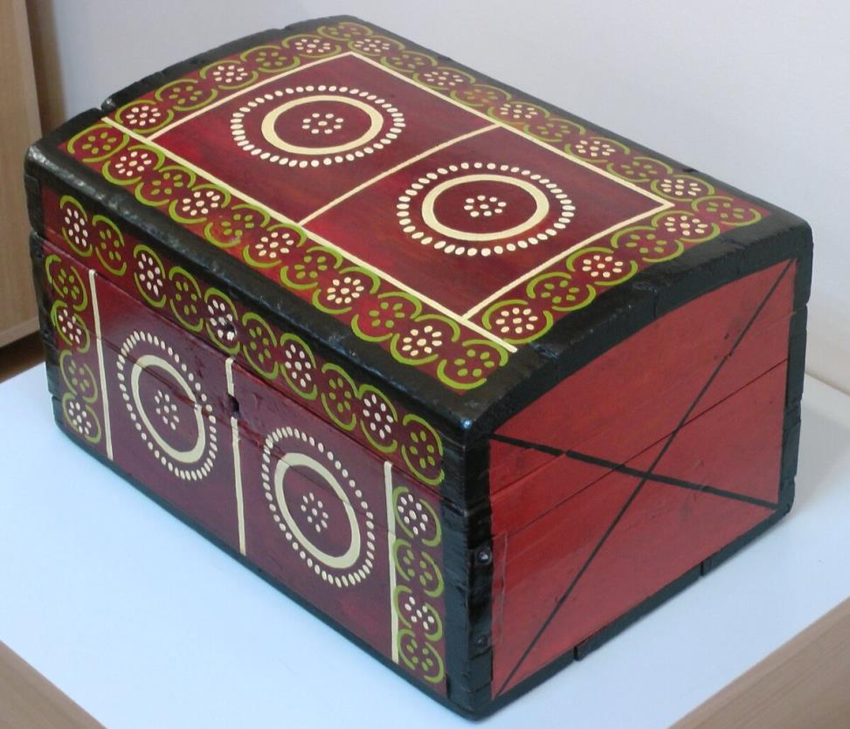Предки расписывали практически все предметы домашней утвари. Так как шкафов и комодов не существовало, хозяйки хранили все вещи семьи в сундуке. Чтобы предать предмету декоративный вид, его расписывали традиционным орнаментом. Однако роспись и орнаменты выполняли не только эстетическую функцию. Делалось это и для того, чтобы защитить дом и семью от нечисти. Конечно, в XIX веке уже вовсю процветало христианство, но все же русский человек продолжал верить в языческих богов. Народный промысел: роспись по дереву Издавна в Вятской губернии было принято изображать на предметах быта цветы, животных и геометрические формы. Например, ромбы, круги и квадраты пользовались большой популярностью, а треугольники и звезды практически не встречаются ни на какой посуде. При этом людей рисовали очень редко, это объясняется тем, что человек не видит потусторонний мир, а значит, и не может защитить от него семью и дом. Цветы не изображались по отдельности, а соединялись в красивые гирлянды или даже букеты. Ниже перечислены элементы, которые использовали мастера в росписи. Круг и ромб Из всех геометрических фигур именно эта чаще всего встречается на предметах декора. А все потому, что круг в древние времена имел сакральное значение - символизировал солнце. А мазки около него обозначают лучи. Тогда, если посмотреть на древние сундуки, возникает резонный вопрос: «Почему изображено несколько солнц сразу на одном предмете?» Оказывается, круги обозначают движение звезды по небу. То есть смена ночи и дня. 00:00 00:00 Частым символом в культуре была геометрическая фигура ромб, она олицетворяла плодородие и достаток. Несмотря на то что каждый символ на изделии имеет свою роль, мастера иногда добавляли редкие фигуры. Так, не принято было рисовать звезды, но археологи находят посуду с изображением светил. Скорее всего, такие символы появились тогда, когда христианство уже прижилось на Руси.

**4.Вятский уткоконь**



Чаще всего древние славяне изображали только то, что видели своими глазами, это обусловлено тем, что никаких книг, а тем более телевизоров не существовало. Тем не менее такое существо, как уткоконь, появилось в вятской культуре. Этот зверь имеет мифологические корни, а олицетворял он такие качества, как богатство, плодородие и достаток. Утка и конь — это именно те животные, которые были в каждом хозяйстве. Скорее всего, именно поэтому люди объединили их для создания божественного образа. Парнокопытные характеризуют силу воли и упорство. А утка всегда олицетворяла материнство и заботу. Таким образом, вымышленный персонаж — это мама и папа в одном лице, то есть семья.

**5.Реальные животные**

Наряду с вымышленным животным древние художники любили изображать львов. Но здесь возникает вопрос: в Вятской губернии не существовало таких животных, как их тогда могли видеть мастера? Скорее всего, львы появились в те времена, когда были открыты торговые пути. И изображались они для того, чтобы защитить дом от злых духов. Птицы в вятской росписи также выступали в качестве защитников. Чаще всего они изображались схематично, в виде галочек. Но искусные мастера вырисовывали все детали, поэтому изображали таких птиц, как куры, утки, вороны и совы. Последние также олицетворяли спокойствие и мудрость. По поверью предков, совы всегда считались вестниками добрых новостей.

**6. Технология росписи по дереву**

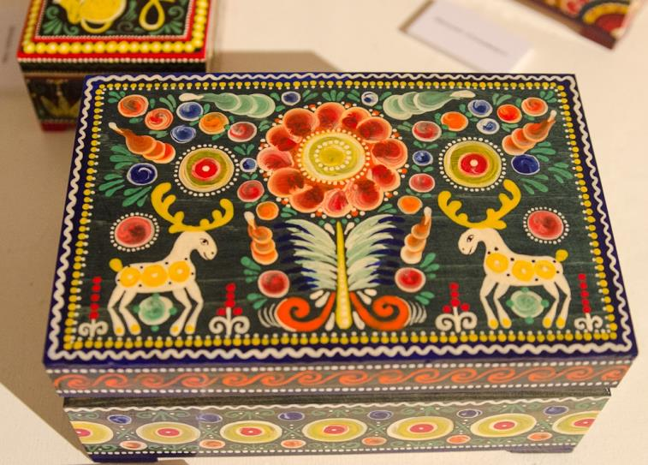

Главными цветами в Вятском искусстве являются красный - как символ жизни - и белый, который обозначает чистоту первичного мира. А также в качестве дополнения выступают такие оттенки, как желтый, оранжевый, зеленый и черный. В древние времена не существовало кистей, поэтому для окрашивания сундуков использовали заячьи лапки. А для создания более мелких деталей инструмент подстригали либо наносили узор с помощью палочек. Также, если рассматривать археологические находки, можно заметить, что рисунок бывает полностью идентичен. Это достигалось с помощью специальных штампов. Древние мастера выбирали ровные палки с большим диаметром и на них создавали рисунок. Прежде чем расписывать сундук, на него наносили специальный клей. А пока он не застыл, нужно было покрыть фоновой краской изделие. Затем наносили еще один слой клея. И только после выполнения этих шагов можно было приступать непосредственно к росписи изделия. Сейчас технологии изменились, вместо клея используют специальную основу, а вместо заячьих лапок - кисти разного размера. Но оказывается, не только в этом есть отличия. Древние мастера использовали в своем арсенале только масляную краску. Это обуславливалось тем, что на тот момент средство было единственным, которое не боялось воды. На сегодняшний день для создания вятской росписи краски для росписи по дереву используют любые, в том числе и гуашь. А для того чтобы жидкость не испортила рисунок, конечное изделие покрывают лаком. - Читайте подробнее на

FB.ru: <https://fb.ru/article/444153/vyatskaya-rospis-istoriya-proishojdeniya-simvolika-foto>

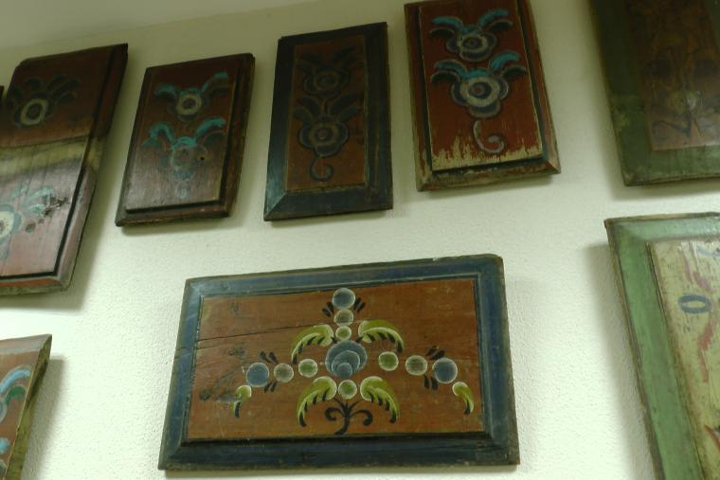

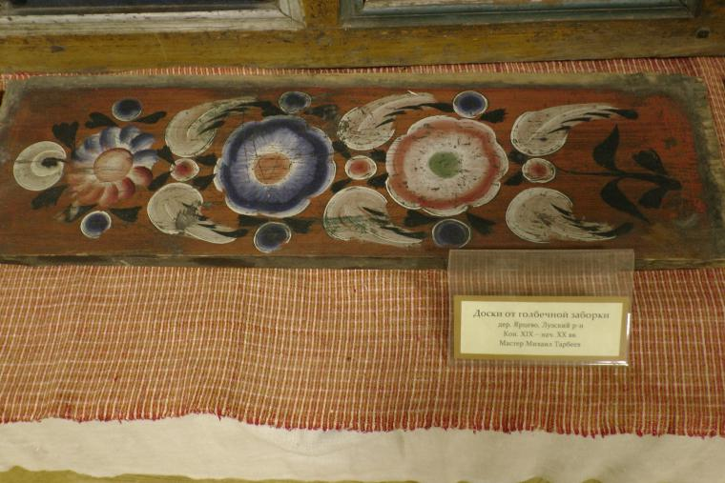

**Урок №23 Урок – практикум. Изображение на спиле дерева уткоконя**

Урок №24 Просмотр анимационного мини - сериала «Вятское собрание» **О знаменитых людях, живших в Кировской области или связанных с Вяткой.**

**Урок №25 – 29 Народные промыслы**

**V.** **Поселения Пижанского района**

**Урок 30 Войское территориальное поселение.**

Откуда взялось название «Воя»?   
  
Прежнее название села – Никольское.  
  
Есть такая легенда о происхождении названия «Воя».  
  
1729 г. Ночь. Дремучий лес.Вдоль речки по берегу движется конный обоз из трёх повозок, неожиданно впереди из лесной чащи раздался волчий вой. Кони захрапели и остановились. Ехавшие в обозе братья Карповы, привязав лошадей к деревьям, развели костёр на берегу речки и легли спать. Волк продолжал выть, нарушая сон путников.  
  
Утром местность между двух холмов и протекающей речкой с холодной чистой родниковой водой братьям понравилась. На лесной поляне они построили дом. Место своего нового жительства назвали Воя, а речку – Войка.  
  
Быль это или легенда? Трудно сказать. Она передается из поколения в поколения. Названия не меняются.

**Историческая справка**

На территории Войского совхоза до 1950 года было 17 мелких колхозов: им. Сталина, Щеглятовский, Комсомолец, Новый Путь, Рабочий, 2-я пятилетка, Пайгишевский, Садовойский, У-Паша, Победа, Свобода, Бахтинский, Единый путь, Йошкар-Пеледыш, Кр. Емакаиха, Кр.Низкополье, Кр. Чесноково (Чес-ноковский). К 1950 году мелкие колхозы объединились в 4 колхоза: 2 колхоза: им. Сталина и Щеглятовский объединились в один колхоз им. Сталина; 3 колхоза: «Комсомолец», «Новый Путь» и «Рабочий» объединились в один колхоз «Новая жизнь»; 4 колхоза: «2-я пятилетка», «Пайгишевский», «Са-довойский», «У-Паша» объединились в один колхоз «У-Паша», 7 колхозов: Бахтинский, Единый Путь, Йошкар – Пе-ледыш, Кр. Емакаиха, Кр. Низкополье, Кр. Чесноково, Победа объединились в один колхоз им. Берия. Колхоз им. Берия в 1953 году был переименован в колхоз им. Меленкова, а в 1957 году переименован в колхоз «Свобода».В 1958 году колхозы снова укрупнялись. Колхозы им. Сталина, Новая жизнь, У-Паша и «Свобода» объединились в один колхоз «Новая жизнь».

На территории Казаковского сельсовета до 1950 года было 11 мелких колхозов: Князевский, Красный воин, Луч социализма, Полянский, Созоновский, Щепятский объединились в один колхоз «Механизатор». Колхозы: им. Калинина, Кабашнур-ский, Кр. Заря, Леухинский, Медведевский объединились в один колхоз им. Горького.

В 1958г. колхозы снова укрупняли. Колхозы «Механизатор» и им. Горького объединились в один колхоз «Восход».

28 марта 1960 года исполнительный комитет Советского районного Совета депутатов трудящихся принял решение № 110 «Об организации совхоза на базе колхозов «Восход» и «Новая жизнь», на территории двух сельсоветов Войского и Казаков-ского вместо двух колхозов был образован один совхоз «Казаковский» Советского района с центром в с. Воя. Поэтому в мае 1960 года Войский и Казакоский сельсоветы были объединены в один Казаковский сельсовет с центом село Воя.

На основании решения Советского райисполкома № 54 от 26 декабря 1964 года « О разукрупнении совхоза «Казаковский» на два совхоза «Казаковский» и «Войский» с января 1965 года образовался совхоз «Войский» (приказ по совхозу «Войский» от 31.12. 1964 г. №1). В результате чего через год в ноябре 1965 года Казаковский сельсовет был разделён на два сельских Совета: Войский сельсовет с центром с. Воя и Казаковский сельсовет с центром село Казаково. В Войский сельсовет вошло 25 населённых пунктов. Из прежней территории Войского сельсовета одна крупная деревня Пайгишево передана в состав Казаковского сельсовета.

20 ноября 1992 года совхоз «Войский» реорганизован в сель-скохозяйственный производственный кооператив «Войский» (СПК «Войский»), на основании постановления администрации Пижанского района от 04.12.1992 г.,№166.

С 1 января 1997 г. СПК «Войский» переименован в сельскохозяйственный кооператив – сельскохозяйственная артель /колхоз/ «Войский» - (сокращённо СПК «Войский»), на осно-вании постановления администрации Пижанского района от 15.01.1997 г., № 179.

13. 09.2011 года на общем собрании членов СПК «Войский» было принято решение о реорганизации СПК «Войский» путём преобразования в Общество с ограниченной ответственно-стью «Агропромышленная компания «Войский», (сокращённо ООО АПК «Войский»). Был принят новый Устав ООО АПК

«Войский», зарегистрировано в налоговых органах 29.11.2011 года, выдано свидетельство о государственной регистрации юридического лица серия 43 № 002258833.

Основные виды деятельности ООО АПК «Войский»: производство и переработка сельскохозяйственной продукции, коммерческая и посредническая деятельность и производство товаров народного потребления. Основное производственное направление – зерновое.

**Совхоз «Войский»**

1 января 1965г. образован совхоз «Войский» путём разукрупнения совхоза «Казаковский» на основании решения Советского райисполкома. Директором назначен Александр Иванович Буторин. / Пижанский район: от истоков к современности: сборник статей. Киров, 2009.-С.56/

В совхозе «Войский» была создана команда молодых специалистов. Председателем рабкома была Акулова Анна Яквлевна, секретарём парткома – Михеев Алексей Никанорович. Совхоз был укомплектован специалистами сельского хозяйства. Главным агрономом работал Крюков Владимир Иванович, ве-теринар - Крюкова Регина Ивановна, гл. ветврач - Толстухин Николай Андрианович, гл. зоотехник – Мальков Василий Ива-нович. В первые годы существования совхоза развернулось строительство. Построены: пекарня, столовая, школа, баня, детский сад, танцевальная площадка в саду, мост через реку Войка, два восьми квартирных каменных дома от-крыт аэропорт, строились двухквартирные дома, фер-мы, дороги, заложен фундамент средней школы, благоустраивался весь совхоз.

.

**Руководители совхоза «Войский»**

1.**Буторин Александр Иванович** родился 17.09.1927г в многодетной семье. Отец-Иван Евдокимович - председатель колхоза - ушёл на фронт .В 1942 году погиб. Мать - Екатерина Ефимовна простая колхозница, умерла во время войны. Старший брат, Михаил, так же был на фронте. После войны закон-чил партийную школу и долгое время работал в городе Нолинске в райкоме партии. Старшая сестра, Валентина, всю жизнь работала дояркой в д. Меленда Нолинского района, за добросовестный труд отмечена правительственными наградами. Александр Иванович во время войны работал в колхозе, в поле на тракторе. Затем поступил учиться в Нолинский техникум механизации. Закончил его в 1947 г. После окончания техни-кума назначен механиком В Шварихинскую МТС Нолинского района. В 1951 году женился на молодой учительнице Воро-шиловой Галине Николаевне

Затем был переведён на работу директором Верхошижемской РТС. Поступил заочно учиться в Московскую сельскохозяйственную академию им. Тимирязева. Получил высшее образование. В 1960г был назначен директором совхоза «Казаковский»

Под его руководством была создана команда молодых специ-алистов: гл. бухгалтер, гл. агроном, ветврач и др. Все работали хорошо и неоднократно получали награды за свой труд. В 1965г прошла реорганизация совхоза «Казаковский». Из него выходят 2 совхоза: «Казаковский» и «Войский» с центром в с. Воя. Директором остаётся Буторин А. И. После переезда в г. Киров, Буторин А.И. работал главным инженером на ремонтно - экскаваторном заводе, оттуда и вышел на пенсию. Тяжело заболел. Умер в 1990г.

Из воспоминаний дочери Буториной Надежды Александровны (1952 г.р.) «Я школьница, ученица 2 класса. Приехала вместе с родителя-ми в конце августа, чтобы 1 сентября пойти в школу. Дед, бабушка и две младшие сестры остались жить в Верхошижемье, т.к. здесь не было жилья. Я с родителями жила на съёмной квартире, в небольшой комнате. Меня поразило то, что в селе Воя все крыши жилых домов были покрыты соломой, дорога

по селу непроходимая, мост через реку Войка был разрушен, ходили по доскам, было очень страшно. Мама, Галина Николаевна, имея уже троих детей, закончила заочно педагогический институт г. Кирова. Преподавала русский язык и литера-туру в Войской средней школе. А также несколько лет работа-ла директором школы.

Отец очень любил рыбалку. Летом иногда и нас брал с собой. Ездили на реку Вятку несколько семей с детьми, ночевали в палатках, на берегу. Мы, дети, поев ухи, спали в палатках, а родители сидели всю ночь у костра, что-то обсуждали, спорили, пели. Любимая песня моего отца - «Вечер на рейде».

Дружили семьями. Ветврач – Толстухин Николай Андриянович, его жена Нина Прокопьевна, работала школьным библиотекарем. У них тоже было трое детей, до сих пор дружу со старшей дочерью Людмилой Николаевной.

Все дети активно участвовали в концертах художественной самодеятельности, ездили со взрослыми по деревням. Взрослые ( в основном учителя) читали лекции, а дети ставили концерты и спектакли Демонстрация - праздник, торжество. В Новый год - всегда ко-стюмированные балы, костюмы делали своими руками и дети и взрослые.

Считаю большой заслугой отца открытие стоматологического кабинета на медпункте. Раньше зубы ездили лечить в Пижан-ку. Приехал врач из Кирова, молодая, городская девушка. Она занималась с нами, девочками-подростками. Учила ухаживать за собой, красиво носить одежду, разбираться в моде, делать украшения из ничего (бусы из старых журналов).

Наша семья продвигала в общество новшества. Бабушка раз-била перед домом на пустыре сад, привезла из орловского питомника саженцы смородины, крыжовника, вишни, яблони, клубники. Изгороди не было, мальчишки часто лакомились плодами, но хватало всем.

Отец любил рыбалку, сад, выращивал дома цыплят. Любил устраивать дома праздники. Всегда на праздник лепили пельмени всей семьёй, разговаривая о проблемах и радостях. Как бы плохо не жилось, на 8-е марта всегда дарил подарки. Хотя женщин у него в семье было 5 человек: жена, тёща и три до-чери, по цветочку или по платочку, но дарил.

Много хорошего было сделано моим отцом для улучшения жизни простых людей. Он умел замечать мелочи и хвалить, поощрять за старание. Его рабочий день всегда был ненормированным. Мы оставались с бабушкой. Но какое было счастье, если родители приезжали с учёбы из Москвы, из Кирова или с совещаний всегда с подарками»

**Сысоев Леонид Алексеевич.**

Родился в 1929 году. Начинал работать зоотехником в Пижанском МТС. После службы в армии трудился в органах народного образования, а с 1965 по 1968гг- в партийных органах инструктором, секретарём парткома колхоза «Память Куйбышева». С 1968г. до апреля 1975г. работает директором совхоза «Войский».

Управляющий Яснурским отделением «Сельхозтехники», председателем «Сельхозхимиии», управляющим РПО по про-изводственно-техническому обеспечению с/х, ведущим инженером РАПО, далее секретарём парткома племсовхоза «Пижанский», зав. сельхозотделом Пижанского РК КПСС. После выхода на пенсию продолжал работать начальником штаба ГО, комендантом здания райадминистрации.

Был прекрасным семьянином, воспитавшим достойных сыновей. Умер 14 июня 2013г.

**Христолюбов Александр Михайлович**

Родился 8 октября 1947 года в деревне Смородина Пижан-ского района Кировской области в крестьянской семье. В 1962 году закончил 8 классов Пижанской средней школы и поступил в Суводской лесной техникум. По окончании учебного заведения был призван в армию, служил до июня 1969 года. В декабре 1969 года был избран вторым секретарём райкома комсомола, потом работал инструктором райкома партии, секретарём парткома колхоза «Ленинец».

В апреле 1975 года после окончания Кировского сельскохозяйственного института решением бюро РК КПСС был направлен в совхоз «Войский» директором, где проработал до конца 1978 года.

В декабре 1978 года решением бюро РК КПСС был переведён на работу начальником Пижанского МСО, затем работал в мелиорации, ХПУ, «Сельхозхимии», рабочим связи, строителем, занимался фермерством.

Сейчас на пенсии, имеет звание «Ветеран труда». Увлекается рыбалкой, любит бывать в лесу, ухаживать за садом. Проживает в п. Пижанка.

Из обращения Хроистолюбова А.М. к жителям с. Вои:

«Безмерно благодарен всем жителям совхоза за их труд, понимание целей, к которым мы стремились. Особая благодарность ведущим специалистам : Горинову Семёну Сергеевичу, парторгу: Бахтиной Галине Михайловне, главному агроному: Шестаковой Галине Пет-ровне, главному экономисту: Ураковой Лидии Михайловне, главному зоотехнику: Иванову Аркадию Матвеевичу, главному бухгалтеру: Царегородцеву Геннадию Фёдоровичу. Царегородцеву Василию Васи-льевичу, Седых Ивану Фёдоровичу – управляющим отделениями совхоза; Бастракову Валентину Михайловичу- заведующему автопар-ком; Царегородцеву Константину Ивановичу- механику; Торопову Геннадию Ивановичу- главному инженеру; Оленёвой Любови Ивановне- директору школы.Благодаря их профессионализму и поддержке решались насущные проблемы, велось активное строительство: введён в эксплуатацию гараж со станцией технического обслужива-ния автомобилей, возведено административное здание с почтовым отделением, свиноферма, автозаправка, склад, мехток, столярный цех; реконструирована пилорама, построено жильё. Во втором от-делении построили дорогу, мастерскую, откормочную площадку, мехток, водопровод. В третьем отделении – две фермы крупного рогатого скота, мехток. Успехов, здоровья, оптимизма, благополучия всем жителям Вои! «Моим принципом в жизни остаётся девиз: «Надо - значит надо!"

**Куклин Анатолий Павлович.**

Родился 14 января 1936 г. Учился в с. Воя. С 16 лет началась его трудовая деятельность простым рабочим колхоза «Новая жизнь», а затем он трудился шофёром в совхозах «Казаковский» и «Войский». Пройдя курсы по подготовке руководящих кадров, Анатолий Павлович в 1968 году назначается на должность управляющего, а через год избирается освобождённым секретарём парткома совхоза «Войский». С 1971г по 1978г работает директором совхоза «Казаковский, а с конца 1978 по февраль 1983гг. – директором совхоза «Войский». Затем Анатолий Павлович пе-решёл на работу в мастерскую, где работал почти 10 лет её заведующим. В ноябре 1992г его снова избирают председателем СХК «Войский». В 1996г. он вышел на заслуженный отдых. Умер Куклин А.П. 23 декабря 2000г

**Попенов Иван Васильевич**

Родился 02.08.1952г. С 1960г по 1970г. учился в Войской средней школе. С 1970г по 1975г учился в Кировском с/х институте, на агрономическом факультете. С февраля 1975г по апрель 1975г работал агрономом первого отделения в совхозе «Вой-ский». С мая 1975г по май 1976 г служба в рядах Советской Армии. С мая 1976г по апрель 1979г работал агрономом пер-вого отделения в совхозе «Войский». С апреля 1979г по июль 1979г – секретарь парткома совхоза «Войский». С июля 1979 по февраль 1983г работал главным агрономом совхоза «Вой-ский». С февраля 1983 по сентябрь 1992г. работал директором совхоза «Войский». С сентября 1992 года по 01 апреля 2010г – глава крестьянско - фермерского хозяйства «Родная земля». Сейчас на заслуженном отдыхе. Живёт в с. Воя. Женат. Имеет двоих детей.

**Куклин Валерий Анатольевич**

Родился 19.09.1952 г. в д. Большой Пурт Пижанского района. С 1960г по 1967г учился в школе в д. Щеглята. С 1967 г. по 1970 г учился в Войской средней школе. С 1970 г. работал на заводе «УХМ» в г. Екатеринбурге. 1977г. работал шофёром в СПК «Войский». В 1996 г. Валерия Анатольевича на общем собра-нии избрали председателем СПК «Войский». С 1998г по 2003 – глава фермерского хозяйства «Лада». В 2003г снова был избран председателем СПК «Войский». С 2006г. работал тракто-ристом на бульдозере в СПК «Войский». В 2012г вышел на заслуженную пенсию. Продолжает работать в совхозе. Проживает в с.Воя. Женат. Имеет двоих детей.

**Царегородцев Владимир Михайлович**

Родился 10.08.1970г. в с. Воя. С 1977 по 1987г. учился в Войской средней школе. С ноября 1988г по ноябрь 1990г.- служба в армии (Чехословакия). Сентябрь 1991 – июнь 1994г - учёба в Марийском радиомеханическом техникуме г. Йошкар - Ола. С сентября 2002 по июнь 2006г. заочная учёба в ВГСХА на экономическом факультете. С апреля 1998г. по декабрь 2002г. работал председателем СПК (колхоз) «Войский». С 2003 – 2007гг – индивидуальный предприниматель. С февраля 2008 по ноябрь 2009г. - начальник Пижанского дорожного участка. С декабря 2009 по январь 2014г.- заведующий сектором ЖКХ, строительства и архитектуры, проектно- сметной документации, транспорта и связи администрации Пижанского района. В настоящее время проживает в Кирове мкрн Радужный, рабо-тает в частной строительной компании. Женат. Имеет двоих детей.

**Говязин Владимир Евгеньевич**

Родился в 1955 году в д. Говязёнки Унинского района Кировской области. С 1962 по 1970 год обучался в Утинской восьмилетней школе Унинского района. С 1971 по 1972 год обучался в Унинской районной средней общеобразовательной школе. С 1972 по 1973 год - заведующий Утинским сельским клубом. 1973-1975гг.- Служба в Советской Армии. 1976г.-водительские курсы и работа в совхозе «Утинский» Унинского района. 1980г. переехал в Пижанский район и работал водите-лем в совхозе «Войский». 1986г.- заведующий авто гаражом. 1991г. организовал фермерское хозяйство «Быть может». С 2006 по 2008г - председатель кооператива «Войский». В настоящее время глава фермерского хозяйства «Быть может». Проживает в с. Воя Пижанского района. Женат. Имеет пятерых де-ей.

**Шестаков Анатолий Иванович**

Родился 17.03.1957г. в д. Аверино Войского сель-ского совета. С 01. 09. 1965г. по 28.06.1975г. учился в Войской средней школе. С 05. 11. 1975г по 01. 11. 1977г. – служба в ря-дах Советской Армии. С 1977г. по 1978г. учился в г. Горьком на мастера строителя. С 1978г. работал в СПК «Войский» масте-ром строителем. С октября 2008г по декабрь 2009г. работал директором СПК «Войский». С 2010г. работал оператором ко-тельной. В настоящее время на заслуженном отдыхе. Проживает в с. Воя. Женат. Имеет двух сыновей.

**Черных Николай Фролович**

Родился 23.10.1961г. в д. Нижнее Помасело Войского сельского совета. С 1969 по 1977г. учился в Щеглятовской восьмилетней школе. С 1977 по 1979гг. учился в Войской средней школе. С 1979 по 1984гг. - КСХИ, факультет механизации с/х. С 1984 по 1986гг. служба в Армии на территории Казахстана в среднеазиатском военном округе. С 1986 г. по 2010г. работал в СПК «Войский» главным инженером, затем инженером по технике безопасности. С 2010г. по 2011г. работал председателем СПК «Войский». С 2011г. ездил вахтовым методом в г. Киров. В 2015 году был избран главой Войского сельского поселения. Проживает в с. Воя. Женат. Имеет четверых детей.

**Соломин Николай Геннадьевич**

Родился в 1963г. в д. Нагуша Пижанского района. С 1971 по 1981гг. учился в Пижанской средней школе. С 1981 по 1982г. работал в совхозе Пижанский комбайнёром, потом шофёром. С мая 1982г. по май 1984г. – служба в рядах Советской Армии. С мая 1984г по август 1984г. работал в совхозе Пижанский. С 1984 по 1988г. учился в КСХИ на агрономическом факультете. С января 1989г. работал агрономом, потом бригадиром, главным агрономом в совхозе Пижанский. С февраля 2003г выбран председателем СПК «Ахмановский». С ноября 2007г – генеральный директор ОАО « Ахмановский». С 28 сентября 2011г. работал председателем СПК (колхоз) «Войский». Живёт в п. Пижанка. Женат. Есть дочь.

В марте 2017 года генеральным директором АО «Ахмановское» и директо-ром ООО АПК «Войский» избрали

**Баринова Евгения Александровича.**

Родился в 1978 г. р. В 2001 г закончил Нижегородскую с/х академию. Обра-зование высшее, профессия - экономист. Работал в Шахунье диспедчером, слесарем по автотранспорту, снабженцем. Сейчас проживает в п. Пижанка. Женат, имеет троих детей.

**с.Воя (Никольское).**

По словам сторожилов село Воя (Никольское ) было основано в 1729 году. Расположено в низменности при речке Войка, в безлесной местности. Расстояние от центра (пгт Пижанка) 2 1 км. В селе Воя население составляет 491 человек. Есть среди них белорусы, татары, украинцы, но больше всего русского и марийского населения. В 30-е годы село делилось на Вою и Верховою. В Верховое проживали марийцы, в Вое русские. Дружбы среди них не было. Даже бригады колхозные были чисто марийские и чисто русские. Праздники тоже отмечали отдельно. Молодёжь часто выясняла отношения кулаками. Женились и выходили замуж только за «своих». Постепенно грань между марийским и русским населением стиралась. Дети росли и учились вместе, разговаривали на русском языке. Русские девушки выходили замуж за парней из марийской семьи. На праздниках стали звучать и русские и марийские песни, а трёхэтажные блины (коман мелна) научились печь и русские хозяйки.

В нашем крае жил умелец - **Ожиганов Николай**, который перочинным ножиком вырезал из опоки (мягкий известняк, белый камень, главным образом, применялся при строительстве храмов и церквей) различных сказочных персонажей. Выставки его творчества проходили не только в районе, но и в области.

**Улицы села Воя**. Их 8. Самая первая - ул. Советская, Заречная. В 1987г началось строительство ул. Солнечной. Ул. Школьная и пер. Садовый начали строить в 1968г. В 1978г на ул. Молодёжной построено 23 квартиры для молодых семей. В 1994г – заложена ул. Южная, с добротными домами усадебного типа, в 1990г панельные дома строили на ул. Северная.

В селе Воя четыре магазина: магазин РАЙПО, магазин «Виктория»(1997г) - и. п. Мотовилова Т.А., «Раскупай-ка» (2016г) - и. п. Орзаев А., «Селянка»- и.п. Косарева Р.В.

В 2011 году в селе Воя появилась сотовая связь «Мегафон».

**Престольный праздник села** - Ильин день - народно-христианский праздник отмечается ежегодно 2 августа. Ильин день в русской народной традиции — «строгий» праздник. В этот день даже пустая работа считается великим грехом и может навлечь гнев Ильи. Гостей праздника ожидает Божественная литургия в Никольской церкви, преклонение иконе Николая Чудотворца. Затем все идут на местное кладбище, чтобы помянуть усопших родных. После обеда всех приглашают на праздничный концерт, подготовленный местной самодеятельностью, желающие гости могут принять участие в развлекательной программе. Гулянье и веселье продолжается до утра.

**История Николаевской (Никольской) церкви** в селе Воя начинается в далеком 1729 году.

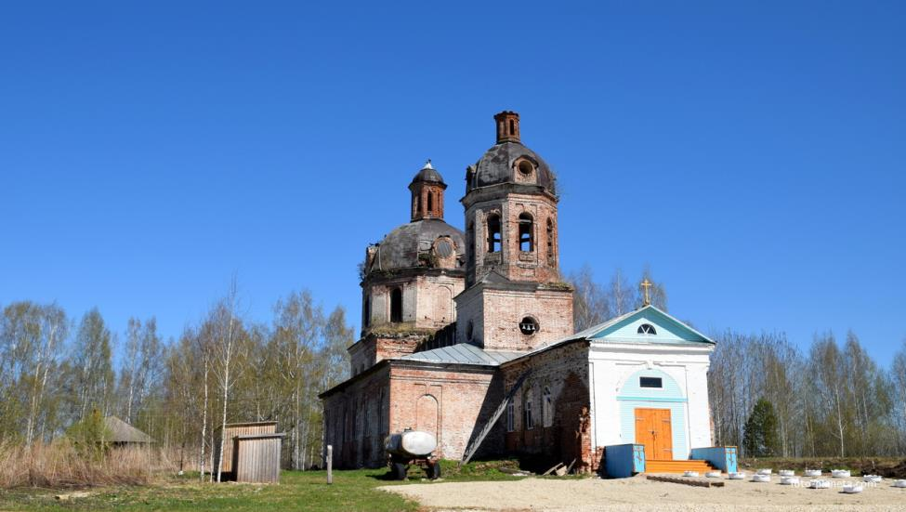 Именно тогда пришли в эти места братья Карповы, начали строить здесь первые дома и, получив соответствующее разрешение, воздвигли деревянную церковь в честь Николая Чудотворца (теперь на этом месте столовая) Напротив церкви был дом попа, а рядом деревенское кладбище. В 1786 году церковь сгорела. Благодаря трудолюбию местных жителей село быстро росло и развивалось. В начале XIX века в окрестностях Вои были открыты залежи песка и суглинка, что позволило построить здесь кирпичные заводы. И решили тогда крестьяне: быть в Вое каменному храму. Строительство его началось в 1816 году. Божий храм возводили всем миром и на века. В те времена все делали на совесть, а потому мастера работали не спеша, честно, с душой. Чтобы кладка была прочной, в раствор добавляли яичный белок. Полы решили делать из камня «опока». Этот камень долговечный и лёгкий. Возили его из Советска на лошадях. В 1821 году Никольская церковь была освящена. Церковь состояла из двух (престолов) помещений: летнего и зимнего. Основной престол Николая Чудотворца находился в летней церкви, в нём проходила служба по большим церковным праздникам. В воскресные и праздничные дни шли сюда прихожане не только из села Вои, но и из десятков окрестных деревень. Золото куполов, изумительная роспись храма, великолепный иконостас - делали Никольскую церковь удивительно праздничной, необыкновенно красивой. А звуки церковных колоколов (их было девять, как вспоминают старожилы со слов своих бабушек), пение церковного хора радовали душу и сердце. Снаружи церковь была обнесена покрашенной железной оградой в рост человека, а на входных воротах возвышалась Нерукотворная икона Спасителя. С церковью соединялась деревянная паперть, - здесь могли отдохнуть паломники. При церкви жила лишь одна просвирня, её выбирали из вдов. Дом батюшки находился ниже церкви. Рядом с домом прихожане заложили парк, где высадили деревья, кустарники.

На всю округу Николаевская церковь славилась церковным хором, который состоял из 12 певчих. Хор считался лучшим и его даже приглашали на службы в другие приходы. Одной из хористок была Царегородцева Евгения Архиповна (на фото). Так же пели Куклина Парасковья Гавриловна, Куклина Анна Тимофеевна, Царегороцева Анна Иосифовна, Куклин Василий Исевич. Из воспоминаний Куклина Михаила Николаевича: «Пели так задушевно, что на глазах слушателей выступали слёзы». Первым настоятелем Николаевской церкви был назначен отец Александр, его заменил отец Михаил. Долгое время в церкви служили отец Иоанн и дьякон Стефан.

Самыми почитаемыми праздниками считались: Ильин день, Никола, Троица, Пасха. Службы в то время проходили при большом стечении народа, помолиться шли и стар и млад. Церковь содержалась в хорошем состоянии, работала в гражданскую войну. Так продолжалось до 1935 г. И никто даже представить не мог, что пройдет время и случится невозможное, немыслимое, страшное. Никто и подумать не мог, какое варварство свершится руками потомков. «Опомнитесь, безумцы. Прекратите ваши кровавые расправы. Ведь то, что творите вы, не только жестокое дело, это поистине сатанинское дело», — так обращался Святейший Патриарх Тихон к новой власти в те кровавые, трагические годы. Не услышали, не поняли, не прекратили. В Никольской церкви устроили мастерские, поставили дизель-генератор, в святом и дорогом сердцу каждого верующего месте ремонтировали тракторы.

Но настоящая трагедия произошла в 60-е годы. Вот как рассказывает об этом Иван Тимофеевич Куклин в своей книге «Жизнь по чести и совести».

Директор совхоза и секретарь парткома приказали сорвать с церкви кресты. Стальные тросы прикрепили к крестам, и три трактора, сцепленные между собой, стали тянуть эти тросы. «Зазвенела сталь о железо, забуксовали гусеницы стальных коней, внутри храма закровоточили выхлопными газами дизелей лики святых. Не поддавались в неравном поединке изготовленные на мирские деньги и прочно посаженные кресты. К сатанинской радости, зло победило. Заплакали седые старушки, увидев упавшие на землю святыни, крестным знамением провожая их в последний путь», — пишет об этом страшном дне Иван Тимофеевич. И это было только начало. Церковь решили взорвать. Развалившись на огромные глыбы, упала колокольня. Но вспомним: «Бог поругаем не бывает». Когда взрывники стали закладывать взрывчатку на вторую половину храма, один из них неожиданно упал с высоты. Официальная версия — умер от сердечного приступа. Однако разрушение святыни прекратили. «Бог поругаем не бывает»! Потом пришли благодатные времена, и началось восстановление церкви. В 1999г. супруги Коковихины, Владимир Семёнович и Татьяна Васильевна, съездили к Владыке Хрисанфу и получили его благословение на это великое, святое дело. Провели сельский сход, пошли по домам, чтобы собрать пожертвования. Благочинный округа, митрофорный протоиерей Петр Ковальский, освятил крест. И свершилось то, о чем в течение почти целого столетия мечтали те, кто втайне хранил иконы Никольского храма, кто молился при свете ночника, кто все эти годы праздновал и Пасху, и Рождество, и Троицу, кто воспитывал своих детей и внуков в святоотеческой православной вере -: храм в Вое возродился, как говорят, восстал из пепла. 29 ноября 2000 года церковь вновь была освящена малыми чинами отцом Петром и отцом Николаем. Первые два года, служба проходила по большим праздникам приезжими батюшками.

7 марта 2002 года настоятелем Николаевской церкви был назначен отец Андрей (Тетерин Андрей Игоревич). Вновь возобновились все службы. Конечно, до былой красоты, великолепия, величия, которые отличали эту церковь, еще далеко. Но в храме совершаются богослужения, в Дом Божий идут не только пожилые жители села, но и молодежь, дети. С Божией помощью храм восстанавливается.

На пожертвования прихожан в 2011 году были изготовлены новый купол и крест. Даст Бог, будет и колокольня, и новый иконостас, и вернутся все иконы, часть из которых все еще находится у жителей села.

10 июня благочинный Кукарского округа, иерей Михаил Ковальский, освятил новый крест на Никольский храм в селе Воя Пижанского района. Чин освящения креста стал настоящим праздником для православных жителей этого села. Несмотря на то, что хмурилось небо, что летний день, как известно, «год кормит», пришли все от мала до велика. И то не случайно. Восстановление святыни, воздвигнутой руками прадедов, стало общим делом.Придет время — опомнятся, вернут святыни туда, где их место. Староста Никольской церкви Куклина Ираида Семеновна говорит о том, что благодарна всем, кто жертвует деньги на храм, но особенно предпринимателю Владимиру Геннадьевичу Мотовилову, руководителям сельхозпредприятий «Ластинский», «Ахмановский», «Племзавод Пижанский». В 2013 году на реставрацию церковной крыши предприниматель Мотовилов В.Г. выделил спонсорскую помощь. В 2014 году крышу полностью отреставрировали, сделали отопление. В 2015 году в церкви выложили пол плиткой. При входе в притвор сделали железные входные двери. В саму церковь сделали деревянные двойные, застеклённые двери.

И хочется верить, что Никольская церковь вновь станет любимым и дорогим местом для каждого православного жителя села. Ведь не случайно на чин освящения креста пришли почти все дети, живущие в этом чудесном уголке нашей великой России.

**Школа Войская средняя** - под таким наименованием школа существовала с 1967 года. Сейчас это - Муниципальное общеобразовательное учреждение основная общеобразовательная школа с. Воя. История школы - это история её учителей, её бывших и настоящих учеников. Благодаря дружной команде учителей-единомышленников, людей творческих, преданных своей работе школа стала одной из лучших в районе. Многие её выпускники до сих пор с гордостью говорят: «Я окончил Войскую школу!» Нашей школе есть чем гордиться. Из стен школы вышли тысячи и тысячи учеников: учёные, крупные предприниматели, лётчики, военные офицеры, врачи, учителя, мастера спорта. В 2015 году открылся в Войской школе Тренажёрный зал. Многофункциональные тренажёры разместили в одном из школьных классов. Это подарок для всех, кто любит спорт. Заниматься сюда приходят и взрослые и дети.

**Мемориальная доска** в память выпускников Виталия Бахтина и Владимира Русинова, погибших при исполнении воинского долга в Республике Афганистан. Торжественное открытие прошло 12 декабря 2008 г в школе с. Воя .

**Детский комбинат на 90 мест** построен в 1993 году. Сейчас в этом здании находятся администрация, ФАП, на втором этаже детский сад.

**Дом Культуры** построен в 1971году. Гордостью Войского Дома культуры был хор в составе 38 человек. Агитбригады постоянно выезжали на полевые станы. Единственный в районе оркестр русских народных инструментов радовал зрителей своими выступлениями (рук. Коковихина Т.В.) В 1998г ансамблю «Рябинушка» было присвоено звание «Народный» (рук. Коковихина Т.В.) В настоящее время в Доме культуры работает 7 детских кружков, 8 взрослых. Традицией стало проводить КВНы, музыкальные конкурсы, дискотеки под живую музыку, эстрадные концерты.

Сельская библиотека. Начала свою работу в 1954г. В библиотеке работает молодёжный клуб «Откровение», ветеранский клуб «Вера. Надежда. Любовь», кружок для рукодельниц «Умелые руки не знают скуки», театральный кружок для детей «По щучьему велению», кружок «Почитаем, поиграем». В 2016 году библиотеке присвоено звание «Зелёная библиотека Вятки». Большая работа ведётся по краеведению. Заведующая – Оленёва Ольга Леонидовна

**Памятник воинам-землякам**, погибшим в годы Великой Отечественной войны 1941-1945гг. Открыт в мае 1970г. Установлен в центре села на ул. Школьной, рядом с сельским Домом культуры.

**Хоккейная коробка**. Развитие хоккея в селе началось в 80-е годы. Закупили хоккейную форму, клюшки, коньки. Построили на школьном стадионе хоккейную коробку. Устраивали дружеские всречи. Старшее поколение учили молодёжь, прививали им любовь к истинно мужскому виду спорта. В 2011г. хоккейную коробку отремонтировали, провели освещение

**Говязинский** пруд, или пруд семьи Говязиных расположен перед въездом в с. Воя, с левой стороны от дороги, между д. Пекшиково и с. Воя, на речке Тонопавка. Запружен в 2000 году. Рыбы: карп от мелочи до 10 кг может больше, карась белый, желтый, окунь. Летом невозможно отбиться от сороги. А ещё это любимое место отдыха детей и взрослых, особенно летом. Уже не первый год веснойприлетают на пруд лебеди. Завораживают своей красотой и грациозностью.

**Река Войка** протекает с запада на восток. Село Воя стоит на правом берегу реки. В 1986 году на реке была построена запруда, запущены мальки карпов. Водятся здесь и щуки, караси, сорожки, головли , ерши, пескари. В крутых берегах строят гнёзда стрижи, ласточки. Прилетают дикие утки, можно услышать куликов, встречаются цапли, в последнее время лебеди украшают гладь пруда. Бобры тоже жители этих мест.

**Животный мир** в нашем крае богат и разнообразен. В лесах живут лоси, кабаны, волки, лисы, белки, зайцы и др. В смешанных лесах обитает множество птиц и больших и маленьких. Есть у нас редкая птица - филин. Эта птица занесена в Красную книгу Российской Федерации. В водоёмах обитают норки, речные выдры, бобры.

**Грибные места** в многочисленных лесах около с. Вои привлекают жителей и гостей. На Волчьей яме - грузди, у молоканки - подосиновики и белые грибы, на льнозаводе – рыжики

**Урок №32 История села Обухово**

Липовое поле, Липовское, Воскресенское, Липово – это всё названия в разное время нынешнего села Обухово. Когда возникло первое поселение на месте нынешнего села пока неизвестно. Но оно является одним из древнейших русских поселений нашего края.

В рукописи священника Кукарской Покровской церкви Дмитрия Трапицина «Церковно – историческое и статистическое описание церквей в слободе Кукарке» составленной по программе святого Синода при Указе Вятской духовной консистории 1851 года, сообщается, что как материал для будущего историка, Д.Трапицин присовокупляет выдержки из описания Унженского Макариева монастыря (Костромская область). Там сказано, что село Ижевское основано до 1423 года, и что в эти же годы существовали сёла Липовское и Колобовское (село нужно понимать как поселение). Видимо первое поселение называлось и называлось Липовое Поле по названию местности. Места в Липовом поле основаны переселенцами из Котельнического уезда, Хлынова, Орлова и Кукарской слободы в 144г (1636). Населяли их крестьяне, "не монастырские, гулящие" (в основном бобыли) а так же солдаты, церковники с паствой и работниками при церкви. Земли монастырские и государственные (с привязкой к городским землям города Яранска) на ясашной земле.

Село Липово Водозерской волости Яранского уезда Вятской губернии основалось рядом с деревней Подпосадной примерно в 1640 году. Места здесь были необжитые: где сейчас расположены колхозные поля росли непроходимые леса хвойных пород. Поселившимся, в этой местности приходилось разрабатывать поля, освобождая от деревьев и превращая их в пахотные поля, сенокосы и пастбища. Пашни обрабатывались сохами, косулями, черкушами. Посев был ручной, из лукошка. Многие из крестьян имели избы без труб с дымоволоками, прорубленными в потолке. В окна вместо стёкол вставляли пузыри животных. Одежду носили льняную, а обувь – липовые лапти.

По преданию на правом высоком берегу росла липовая роща, поэтому первое поселение назвали Липовое поле по названию местности.

**История Воскресенской церкви**

Село – место, где люди осели, поселились. В центре села стояла церковь, рядом с ней кладбище, напротив церкви - кабак богачей Никоновичей, каменные и деревянные лавки местных торговцев, жилые и хозяйственные постройки для церковных служителей, двух попов и дьяконов, псаломщика и просвирни. Все они имели пашен около 200 десятин и 63 десятины сенокосных угодий.

Когда построена первая церковь и селение названо селом пока неизвестно. Но как сообщает Г.М. Юшков в 1646 году в селе Липовое поле есть церковь и, в 1766 году это село Воскресенское, священником в церкви служил Ермей Тихонов, а позже - Иван Прокопьев. Село названо по главному приделу церкви, во имя Воскресения Христова.

Через 30 лет, в 1797 году священно и церковнослужители и приходские люди решили построить каменную церковь и обратились к Преосвящённому Вятскому Амвосию «Слушав, мы подданного к нам сего июня 16 дня ведомства Яранского правления села Липовского, Воскресенской церкви от священно и церковнослужителей и выборного из приходских людей крестьянина Харлампия Баранова прошения с учинённым тоя Воскресенской церкви всеми приходскими людьми приговором о построении в одном селе Липовском вместо двух деревянных обветшавших церквей вновь одной каменной в проименование Воскресения Христова с двумя приделами для зимнего времени. Первый придел Во имя Покрова Пресвятой богородицы. Второй придел Николая Архиепископа Мирликийского Чудотворца. Благословили оную церковь с двумя приделами, в указанные проименования, заложа по церковному чиноположению на восток строить, и по построении убрать святыми иконами и прочим церковным благолепием…». «…Дана сия храмозданная грамота с проложением нашей архиерейской печати в богоспасаемом граде Вятке, при нашем архиерейском доме 1791 года июня в 20 день №1607».

Когда были построены две деревянные церкви и были ли они первыми, также неизвестно. Каменная Воскресенская церковь строилась с 1801 по 1806 гг. Колокольня в одной связи с церковью – в 1818 году. Престолов три: в холодном храме в честь Воскресения Христова, в теплом в честь Покрова Божией Матери и Препод. Макария Унженского.

Правый придел тёплого храма в честь Покрова Божьей Матери освящён 1 октября 1806 года протоиереем Яранского Успенского Собора Зожиком Росляковым, в холодном храме (подкупольная часть) главный престол в честь и память Воскресения Христова освящён в 1837 году, кем неизвестно.

Позднее левый Николаевский предел был переименован и назван в честь Преподобного Макария Унженского Чудотворца. Когда и кем освящён, неизвестно. Церковь была обнесена каменной оградой. При церкви имелась часовня в д. Рыбино в честь и память светителя чудотворца Николая. Праздненство в ней было 9 мая (по старому стилю). Когда основана, неизвестно.

В церкви имеются древние печатные книги. изд. в XVII и XVIII столетии, именно: два престольных евангелия 1711 и 1744 г., апостол 1697 г., двенадцать месячных миней 1705 года, типикон 1713 г., триодь постная 1678 г., триодь цветная 1680 г., ирмолог 1759 года, служебник 1668 года и некоторые другие. При церкви состоят два священника, диакон и три дьячка. Двое из причта пользуются казенными квартирами, прочие имеют свои дома. Церковной земли во владении причта усадебной 4 дес. 500 саж., пахатной 51 дес. 1100 саж. и сенокосной 15 дес. 1100 саж.

В приходе 46 деревень, в расстоянии от церкви до 13 в.; прихожан 2152 м. п. и 2470 ж.

Село Липово от г. Вятки в 140 в. Ближайшия села: Колобово в 6 в., Ижевское в 9 в. и Пижанка в 20 в.

9) Село Липово – Воскресенская церковь, каменная, построена в 1806 г.; расстоянием от г. Вятки в 140 в., от уездного города в 56 в., от благоч. в 20 в.; часовня Рыбинская, Николаевская; причта по штату положено: 2 св., 1 диак., 2 псал.; квартиры для причта казенные, кроме псал. Ашихмина, который имеет свой дом и получает квартирное пособие по 12 р. в год; земли: усад. 8 д. 500 с., пах. 51 дес. 1100 с., сен. 16 д. 1680 с., неудоб. 7 д. 420 с., под церк. площ. 4 д. 140 с.; братский денежный доход: 1 св. 372 р. 33 к., пс. 124 р. 11 к., 2 св. 369 р. 93 к., пс. 123 р. 31 к., диак. 247 р. 42 к., содержание от казны 931 р. на весь причт; руги соб. на весь причт до 20 п. ржи и 50 п. овса; прихожан: правосл. рус. 2231 м. п., 2377 ж. п.; приход состоит из 36 сел., расст. 1 – 7 вер.

Главным занятием прихожан служит, при малоземельи, отхожий промысел – плотничество. Медиц. пунк. – больница в селе Пижанке в 12 вер.; вол. правл. Водозерское в 6 вер.; пар. прист. в слободе Кукарке в 20 вер.; ж. д. ст. Котельнич в 100 вер. Село стоит на проселке из Водозерского волостного правления в Пачинское правление.

Первые поселенцы: при церкви (на 1646г):

|  |
| --- |
| поп Еремей Тихонов, дьяк Вятчанин Федор Шибанов, пономарь Михаил Юрьев |
| два бобыля при церкви- Веретенников и Шалаговец Кукарянин |
| на государевой земле в Липовом поле дворы Волотка Вятченин и три сына и Варфоломей Сорокоум с сыном и 2 внука |
| поч.Шугинский: Карп Санчурин, Терентий Санчурин, Гаврила Кокшаренин, Афанасий и Федор Силины Вятчанины, Емельян Пермин, Окунев Вятчанин и Иван Двинянин |
| поч Бурдин: Кукарянин, Терехин Кукарянин, Масленников Кукарянин, Крюк, Воронин, Кулига Вятчанин, Юрка Вятчанин, Торопов Вятчанин, Репин Кукарянин |

В 1871 году за счёт прихожан была построена из кирпича Липовская одноклассная церковно – приходская школа (19 учеников) [6]

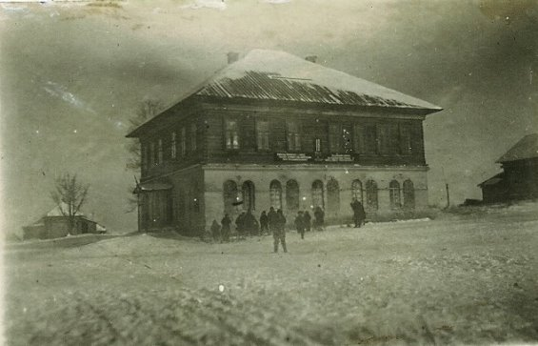

Церковно – приходская школа с. Липово

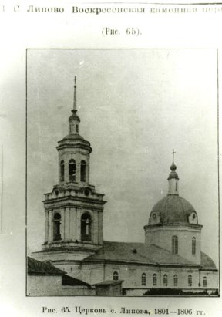

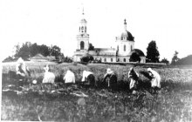

В 1884 году 11 ноября (по старому стилю) священник Иоанн Левагин обучал детей в одноклассной церковно – приходской школе. Школа помещалась вблизи церкви в каменном здании, принадлежащем церкви.

В 1904 году капитально (на 700 рублей) отрементирована церковно – приходская школа.

В 1905 году заведующим и законоучитем школы состоял местный священник Алексей Чистосердов и учительница Анна Васильевна Ашихмина. В 1905 году училось 44 мальчика и 21 девочка. В школу принимались дети только прихожан, которые выполняли пред церковью все так называемые «требы», то есть денежные и натуральные церковные сборы, установленные самой же церковью. В школе учились три года, где шла зубрёжка трёх предметов: закона божьего, арифметики и русского языка.

В это время. Липовский приход был очень крупный, в него входили 36 поселений с 4522 прихожанами. В церкви служили два священника. Кроме А. Чистосердова служил священник Алексей Десницкий. В церкви имелись древние книги: два престольных «Евангелия» 1711 и 1744гг., книга «Апостол» 1697 г., двенадцать месячных миней 1705 года, «Служебник» 1668г., «Триод» цветная 1680 года и другие.

Церкви принадлежало и каменное здание, в котором размещались торговые лавки. В селе проводились три базара в год.

В 1850 году были поселения: Липовское – 12 дворов, Подпосадное – 5 дворов, Журавли – 12 дворов, 103 человека, Мохово – 17 дворов, 172 человека, Заузлы – 25 дворов, 231 чел., Лежнино – 19 дворов, 193 чел., Рыбино – 20 дворов, 189 чел., Шуга – 14 дворов, 117 чел., Медведица – 17 дворов, 152 чел., Водозерье – 31 двор, 241 чел., Воронино – 33 двора, 306 чел., Володинское – 7 дворов, 82 чел., Юшково – 21 двор, 221 чел., Бурдино – 22 двора, 180 чел.,Дехтерия (Коковка верхняя) – 2 двора – 22 чел., Коковки – 2 двора, 19 чел., Коковское – 4 двора, 59 чел., Березинское (Гогли) – 5 дворов, 51 чел., Ижевское – 7 дворов, 34 чел., Турусиново – 29 дворов, 288 чел., Колобово – 8 дворов, 42 чел., Борок – 44 двора, 418 чел. В селе проживало духовенство, представители госслужбы, интеллегенция, торговый люд. В окольных же селениях крестьяне имели достаточно земли и жили большими семьями. Все были православной веры. В выходные и праздничные дни посещали церковь, просили у Бога благодати и веками жили размеренной жизнью. Пока не грянул 1917 год.

В 30 – е годы церковь, как и большинство других в округе закрыли, а коммунарский трактор «Фордзон» был использован для сброса колокола с колокольни. В 40 – е годы здание церкви разобрали, при этом не обошлось без трагедии: погибла молодая девушка.

А здание церковной школы служит и поныне. В 60 – е годы после верхних деревянных этажей до уровня подоконников, разобрали и сложили вновь, изменив при этом количество и архитектуру окон, так как ранее на кирпичной кладке были изображены четырёхконечные кресты. Теперь это здание используется как Дом культуры.

А на алтарной части храма, где располагался престол «Воскресения господня», установлена кирпичная водонапорная башня.[7]

**Поклонный крест**

В село Обухово центральным событием праздника 14 июня 2014 года, посвящённого 85 – летию района и 95 – летию Обуховской коммуны, стало освящение Поклонного Креста, остановленного на месте храма Воскресения Христа.

На Руси Поклонные Кресты ставили на особых памятных местах, на перекрёстках дорог, неподалёку от деревень, сёл и городов, чтобы отправляясь в путь или входя в селение человек вознёс благодарственную молитву Господу и небесным заступникам. Обет поставить Поклонный Крест могли дать всем селом, например, по случаю Небесного заступничества при эпидемиях, падеже скота, засухи. Кресты ставили также в честь почитаемых в данной местности святых, церковных праздников, знаменательных событий в жизни страны и селения.

Чин освящения Креста совершил протоиерей Христорождественской церкви о. Василий. На молебне участвовали жители села, глава района В.А. Домрачев, председатель СПК «Ленинец» А.И. Машкин, представители сельской администрации. По окончании чина освящения протоиерей о. Василий обратился к собравшимся. С пастырским словом, призывая к благоговейному отношению к вновь сооружённой святыне.

- Сегодня в память о церкви Воскресения Христа был освящён Поклонный крест, чтобы люди глядя на него, обращали свои молитвы к Господу, к Божьей Матери и духовно возрастали. На этом месте раньше стоял храм, в который приходили люди на молитву, они несли сюда свои скорби и радости. Церковное предание говорит, что даже на месте разрушенного храма есть ангел Божий, который молится о всех нас. Вы приняли правильное и доброе решение, потому что мы знаем, что через Крест Господь нам даровал спасение. Большое дело сделали сельчане для своей духовной жизни, а богоугодные дела это что – то большее, чем просто добрые дела! Это знаковое событие в жизни всех, кто принял участие в мероприятии и напрямую причастен к этому делу.

Отец Василий глубоко убеждён в том, что жители села будут усердно почитать Крест Христов и с любовью ему поклоняться.

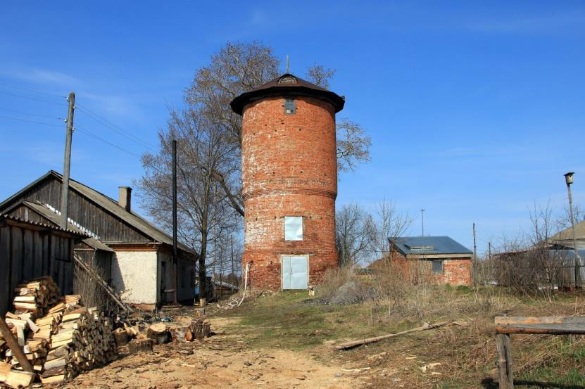

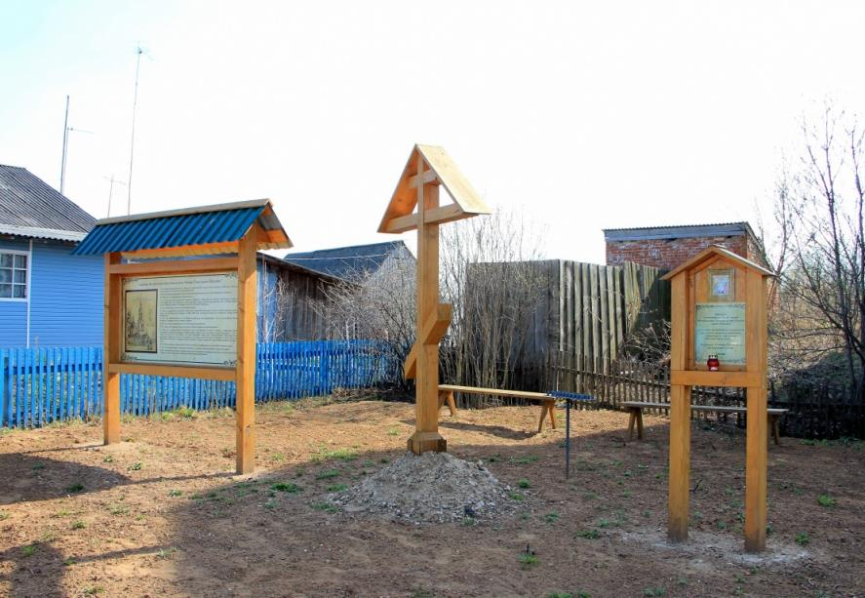

Фото Д. Лоптева, 2015

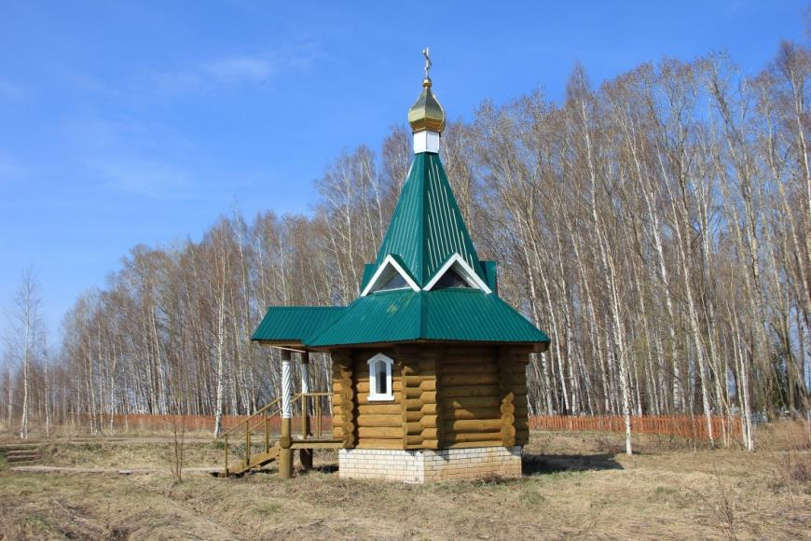

Часовня Николая Чудотворца. Май 2018 г. Фото Е Чудиновских

***Вопросы и задания:***

1. Принесите в класс и рассмотрите старые и новые фотографии нашего села. Отметьте различия в застройке.

2. Расспросите родителей и других родственников и запишите рассказы и легенды об основании нашего села

**Петровское Заговенье – престольный праздник жителей с. Обухово**

Народный праздник Петровское заговенье отмечается на 56-й день после Пасхи – в воскресенье, следующее за Троицей.. Православная церковь в этот день справляет Неделю всех святых.

**История и значение праздника**

Традиционное название праздника Петровское заговенье, поскольку он отмечается перед началом Петровского поста, и всегда начинается через неделю после [Троицы](https://vsadu.ru/post/kak-otmetit-troicu-tradicii-obychai.html). Несмотря на то, что торжество связано с великим христианским праздником, оно имеет более глубокую историю. Еще в древние времена отмечали первый летний день, который считался неким рубежом в жизни человечества, символизирующий конец весны. Наши предки называли его Русальным и Ярилиным заговеньем из-за своеобразных ритуалов: имитации похорон и воскрешения русалок, Бога Ярилы, Костромы.

В некоторых поселениях день называли Яишное заговенье из-за традиции выпекать в этот день пироги с яйцами. А неделю после этого дня называли Водяной, что связано с традиционными гуляниями и обрядами, проводимыми на берегах рек и озер.

**Традиции и приметы в день прощания с весной** В Петровское заговенье по всей Руси проходили массовые гуляния. Традиции праздника тесно переплетались с язычеством, поскольку посвящены поклонению природе, солнцу. Основные обряды символизировали принятие природного круговорота: жизнь - смерть.

Молодежь собиралась на берегах рек, парни разводили костры, а девушки готовили трапезу. На закате люди собирали цветы и травы, прогуливались по околице и выходили в поле для проведения обряда прощания с весной. Когда солнце уходило за горизонт, было принято кланяться земле и говорить: "Прощай весна, возвращайся снова"!

**Урок №16 Исторические места Обуховского поселения.**

***Изучаемые вопросы:***

1.Екатерининский тракт

2.Памятник В.И.Ленину

3.Гидростанция на реке Шуга

**1.Региональная ветвь Екатерининского тракта**

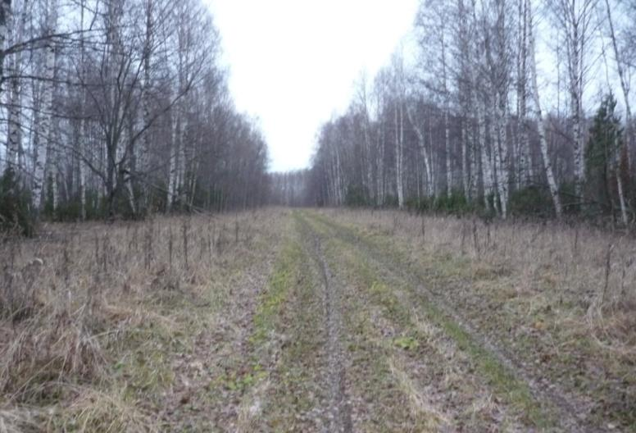

В 19 веке была построена региональная ветвь Екатерининского тракта (в народе до сих пор говорят «косили на «трахту»).

Под Сибирским трактом (Московский тракт, Московско-Сибирский тракт) закрепилось название дороги, проходящей почти по всей территории России от Санкт-Петербурга и Москвы на западе и до гг. Охотск, Кяхта и Чита на востоке. Строительство началось во второй четв. XVIII в. (с сенатского указа 1733) и завершено во второй пол. XIX в.

Сибирский тракт является самым протяженным в мире культурным ландшафтом, отражающим полутысячелетнюю историю Российского государства. Интенсивность функционирования и его обустройство усиливались по мере продвижения Русского государства на Урал, в Сибирь, на Дальний Восток. В начале строительства тракт предполагали сделать торговой и почтовой дорогой. Из присоединенной к России Сибири везли с подчиненных народностей подати пушниной и серебром, редкую рыбу, кедровые орехи, гусиное мясо. На первых порах, пока осваивали земли Сибири, туда везли муку, крупу, толокно. Одним из поставщиков хлебных продуктов в 17 веке был Вятский уезд, плативший обязательную повинность «сибирский хлеб**».**  В Сибирь же везли ткани, оружие, боеприпасы. Свои товары в Китай по тракту транспортировали Россия, Франция, Англия, Голландия

 Сибирский тракт также имел всероссийское значение в административном и почтовом назначении на протяжении XVI - 1-й пол. XIX в. Движение по тракту ограничилось только после установления речного пароходного движения (1840-е гг.) и, особенно, после прокладки железных дорог (1870-1890-е гг.), соединивших центральные районы России с Сибирью.

В народе тракт имеет несколько названий: "великий кандальный путь", "государева дорога", "Екатерининский тракт**"**. По Сибирскому тракту прошли и проехали тысячи арестантов, а также многие известные путешественники, государственные деятели (включая и царские особы, например, Александр I), купцы и т.д.

 Дорога представляла собой бесконечные верстовые столбы, переправы через реки и горы, перелески и гати  Затем по распоряжению Екатерины II вдоль тракта были высажены берёзына расстоянии четырех аршин ( 2м 84 см) друг от друга, чтобы путники не теряли дорогу в снег и непогоду, кроме того, они должны были предохранять тракт от заноса снега зимой. Эти старые березы, которые так и называют «екатерининскими», всё ещё встречаются на Сибирском тракте.

  В 1817 г. специальным Указом Александра I утверждены новые правила устройства почтовых трактов: под дорогу отводилась полоса шириной 30 сажен (60м.), из них 8- 10 сажен предназначали непосредственно для проезжей дороги. По 5 сажен на каждой стороне отводили для канав и придорожных березовых аллей, остальную часть полосы, огражденной по бокам канавами отвели для прогона скота. Каждому крестьянскому хозяйству притрактовых деревень был дан "урок" посадить на придорожной полосе по нескольку берёз и следить за их выживанием; ответственность за сохранность берёз ложилась на общину.

 Этим же Указом предписывалось в местах расположения почтовых станций учредить этапы - пункты для дневок и ночёвок арестантов с постройкой специальных тюремных зданий. Во 2-й пол. XIX в. Один из таких «этапов» был построен в г. Яранске. Здание до недавнего времени использовалось, как следственный изолятор.

### Байки и истории из жизни тракта

В 1824 году царь Александр I «осчастливил» своим присутствием Сибирский тракт, совершив путешествие по необъятным просторам России.  По всему маршруту было разослано предписание: исправить гати, мосты, лежащие на пути императора, приготовить лошадей лучших и хорошо объезженных, которые бы не пугались огня, так как Александр I боялся ездить в темноте и по ночам ездил при свете факелов. В кучера были выбраны «самые трезвые и надежные» и хорошо знающие дорогу. На всем полотне дороги были сделаны насыпи из песка и гальки, выбоины и грязь настилались жердями и посыпались гравием. На переправах через реки были построены плавучие мосты. На постройку плавучего моста через Чепцу возле Балезино согнали около сотни крестьян, оторванных от своей крестьянской работы. На каждой станции наготове должно было быть 80 лошадей. По недостатку их стали даже из деревень выбирать ямщиков и лошадей под свиту государя и приучать к дружной езде.

Осенью1837 года пронеслись курьерские тройки будущего Александра II. На почтовой в деревне [Заплаты](http://www.falenki.ru/category/derevni-sela-poseleniya-raiona/zaplaty) (за селом [Николаево](http://www.falenki.ru/category/derevni-sela-poseleniya-raiona/nikolaevo)) к моменту прибытия наследника не оказалось лошадей, чтобы сменить их во всех 11 упряжках, поэтому с отъездом задержались. Ради разминки наследник престола вышел из кареты и решил зайти в несколько крестьянских изб. Войдя в первую, увидел старую женщину, качающую ребенка. На вопрос будущего царя кого она качает, старушка ответила, не растерявшись, что качает внука, которого назвали в честь наследника престола Александром. На понравившийся ответ Александр 2 положил в люльку 25 рублей.

Во второй дом с улицы было три окна, когда царевич зашел в избу оказалось всего одно и очень маленькое. Подслеповатая бабка, не разглядев кто вошел в темноте, объяснила, что ждут какого-то наследила и старшина приказал на все избы в деревне прибить по три  рамы и что за рамами ездили в соседние деревни.

**2.Памятник В.И. Ленину**

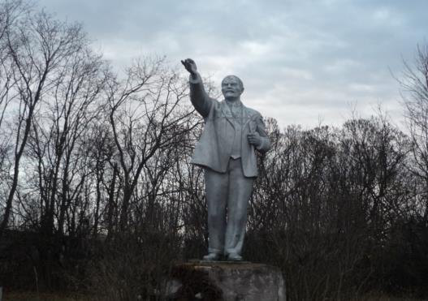

В 1934 в центре с. Обухово появился памятник В.И.Ленину, так коммунары отметили 15-летие со дня своего рождения. Это единственный памятник В.И. Ленину на территории Пижанского района.

В.И. Ленин - политический и государственный деятель мирового масштаба, [революционер](http://ru.wikipedia.org/wiki/%D0%A0%D0%B5%D0%B2%D0%BE%D0%BB%D1%8E%D1%86%D0%B8%D1%8F), создатель [Российской социал-демократической рабочей партии (большевиков)](http://ru.wikipedia.org/wiki/%D0%A0%D0%BE%D1%81%D1%81%D0%B8%D0%B9%D1%81%D0%BA%D0%B0%D1%8F_%D1%81%D0%BE%D1%86%D0%B8%D0%B0%D0%BB-%D0%B4%D0%B5%D0%BC%D0%BE%D0%BA%D1%80%D0%B0%D1%82%D0%B8%D1%87%D0%B5%D1%81%D0%BA%D0%B0%D1%8F_%D1%80%D0%B0%D0%B1%D0%BE%D1%87%D0%B0%D1%8F_%D0%BF%D0%B0%D1%80%D1%82%D0%B8%D1%8F_(%D0%B1%D0%BE%D0%BB%D1%8C%D1%88%D0%B5%D0%B2%D0%B8%D0%BA%D0%BE%D0%B2)), один из организаторов и руководителей [Октябрьской революции 1917 года](http://ru.wikipedia.org/wiki/%D0%9E%D0%BA%D1%82%D1%8F%D0%B1%D1%80%D1%8C%D1%81%D0%BA%D0%B0%D1%8F_%D1%80%D0%B5%D0%B2%D0%BE%D0%BB%D1%8E%D1%86%D0%B8%D1%8F) в России, председатель [Совета Народных Комиссаров (правительства)](http://ru.wikipedia.org/wiki/%D0%A1%D0%BE%D0%B2%D0%B5%D1%82_%D0%9D%D0%B0%D1%80%D0%BE%D0%B4%D0%BD%D1%8B%D1%85_%D0%9A%D0%BE%D0%BC%D0%B8%D1%81%D1%81%D0%B0%D1%80%D0%BE%D0%B2_%D0%A0%D0%A1%D0%A4%D0%A1%D0%A0) [РСФСР](http://ru.wikipedia.org/wiki/%D0%A0%D0%A1%D0%A4%D0%A1%D0%A0), создатель первого в [мировой истории](http://ru.wikipedia.org/wiki/%D0%92%D1%81%D0%B5%D0%BC%D0%B8%D1%80%D0%BD%D0%B0%D1%8F_%D0%B8%D1%81%D1%82%D0%BE%D1%80%D0%B8%D1%8F) [социалистического](http://ru.wikipedia.org/wiki/%D0%A1%D0%BE%D1%86%D0%B8%D0%B0%D0%BB%D0%B8%D0%B7%D0%BC) [государства](http://ru.wikipedia.org/wiki/%D0%93%D0%BE%D1%81%D1%83%D0%B4%D0%B0%D1%80%D1%81%D1%82%D0%B2%D0%BE).

Владимир Ильич Ульянов родился в [1870 году](http://ru.wikipedia.org/wiki/1870_%D0%B3%D0%BE%D0%B4) в [Симбирске](http://ru.wikipedia.org/wiki/%D0%A1%D0%B8%D0%BC%D0%B1%D0%B8%D1%80%D1%81%D0%BA) (ныне [Ульяновск](http://ru.wikipedia.org/wiki/%D0%A3%D0%BB%D1%8C%D1%8F%D0%BD%D0%BE%D0%B2%D1%81%D0%BA)), в семье инспектора [народных училищ](http://ru.wikipedia.org/wiki/%D0%9D%D0%B0%D1%80%D0%BE%D0%B4%D0%BD%D0%BE%D0%B5_%D1%83%D1%87%D0%B8%D0%BB%D0%B8%D1%89%D0%B5) Симбирской губернии [Ильи Николаевича Ульянова](http://ru.wikipedia.org/wiki/%D0%A3%D0%BB%D1%8C%D1%8F%D0%BD%D0%BE%D0%B2,_%D0%98%D0%BB%D1%8C%D1%8F_%D0%9D%D0%B8%D0%BA%D0%BE%D0%BB%D0%B0%D0%B5%D0%B2%D0%B8%D1%87) ([1831](http://ru.wikipedia.org/wiki/1831)—[1886](http://ru.wikipedia.org/wiki/1886)), — сына бывшего крепостного крестьянина села [Андросово](http://ru.wikipedia.org/wiki/%D0%90%D0%BD%D0%B4%D1%80%D0%BE%D1%81%D0%BE%D0%B2%D0%BE_(%D0%9D%D0%B8%D0%B6%D0%B5%D0%B3%D0%BE%D1%80%D0%BE%D0%B4%D1%81%D0%BA%D0%B0%D1%8F_%D0%BE%D0%B1%D0%BB%D0%B0%D1%81%D1%82%D1%8C)) [Сергачского уезда](http://ru.wikipedia.org/wiki/%D0%A1%D0%B5%D1%80%D0%B3%D0%B0%D1%87%D1%81%D0%BA%D0%B8%D0%B9_%D1%83%D0%B5%D0%B7%D0%B4) [Нижегородской губернии](http://ru.wikipedia.org/wiki/%D0%9D%D0%B8%D0%B6%D0%B5%D0%B3%D0%BE%D1%80%D0%BE%D0%B4%D1%81%D0%BA%D0%B0%D1%8F_%D0%B3%D1%83%D0%B1%D0%B5%D1%80%D0%BD%D0%B8%D1%8F) ). Мать — [Мария Александровна Ульянова](http://ru.wikipedia.org/wiki/%D0%9C%D0%B0%D1%80%D0%B8%D1%8F_%D0%90%D0%BB%D0%B5%D0%BA%D1%81%D0%B0%D0%BD%D0%B4%D1%80%D0%BE%D0%B2%D0%BD%D0%B0_%D0%A3%D0%BB%D1%8C%D1%8F%D0%BD%D0%BE%D0%B2%D0%B0).

В [1879](http://ru.wikipedia.org/wiki/1879)—[1887 годах](http://ru.wikipedia.org/wiki/1887_%D0%B3%D0%BE%D0%B4) Владимир Ульянов учился в [Симбирской гимназии](http://ru.wikipedia.org/wiki/%D0%A1%D0%B8%D0%BC%D0%B1%D0%B8%D1%80%D1%81%D0%BA%D0%B0%D1%8F_%D0%BA%D0%BB%D0%B0%D1%81%D1%81%D0%B8%D1%87%D0%B5%D1%81%D0%BA%D0%B0%D1%8F_%D0%B3%D0%B8%D0%BC%D0%BD%D0%B0%D0%B7%D0%B8%D1%8F), которой руководил Ф. М. Керенский. В [1887 году](http://ru.wikipedia.org/wiki/1887_%D0%B3%D0%BE%D0%B4) окончил гимназию с золотой медалью и поступил на юридический факультет [Казанского университета](http://ru.wikipedia.org/wiki/%D0%9A%D0%B0%D0%B7%D0%B0%D0%BD%D1%81%D0%BA%D0%B8%D0%B9_%D0%B3%D0%BE%D1%81%D1%83%D0%B4%D0%B0%D1%80%D1%81%D1%82%D0%B2%D0%B5%D0%BD%D0%BD%D1%8B%D0%B9_%D1%83%D0%BD%D0%B8%D0%B2%D0%B5%D1%80%D1%81%D0%B8%D1%82%D0%B5%D1%82). ,

Вплоть до [1887 года](http://ru.wikipedia.org/wiki/1887_%D0%B3%D0%BE%D0%B4) ничего не известно о какой-либо революционной деятельности Владимира Ульянова. Он принял православное крещение и до 16 лет принадлежал к симбирскому религиозному Обществу преподобного Сергия Радонежского, отойдя от религии, вероятно, в 1886 году. Оценки по закону Божьему в гимназии у него были отличными[[8]](http://ru.wikipedia.org/wiki/%D0%9B%D0%B5%D0%BD%D0%B8%D0%BD,_%D0%92%D0%BB%D0%B0%D0%B4%D0%B8%D0%BC%D0%B8%D1%80_%D0%98%D0%BB%D1%8C%D0%B8%D1%87#cite_note-8#cite_note-8), как и практически по всем остальным предметам. В его аттестате зрелости лишь одна четверка — по логике. В 1885 году в списке учеников гимназии указано, что Владимир — «ученик весьма даровитый, усердный и аккуратный. Успевает во всех предметах очень хорошо. Ведёт себя примерно». Первая награда была вручена ему уже в 1880 году, после окончания первого класса — книга с золотым тиснением на переплёте: «За благонравие и успехи» и похвальный лист.

По мнению [Ричарда Пайпса](http://ru.wikipedia.org/wiki/%D0%A0%D0%B8%D1%87%D0%B0%D1%80%D0%B4_%D0%9F%D0%B0%D0%B9%D0%BF%D1%81): «В Ленине-юноше удивляет как раз то, что, в отличие от большинства своих современников, он не выказывал никакого интереса к общественной жизни. В воспоминаниях, вышедших из-под пера одной из его сестёр до того, как железная лапа цензуры легла на всё, что писалось о Ленине, он предстаёт мальчиком чрезвычайно старательным, аккуратным и педантичным, — в современной психологии это называется [компульсивным](http://ru.wikipedia.org/wiki/%D0%9A%D0%BE%D0%BC%D0%BF%D1%83%D0%BB%D1%8C%D1%81%D0%B8%D0%B2%D0%BD%D1%8B%D0%B9) типом. Он был идеальным гимназистом, получал отличные оценки практически по всем предметам, включая поведение, и это год за годом приносило ему золотые медали. Его имя было в начале списка, окончивших курс гимназии. Ничто в скудных сведениях, которыми мы располагаем, не говорит о бунте — ни против семьи, ни против режима. Фёдор Керенский, отец будущего политического соперника Ленина, бывший директором гимназии в Симбирске, которую посещал Ленин, рекомендовал его для поступления в Казанский университет как «замкнутого» и «необщительного» молодого человека. «Ни в гимназии, ни вне её, — писал Керенский, — не было замечено за Ульяновым ни одного случая, когда бы он словом или делом вызвал в начальствующих и преподавателях гимназии непохвальное о себе мнение». Ко времени окончания гимназии в 1887 году у Ленина не было «определённых» политических убеждений. Ничто в начале его биографии не изобличало в нём будущего революционера; напротив — многое свидетельствовало о том, что Ленин пойдёт по стопам отца и сделает заметную служебную карьеру».

В том же [1887 году](http://ru.wikipedia.org/wiki/1887_%D0%B3%D0%BE%D0%B4), 8 (20) мая, его старшего брата — [Александра](http://ru.wikipedia.org/wiki/%D0%A3%D0%BB%D1%8C%D1%8F%D0%BD%D0%BE%D0%B2,_%D0%90%D0%BB%D0%B5%D0%BA%D1%81%D0%B0%D0%BD%D0%B4%D1%80_%D0%98%D0%BB%D1%8C%D0%B8%D1%87) — [казнили](http://ru.wikipedia.org/wiki/%D0%A1%D0%BC%D0%B5%D1%80%D1%82%D0%BD%D0%B0%D1%8F_%D0%BA%D0%B0%D0%B7%D0%BD%D1%8C_%D0%B2_%D0%A0%D0%BE%D1%81%D1%81%D0%B8%D0%B8), как участника [народовольческого](http://ru.wikipedia.org/wiki/%D0%9D%D0%B0%D1%80%D0%BE%D0%B4%D0%BD%D0%B0%D1%8F_%D0%B2%D0%BE%D0%BB%D1%8F_(%D0%BE%D1%80%D0%B3%D0%B0%D0%BD%D0%B8%D0%B7%D0%B0%D1%86%D0%B8%D1%8F)) заговора с целью покушения на жизнь императора [Александра III](http://ru.wikipedia.org/wiki/%D0%90%D0%BB%D0%B5%D0%BA%D1%81%D0%B0%D0%BD%D0%B4%D1%80_III_%D0%90%D0%BB%D0%B5%D0%BA%D1%81%D0%B0%D0%BD%D0%B4%D1%80%D0%BE%D0%B2%D0%B8%D1%87). Произошедшее стало глубокой трагедией для семьи Ульяновых, не подозревавшей о революционной деятельности Александра. Осенью [1888](http://ru.wikipedia.org/wiki/1888_%D0%B3%D0%BE%D0%B4) года Ульянов вступил в один из марксистских кружков, организованных [Н. Е. Федосеевым](http://ru.wikipedia.org/wiki/%D0%A4%D0%B5%D0%B4%D0%BE%D1%81%D0%B5%D0%B5%D0%B2,_%D0%9D%D0%B8%D0%BA%D0%BE%D0%BB%D0%B0%D0%B9_%D0%95%D0%B2%D0%B3%D1%80%D0%B0%D1%84%D0%BE%D0%B2%D0%B8%D1%87), где изучались и обсуждались сочинения [К. Маркса](http://ru.wikipedia.org/wiki/%D0%9C%D0%B0%D1%80%D0%BA%D1%81,_%D0%9A%D0%B0%D1%80%D0%BB), [Ф. Энгельса](http://ru.wikipedia.org/wiki/%D0%AD%D0%BD%D0%B3%D0%B5%D0%BB%D1%8C%D1%81,_%D0%A4%D1%80%D0%B8%D0%B4%D1%80%D0%B8%D1%85) и [Г. В. Плеханова](http://ru.wikipedia.org/wiki/%D0%9F%D0%BB%D0%B5%D1%85%D0%B0%D0%BD%D0%BE%D0%B2_%D0%93%D0%B5%D0%BE%D1%80%D0%B3%D0%B8%D0%B9_%D0%92%D0%B0%D0%BB%D0%B5%D0%BD%D1%82%D0%B8%D0%BD%D0%BE%D0%B2%D0%B8%D1%87).

В.И. Ленин – один из организаторов и руководителей революции 1917 года. За 124 дня «смольнинского периода» Ленин написал свыше 110 статей, проектов декретов и резолюций, произнёс свыше 70 докладов и речей, написал около 120 писем, телеграмм и записок, участвовал в редактировании более чем 40 государственных и партийных документов. Рабочий день председателя [СНК](http://ru.wikipedia.org/wiki/%D0%A1%D0%BE%D0%B2%D0%B5%D1%82_%D0%BD%D0%B0%D1%80%D0%BE%D0%B4%D0%BD%D1%8B%D1%85_%D0%BA%D0%BE%D0%BC%D0%B8%D1%81%D1%81%D0%B0%D1%80%D0%BE%D0%B2_%D0%A0%D0%A1%D0%A4%D0%A1%D0%A0) длился 15—18 часов. За указанный период Ленин председательствовал на 77 заседаниях [СНК](http://ru.wikipedia.org/wiki/%D0%A1%D0%BE%D0%B2%D0%B5%D1%82_%D0%BD%D0%B0%D1%80%D0%BE%D0%B4%D0%BD%D1%8B%D1%85_%D0%BA%D0%BE%D0%BC%D0%B8%D1%81%D1%81%D0%B0%D1%80%D0%BE%D0%B2_%D0%A0%D0%A1%D0%A4%D0%A1%D0%A0), руководил 26 заседаниями и совещаниями ЦК, участвовал в 17 заседаниях [ВЦИК](http://ru.wikipedia.org/wiki/%D0%92%D0%A6%D0%98%D0%9A) и его Президиума, в подготовке и проведении 6 различных Всероссийских съездов трудящихся. После переезда ЦК партии и Советского правительства из Петрограда в [Москву](http://ru.wikipedia.org/wiki/%D0%9C%D0%BE%D1%81%D0%BA%D0%B2%D0%B0). С [11 марта](http://ru.wikipedia.org/wiki/11_%D0%BC%D0%B0%D1%80%D1%82%D0%B0) [1918 года](http://ru.wikipedia.org/wiki/1918_%D0%B3%D0%BE%D0%B4), Ленин жил и работал в [Москве](http://ru.wikipedia.org/wiki/%D0%9C%D0%BE%D1%81%D0%BA%D0%B2%D0%B0). Личная квартира и рабочий кабинет Ленина размещались в [Кремле](http://ru.wikipedia.org/wiki/%D0%9C%D0%BE%D1%81%D0%BA%D0%BE%D0%B2%D1%81%D0%BA%D0%B8%D0%B9_%D0%9A%D1%80%D0%B5%D0%BC%D0%BB%D1%8C), на третьем этаже бывшего здания [Сената](http://ru.wikipedia.org/wiki/%D0%A1%D0%B5%D0%BD%D0%B0%D1%82%D1%81%D0%BA%D0%B8%D0%B9_%D0%B4%D0%B2%D0%BE%D1%80%D0%B5%D1%86).

Умер В.И. Ленин 21 января 1924 года в Горках. Единственной официальной государственной наградой, которой был награждён В. И. Ленин, был Орден Труда [Хорезмской Народной Социалистической республики](http://ru.wikipedia.org/wiki/%D0%A5%D0%BE%D1%80%D0%B5%D0%B7%D0%BC%D1%81%D0%BA%D0%B0%D1%8F_%D0%9D%D0%B0%D1%80%D0%BE%D0%B4%D0%BD%D0%B0%D1%8F_%D0%A1%D0%BE%D0%B2%D0%B5%D1%82%D1%81%D0%BA%D0%B0%D1%8F_%D0%A0%D0%B5%D1%81%D0%BF%D1%83%D0%B1%D0%BB%D0%B8%D0%BA%D0%B0) ([1922](http://ru.wikipedia.org/wiki/1922) г.). Других государственных наград, как РСФСР и СССР, так и иностранных государств, у Ленина не было.

**3.Гидростанция на реке Шуге**

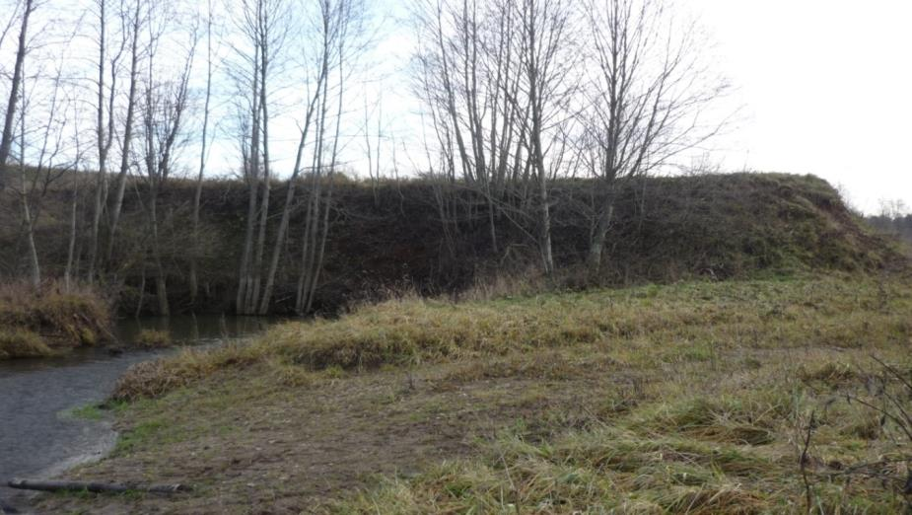

На 40-е и 50-е годы XX века пришелся пик строительства малых ГЭС. Стране нужно было увеличить выработку электроэнергии. Ежегодно в эксплуатацию вводились до 1000 объектов. По разным оценкам, к 1955 г. на территории Европейской части России насчитывалось от 4000 до 5000 МГЭС. А общее количество МГЭС в СССР после окончания Великой Отечественной войны составляло 6500 единиц.

Так в 1951 году была построена гидростанция на реке Шуга, недалеко от села Обухово. Река Шуга является правым притоком реки Пижмы, протекает с юга на север, протяжённостью около 15 км. Её начало находится на границе с Советским районом, впадает в р. Пижма в 500 м к северу от села Обухово. Река несёт свои воды по долине с довольно крутыми склонами. Склоны размыты оврагами и балками, по которым протекает вода из выходящих на поверхность родников. Правых притоков нет, левые притоки – Шарыгинка и Мосалка. Питание реки происходит за счёт подземных вод, поэтому вода в реке всегда холодная. Глубина омутов до 1,5 метров, на перекатах 10 – 20 см.

Такие электростанции, как на р. Шуга строились повсеместно, так как механизации стало больше. На реке Немде, например, было построено 5 гидростанций. До этого времени электричества в деревнях, да и в Обухове не было. Вот, что вспоминает о строительстве плотины бывший житель д. Шуга Журавлёв Л.И.: « Мне было тогда 11 – 12 лет. Строили плотину колхозники. Каждый день бригадир давал «наряд» на работу, многие в лето 1951 года получали «наряд» на строительство плотины. Все работы выполнялись вручную. Приходили со своими орудиями труда. Землю для плотины брали рядом, доставляли на лошадях, на носилках и вагонетках. Правый берег речки Шуги был крутой и вот с него положили рельсы, по которым и отпускали вагонетки с землёй (примерно 4 – 5 тонн). Они съезжали прямо до плотины. Вагонетку наклоняли - земля вываливалась. Снова наверх поднимали вручную – все толкали. Одна девушка решила съехать на вагонетке с горы, к несчастью вагонетка перевернулась и девушка получила травмы, на всю жизнь осталась инвалидом».

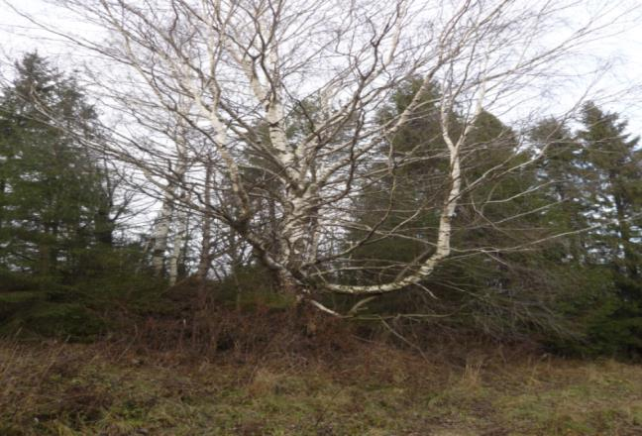

На левом берегу Шуги, прямо напротив плотины и сейчас стоит старая берёза. Она была свидетельницей трудового героизма людей. Каждый день видела как люди с энтузиазмом, иногда и с песнями строили для себя лучшее будущее. Вместе со всеми она радовалась, когда в августе по проводам побежал первый электрический ток. Шла уборка и поэтому в первую очередь подключили к электричеству зерноток. К зиме электрический свет пришёл в село Обухово, деревни Шуга и Бурдино. В каждом доме подключалась одна лампочка и одна розетка.

Но радость была недолгой. Наверное, и у берёзы сжималось сердце от того, что она тоже не может помочь людям «держать воду». Половодье в ту весну было сильное. Плотина сдерживала огромное количество воды, и все видели, что вот - вот она своей силой снесёт, с таким трудом, построенную плотину. Собралось много народа. Председатель колхоза Мохов Дмитрий Григорьевич попытался сам спустить лишнюю воду. Его привязали верёвкой, он топором что – то пытался перерубить, но не получилось. Водной стихией плотина была прорвана. Восстанавливать её не стали. Сейчас на месте плотины сохранилась насыпь протяжённостью 30 – 40 метров.

Прошло более 60 лет с того времени. И вот именно в том месте, где люди строили плотину, появилась другая плотина, построенная так крепко, что её не сможет смыть ни одна вешняя вода. А строители её – бобры. За работой бобров ночью могла наблюдать только берёза. Она восхищалась силой, ловкостью и главное, умением этих животных, которые своими крепкими зубами валили большие деревья, таскали их в речку.

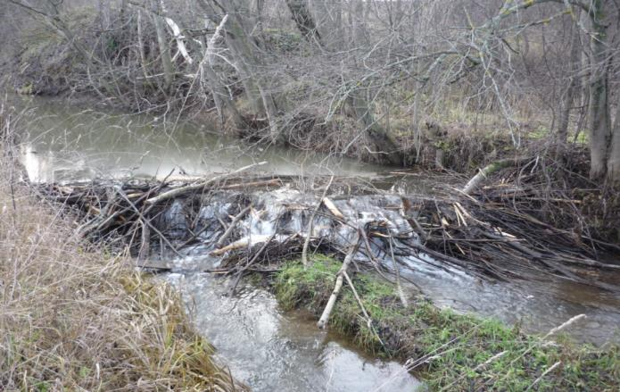

Плотина, построенная бобрами, как памятник и напоминание нам, что надо знать историю своего края, помнить о тех людях, которые искренне верили и строили лучшее будущее

**4.Магазея – самоя старая постройка на территории поселения**

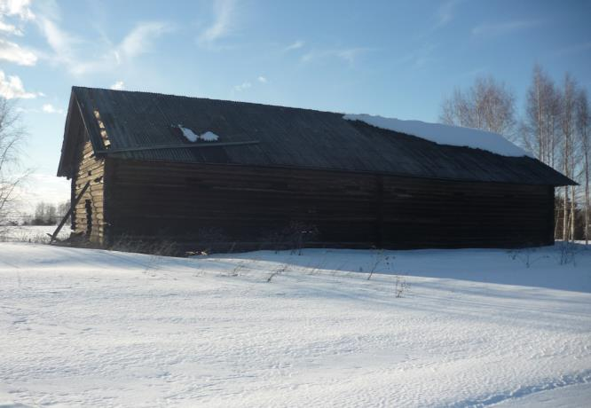

**5.Берёзовая роща, как место отдыха крестьян**

**Берёзовая роща за д. Мохова** была посажена в конце 50 – х годов по инициативе председателя колхоза Д. Наймушина. Берёзы посажены рядами, аккуратно. Сейчас в этой роще просторно и светло. Предполагалось, что это будет место отдыха, именно там будет проходить престольный праздник Заговенье. В этот день выезжали на природу. Торжественно чествовали работников колхоза за трудовые успехи – награждали грамотами, ценными подарками. Затем начиналось гуляние, отдыхали, веселились, всегда был концерт, организована торговля.

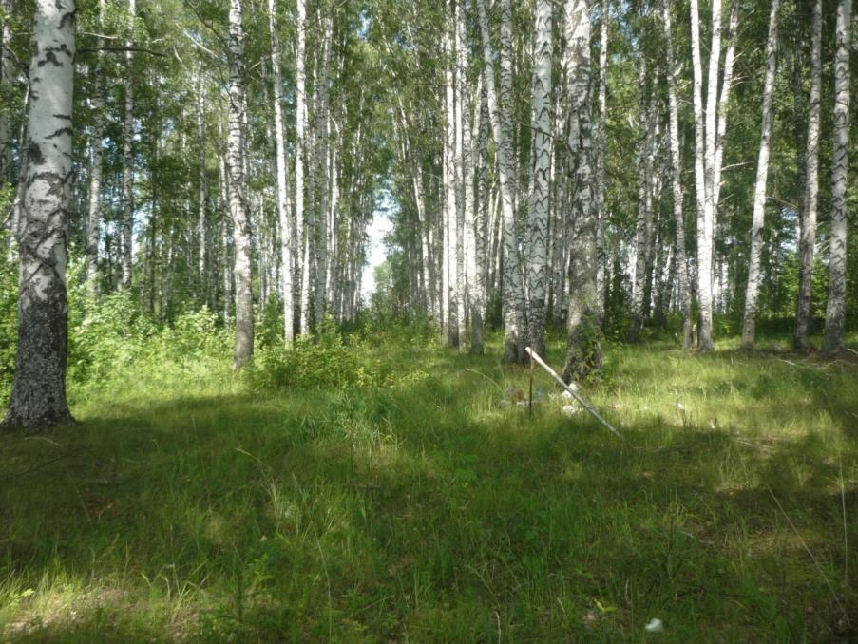

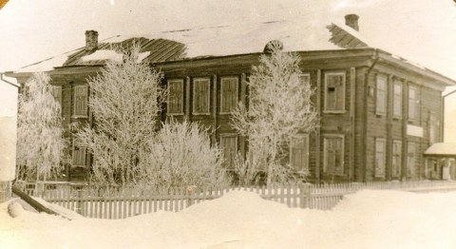

**Здание старой школы**

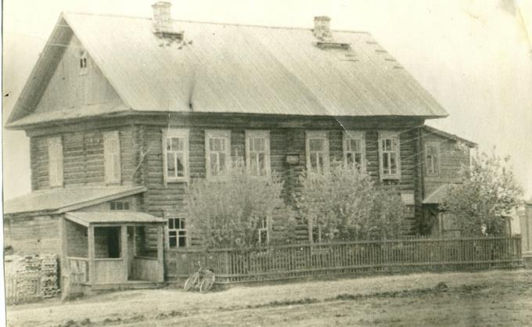

**Здание старой конторы**

***Вопросы и задания***

1. Подготовьте сообщение «Что такое магазея»
2. История посадки Берёзовой рощи

**Председатели колхоза «Ленинец»**

**1. Бухарин Павел Иванович (1934 – 1937)**

**2. Мезенцев Михаил Кузьмич (конец 30- х – нач. 40 –х)**

**3. Наймушин Александр Гурьянович (1943 – 1948)**

**4. Мохов Дмитрий Григорьевич** **(1946 - 1959)**

**5. Наймушин Иван Сергеевич (1948 – 1950)**

**6. Баранов Никандр Спиридонович (50 – е годы)**

**7. Полушин Николай Григорьвич (50 – е годы)**

**8.Юрьев Финоген Иванович (1961 – 1966)**

**9.Сысоев Сергей Максимович (1967-1980 г)**

**10. Братчиков Леонид Александрович (1981 – 1983)**

**11. Наймушин Иван Михайлдович (1983 – 2001)**

**12. Машкин Александр Иванович (с 2001 года)**

**Мохов Дмитрий Григорьевич**

Его уже давно нет в живых, но многие жители вспоминают Дмитрия Григорьевича добрым словом. Родина Д.Г. мохова – д. Мохова. По одну её сторону заливные луга, а за ними полноводная река Пижма. Родился Дмитрий Григорьевич в большой крестьянской семье. В 1913 году. Родители до революции занимались сельским хозяйством. В 1931 году вступили в колхоз. В личном деле, которое отдали дочери Моховой Алевтине Дмитриевне, в райкоме партии, отец написал, что их хозяйство было середняцкое.

Семья состояла из десяти человек: отец, мать, четыре брата и четыре сестры. Отец Дмитрия Григорьевича умер в 1917 году. Рано Дмитрий познал крестьянский труд, сначала нянчился с детьми старшего брата, у которого их было шестеро. Мальчику очень хотелось учиться. Несколько раз приходила учительница к Алексею Григорьевичу, чтобы он отпустил брата в школу, говорила, что Митя очень способный мальчик.

Николай Петрович Наймушин, который учился вместе с Дмитрием часто вспоминал, что у одноклассников, не пропускаквших уроки были и двойки и тройки, а у Дмитрия, который не ходил в школу по три месяца, когда снова начинал учиться, уже через неделю были одни пятёрки. В школе учился только три зимы.

Когда начал работать, не отказывался ни от какой работы: пахал и сеял хлеб, убирал травы. От природы он был крепким и смелым. И тут решили направить паренька на курсы киномехаников. « Будешь нам кино показывать, - говорили односельчане. – Интересно, как там живут…»

В т1936 году Дмитрия призвали в армию. Отслужив срок, ему предложили остаться на сверхсрочную службу. Он согласился. Обзавёлся семьёй, родился сын. Дмитрию присвоили офицерское звание. В конце 30 – х на западе было неспокойно. В Испании не смолкала война. В Германии поднимал голову фашизм. Из Польши его переводят в Белоруссию. В мае 1938 году был переведён в 280 – й, отдельный зенитный девизион 6 – й кавалерийский корпус им. Сталина. Ему было присвоено звание старшего лейтенанта.

В дивизию перед войной приехал маршал Ерёменко и сообщил,что с Германией заключён пакт о ненападении. Потом были все офицеры приглашены вместе с жёнами на вечер. На вечере одну из первых на танец маршал Ерёменко пригласил на вальс Августу Егоровну, жену Дмитрия Григорьевича.

Мама часто вспоминала те годы, когда они жили в Белоруссии, недалеко от Минска. Перед началом войны Дмитрию Григорьевичу предоставлен отпуск. Приехали погостить в родные места. Через неделю началась война. Жена с детьми осталась на родине. Старшему сыну было 2 года, младшему один год. Она работала на самых трудоёмких работах, чтобы прокормить детей.

С первых дней войны Дмитрий Григорьевич оказался на передовой. Августа Егоровна всю жизнь хранила его фронтовые письма. Вот одно из них:

« Пишу письмо под грохот канонады

Чтоб правду жизни сердцем рассказать

Сегодня в бой иду не за награды

- я жизнь готов за партию отдать.

НЕ раз я шёл сквозь огненные шквалы,

И каждый раз врага громя,

Я вспоминал тебя родная,

И наши милые далёкие края.

За счастье бьюсь я, жизни не жалея,

И шлю привет родным и всем друзьям.

Ещё прошу тебя, моя отрада,

Ты не горюй и слёз не проливай.

Пусть знают все, о чём я перед боем

Тебе моя, любимая пишу,

Как бьётся моё сердце молодое,

В котором верность Родине ношу»

Во время войны командовал ротой пулемётчиков. Он всегда верил в победу и эту веру внушал солдатам. Пулемётчики, хотя несли тяжёлые потери, сражались храбро и своим огнём ни раз накрывали вражеские дзоты, расчищали путь для пехоты. До последнего дня войны командир роты был на фронте, на передовой. За участие в боевых действиях обьявлена благодарность от маршала СССР Сталина, за отличные боевые действия в боях за город Клуж, Сегед, за форсирование реки Дунай. Получил два ранения в плечо и голову.м После полевого госпиталя опять на передовую. Закончил войну в Чехословакию.

После короткой передышки – война с Японией. Его часть под командованием Малиновского погрузили в вагоны Поезд через месяц уже был на границе с Манчжурией, а дальше путь лежал через пустыню. Кончилась вода, кони стали пропадать, люди тоже умирали. С большими потерями дошли до Китая. В Китае узнали, что война закончилась. Собираясь в обратный путь не могли обеспечить солдат продовольствием, так как китайцы сами умирали с голоду. Немногие дошли живыми, распухали языки и не вмещались в рот, кровоточили. После этого перехода пришлось лечь в госпиталь.

Только в феврале 1946 года он вернулся к семье. Хотел уехать в краснодарский край и продолжить службу в армии, но жена наотрез отказалась. Стали строить свой дом в д. Мохово.

В июне 1956 года его избрали председателем колхоза. В состав, которого входили деревни Мохово, Веселки, Баранёнки, Заузлы. На общем собрании колхозники решили посадить берёзовую рощу, для того чтобы, когда подрастут деревья проводить народные гуляния не только в Масальском березнике, но и в Моховской берёзовой роще. Роща была посажена между деревнями Мохово и Веселки. Посаженные в конце 40 – х годов берёзы растут до сих пор.

Колхозная жизнь текла своим чередом. За короткое время построили сушилку в д. Веселки, свой небольшой кирпичный завод, начали строить жильё для людей. Но жили ещё трудно, в каждой деревне половина мужчин не вернулось с фронта. Зашёл как – то Дмитрий Григорьевич к колхознице Анне Трофимовне в дом и видит, как бедно живёт вдова и пятеро её детей. Защемило сердце у бывшего солдата. «Слушай, Анна, иди работать на свинарник. Будешь раздавать картошку свиньям, пусть и детишки едят, и посыпку заварную тоже, только домой ничего не бери, а то не ровен час, посадят нас с тобой» Не умерли детишки с голоду, выжили.

В июне 1950 года состоялось собрание колхозников Обуховского с/с: «Политотделец», «Обуховский», «Ленинец», «Водозерский». Решили объединится в одно хозяйство под названием «Ленинец». Председателем был избран Мохов Д.Г. Хозяйство было крупное. В нём начитывалось 428 дворов, 1634 человека. В деревне Баранёнки на ферме впервые на смену ручному труду пришла малая механизация, которая значительно облегчила труд животноводов. Колхоз набирал силу. На реке Шуга построена гидростанция, но из - за ошибки проектировщика (было выбрано неудачное место) поработала она недолго, первой весной, во время половодья плотину снесло вешней водой.

Руководство района, за незаурядные организаторские способности Мохова Д.Г. направляют на работу в колхоз «День победы» Безводнинского с/с. И здесь он создаёт базу для будущего колхоза, строит кирпичный завод. Сам учит, как формировать, сушить кирпич.

И снова райком партии направлят его на работу в Пижанский райисполком, возглавить дорожный отдел. Проработав 3 года в райисполкоме, райком партии направляет Мохова председателем колхоза «Путь к коммунизму» Шарыгинского с/с, затем этот колхоз сливается с колхозом им. «Ворошилова» д. Мыс.

В 1936 году, по просьбе колхозников, вернулся в свой колхоз, где ивновь его избирают председателем колхоза.

Он также избирался председателем сельского совета, секретарём парткома. Люди видели в нём не только умелого, инициативного, требовательного, но и душевного человека. Даже в самые трудные годы помогал им зерном, кормами. 13 лет проработал председателем колхоза, 10 лет председателем с/с, 3 года секретарём парткома.

Выйдя на заслуженный отдых, с 1973 года являлся персональным пенсионером. Уже на пенсии работал заведующим лесозавода, избирался неднократно депутатом районного сельского совета.

Дмитрий Григорьевич награждён орденом Красной звезды, Отечественной войны второй степени и пятью медалями. [25]

*Дочь - Наймушина А.Д.*

**Сысоев Сергей Максимович (1928-2001 г)**

Сергей Максимович родился 7 октября 1928 года в семье крестьянина в д. Малахи Безводинского сельского совета Пижанского района Кировской области. Ему было 12 лет, когда началась Великая Отечественная война. Сергей учился в пятом классе. Учился с большой охотой и прилежанием, но не имея возможности учится дальше, так как отец ушел на фронт, а в большой семье он остался старшим, Сергей Максимович работает рядовым колхозником. Они работали наравне со взрослыми на лошадях. Боронили, пахали, вывозили хлеб на заготовительный пункт из глубинок, отправляли в Котельнич на железнодорожную станцию льноволокно и мясо. Случалось делать поездки до Кирова. Восемь суток длился тогда путь до областного центра на лошадях. В дорогу давали ребятам 600 граммов хлеба. Утомительным был этот путь для полуголодных, плохо одетых подростков в трескучие морозы. В таких испытаниях и закалялся его характер, основными чертами которого можно назвать трудолюбие и упорство.

Позднее работал на молотилке, а в 1944 году, когда ему не было ещё и 16 лет, пошёл на курсы трактористов. Закончил их и работал на тракторе до самого призыва в армию.

С 1948 по 51-год служил в Советской Армии. После демобилизации в 1952 году работал механиком, бригадиром тракторной бригады в колхозе «Россия» (нынешний колхоз «Ижевский»), затем в колхозе «День Победы» (нынешний «Земледелец»). Быстро заметили его сметку, хорошее знание техники и назначили механиком. Возглавил он и комсомольскую организацию. В МТС самой отстающей была Соломинская бригада. Здесь очень плохо обстояло дело с дисциплиной: и сев и уборку – любую работу в поле в бригаде всегда заканчивали последними. Молодой коммунист Сысоев сам попросился на отстающий участок, возглавил бригаду и через три года вывел её в передовые. Потом ему поручили возглавить отстающую Макаровскую бригаду, и снова он вывел её в передовые, перешёл в отстающую Безводнинскую, и здесь под руководством нового бригадира дела пошли на лад.

- Я старался всегда как можно больше находиться среди людей, вникать во все их нужды, запросы, - говорил С.М.Сысоев. – случится поломка, вместе с трактористом докапывались до истины, в чём её причина. Целые дни проводил в полях, среди механизаторов. Когда люди чувствуют, что у них и у руководства интересы общие, появляется желание работать, добиваться большего.

Именно тогда, работая бригадиром Безводнинской тракторной бригады, получил С.М. Сысоев весть об избрании его делегатом 27 съезда партии, а позднее принимал участие в его работе.

- На всю жизнь рассказывает он, - у меня сохранились неизгладимые впечатления об участие в работе съезда, в принятии третьей программы партии.

Для Сергея Максимовича бала характерна тяга к знаниям. У него хватило упорства продолжить прерванную войной учёбу в зрелом возрасте, когда ему было уже под тридцать. Экстерном в 1960 году сдал экзамены за семь классов, в 1966 году заочно закончил Нолинский техникум МСХ. В 1968 году поступает в высшую партийную школу. И её заканчивает с отличием в 1972 году.

На различных участках, куда посылала его партия, довелось работать С.М.Сысоеву. Возглавлял партийный комитет колхоза «Земледелец». А позднее c 1967 по 1981 годы он избирается председателем колхоза «Ленинец». Много изменений к лучшему произошло в колхозе за годы его руководства: укрепилась экономика, положительно стали решаться вопросы закрепления кадров. Но известна председательская ноша – каждый год надо засчитывать за два. По состоянию здоровья пришлось оставить С.М.Сысоеву любимую работу. В борьбе с недугом он снова показал свой упорный характер, немало приложил усилий, чтобы снова вернуться в строй. Работает заместителем председателя по кормопроизводству, используя метод подряда. В самых тяжёлых погодных условиях в полной потребности заготавливался корм для общественного скота. Немало приходилось прикладывать труда, энергии, смекалки. Сено смогли заготовить даже с лугов, на которых прежде годами не убирались травы. И немалая заслуга в этом С.М.Сысоева, умеющего повести людей за собой, заставить их поверить в собственные силы и успех дела.

За многолетний и добросовесный труд Сергей Максимович был награждён орденами «Знак Почёта», «Трудового Красного Знамени» и медалями. В 1976 году занесён районную Книгу почёта. Пользовался большим уважением у своих коллег – руководителей колхозов, у всех, кто с ним работал, общался и отдыхал. Он любил жизнь во всех её проявлениях.

Умер 22 ноября 2001 года на 74 году жизни.

**Братчиков Леонид Александрович**

Руководил колхозом «Ленинец» с февраля 1981 по май 1983 года

Родился Леонид Александрович в 1938 году в д. Афанасьево Афанасьевского района. В школе был секретарём комсомольской организации. В 1956 году закончил школу. На год остался работать в колхозе «Заветы Ильича». Затем стал работать в учхозе Кировского сельскохозяйственного института и учиться на подготовительных курсах. Поступил. А потом прямо из института взяли в армию (1958 – 1960). Вернулся и продолжил учёбу. В институте встретил свою будущую жену – Христолюбову Алевтину Михайловну. Поженились в 1965 году. На пятом курсе у них родилась дочь Светлана.

В 1966 году с двухмесячной дочкой молодые специалисты – агрономы, по направлению приехали в Кикнурский район. А там даже не было жилья. Уехали на родину Алевтины Михайловны в Пижанский район, да там и остались на всю жизнь. Работал агрономом, секретарём партийной организации (с ноября 1969 года), председателем правления колхоза с февраля 1981 по май 1983 года. Неоднократно избирался депутатом сельского и районного совета народных депутатов, член райкома КПСС. Его труд по заслугам оценён партией и правительством. В 1977 году был награждён Орденом Красного Знамени. Так о нём писала газета 5 февраля 1977 года « Главного агронома колхоза «Ленинец» Л.А. Братчикова знает в Обухове и стар и мал. Вот уже более десяти лет работает он в хозяйстве после окончания института. Колхоз стал для Леонида Александровича родным. В районе его знают, как грамотного и знающего специалиста. И в том, что колхоз из года в год получает стабильные урожаи зерновых, картофеля, большая заслуга главного агронома. Он требователен и к себе и к людям. Очень трудолюбив. В летнее время редко встретишь главного агронома в кабинете. В пять часов утра выезжает он в поле, беседует с механизаторами, проверяет качество полевых работ.

Всю жизнь Леонид Александрович придерживался в работе такого принципа «Дисциплина труда – это не просто обязанность своевременно явиться на работу, это прежде всего необходимость творчески подходить к порученному делу, обеспечить качественную работу, высокую производительность труда, соблюдение культуры поведения». Этому он учил своих детей. Был весёлый, остроумный, с исключительным чувством юмора

В 1981 году по инициативе Братчикова Л.А. Обуховская восьмилетняя школа стала средней.

Умер Леонид Александрович под новый 1987 год. Прощаться с ним пришло всё село. Всю дорогу, от клуба, где было прощание с отцом, и до кладбища мужчины несли гроб на руках, меняя друг друга. Это последнее, что они могли для него сделать.

**Наймушин Иван Михайлович**

Родился 7 апреля 1950 году в деревне Коковка. В 1966 году закончил Обуховскую восьмилетнюю школу, два года учится в школе №1 города Советска. С 1968 года начал трудовую деятельность в колхозе, учился в автошколе.

В 1969 году поступил в сельхозакадемию на ветеринарный факультет. В 1974 году вернулся в колхоз, так как был колхозным стипендиатом. Ушёл в армию. После армии с сентября 1974 года начал работать ветврачом.

С июня 1983 года избран председателем колхоза «Ленинец». Проработал в этой должности 18 лет. Под его руководством хозяйство успешно занималось не только производством сельскохозяйственной продукии, но и создало целый ряд новых отраслей. За годы его руководства было развёрнуто большое строительство: пущено в эксплуатацию 32 дома, спорткомплекс, столовая, мельница, убойный пункт, колбасный цех, асфальтировалась дорога, благоустраивалось село.

Иван Михайлович активно участвовал в общественной жизни района, области, пользовался авторитетом среди олхозников хозяйства, руководителей сельхозпредприятий района, неоднократно избирался депутатом районного и сельского советов.

За многолетний и добросовестный труд, большой личный вклад в развитие сельскохозяйственного производства награждён Почётной грамотой администрации области, неоднократно награждался грамотами администрации района. Это был прекрасной души человек, открытый, искренний и доступный для людей. Он был отличным семьянином, мужем, отцом, наставником для многих, которые были сним рядом.

25 июля 2001 года на 52 – м году жизни Иван Михалович скоропостижно скончалс. Кончина Ивана Михайловича стала тяжёлой утратой для всех его земляков, друзей, товарищей

**Машкин Александр Иванович**

Родился 12 июня 1967 года в с. Обухово Пижанского района. В 1984 году окончил Обуховскую среднюю школу. Поступил в Котельнический сельхозтехникум. Из техникума был призван в армию. Служил в Москве, в Кремлёвском полку – нёс караул у мавзолея В.И.Ленина (1985 – 1987гг)

После службы в армии окончил техникум, получил специальность автомеханика. Работать начинает в родном колхозе сначала трактористом, затем бригадиром в д. Шарыгино, завгаражом, заместителем председателя колхоза.

С осени 1998 года возглавлял в Пижанке ООО «Пижма – агроснаб».

С апреля 2001 года избран председателем правления СПК – колхоз «Ленинец».

Заочно закончил Вятский пединститут, факультет управления

**Урок №18 История д. Павлово**

**Географическое положение.**

Д. Павлово находится в Пижанском районе, он расположен на юго-западе Кировской области. Д. Павлово расположена в 10 км от районного центра п. Пижанка. Деревню Павлово разделяет река Кермеж, длина ее около 15 км. Исток реки находится на границе с Тужинским районом юго-западнее деревни Лом-Комары, впадает в реку Иж восточнее деревни Борок.

**Древние жители нашего края.**

В отдаленные времена, много тысячелетий назад. Территория нашей местности представляла собой угрюмые непроходимые леса. В этих лесах бродили тогда покрытые густой шерстью мамонты (кости мамонта обнаружены на реке Кермеж между деревней Павлово и деревней Ветлугаи). Шерстистые носороги, северные олени, бурые медведи, волки и другие животные. …………………………………………………………………. Климат здесь менялся несколько раз. С севера не раз надвигался гигантский ледник, который не только уничтожал на своем пути всю растительность, но и срезал целые холмы и возвышенности. Затем наступило потепление, ледник покрывался глубокими трещинами, начинал отступать и снова здесь появились луга и леса, богаче становился растительный мир. Бурые потоки талой воды от ледника и образовали современные нам русла рек. ……………………………………………………………….. В какое-то время в диких дремучих лесах, целиком покрывавших наши места, появились первые люди, привлеченные сюда умеренным климатом, множеством животных в лесу и обилием рыбы в реках. Единственными дорогами в лесные дебри могли быть реки.

В давние времена люди занимались охотой, рыбной ловлей, а так же начинали разводить домашний скот. На прибрежных участках земли и лесных полянах начинали заниматься земледелием. Вот почему люди из населенных пунктов д. Иж, д. Подгорная, д. Будилово с течением времени выезжали и селились на берегах рек Большой и Малый Кермеж.

По рассказам местных жителей-старожилов Мотовилова Константина Петровича и Мотовилова Артема Ивановича 1901 года рождения, д. Павлово основана двумя братьями Мотовиловым Анисимом и Павлом. По легенде Анисим и Павел уроженцы деревни Будилово. Они шли несколько дней до деревни Павлово, потому что места были лесные. Поселились они на левом берегу реки Кермеж. Называли это место починок Анисимята, в честь старшего брата. А людей, живущих там, долгое время называли Анисименки.

Братья по характеру были доброжелательны и трудолюбивы. Они очистили территорию от леса и вспахали землю. Основным занятием населения деревни было земледелие и скотоводство.

После смерти старшего брата, поселение стало называться Павлово. Так его назвали в честь второго брата. По переписи 1891 года деревня называлась Павлово, в ней проживало 40 мужчин и 45 женщин, из них 16 мужчин и 6 женщин были грамотными и 7 человек, обучалось грамоте. В деревне Павлово было 12 дворов и хозяйств тоже 12. В этих хозяйствах крестьяне держали скота: 45 коров и 25 лошадей, одно хозяйство было безлошадным. Жители д. Павлово были удельными крестьянами. Всего пахотной земли было 40 десятин. В деревне проживал богатый крестьянин Мотовилов Федор Иванович. У него был двухэтажный кирпичный дом и кирпичная конюшня. Он занимался мелкой торговлей и давал крестьянам в долг, под проценты, зерно.

**Хронография развития деревни**

В 1931 году в деревне Павлово был создан колхоз, в который вошли все 12 хозяйств. В колхозе работало 40 трудоспособных. Первым председателем был избран Мотовилов Иван Игнатьевич, а счетоводом Мотовилов Артем Иванович. Активистами по созданию колхоза были Мотовилов Игнат Ефимович, Мотовилов Филипп Ильич, Мотовилов Илья Семенович. В 1933 году колхоз «Павловский» объединился с колхозом «Борковским» и председателем стал Мотовилов Степан Яковлевич. ……………………………………………………………. В 1934 году в д. Павлово была открыта семилетняя школа, которая разместилась в частном 2-х этажном доме бывшего купца.

С 1937 года колхоз стал называться «Красное знамя».

В 1958 году произошло объединение колхозов: «Родина» и «Красное знамя», «16 лет Октября» и «Россия» ( С 1963 года стал колхоз «Ижевский»). Деревня Павлово стала центром крупного колхоза.

В 1960 году в д. Павлово была открыта сельская библиотека. Зав. Библиотекой работала Емельянова Любовь Петровна. …………………………………………………… В этом же году был создан Сельский Совет, построен радиоузел для радиофикации населенных пунктов. В одном из номеров районной газеты «Ленинское знамя» сообщалось, что колхозники на протяжении ряда лет уделяют больше внимания расширению посевов кукурузы, клевера, гороха, картофеля, кормовой свеклы, льна.

В 1961 году построена контора колхоза. ………………………………………………… В 1962 году построен сельский Дом культуры на 300 мест. ……………………… В этом же году открыта восьмилетняя школа. …………………………………………….. В 1963 году построено здание медпункта и 6 шестиквартирных домов для колхозников по ул. Октябрьская. …………………………………………………………………………………. В 1964 году деревня Павлово была подключена к государственной энергосистеме, построены вальцовая мельница и зерноток. …………………………………………….. В 1966 построены колхозная мастерская для ремонта техники и 7 двухквартирных домов. В 1967 году построен: завод по производству гранул, автогараж, открылся детский сад. Строились улицы Заречная, улица Школьная.

30 марта 1968 года началось строительство Павловской средней школы, а 1 сентября 1969 года была открыта средняя школа на 320 мест. Директор – Милькова Наталья Васильевна. 1969 год построен гараж для тракторов и бетонный мост через реку Кермеж. 1970 год построена столярная мастерская, где первоначально собирали кузова для автозавода ЗИЛ и отправляли в г. Москву. ………………………………………………. Построено здание амбулатории по ул. Советская, заведующая Лежнина Галина Васильевна. Ведется большое строительство жилых домов, построены улицы Школьная, Заречная. 1973 год. Сдано строительно-монтажное управление ( СМУ ), для чего было построено здание СМУ по ул. Советская. …………………………………………………………………. 1975 год – открыт музей истории колхоза «Ижевский»(в здании бывшей конторы колхоза) В этом же году воздвигнут памятник погибшим воинам-землякам в честь 30-летия Победы над фашистской Германией. ………………………………………………………… В этом же году силами жителей и учащихся заложен Парк Победы. 1983 год – построен новый Дом культуры на 400 мест. Торжественное открытие состоялось в 1984 году. ……………………………………………………………………. В этом же году построены двухэтажные шестнадцатиквартирные дома для колхозников по ул. Октябрьская. ………………………………………………………………………………… С 1988 по 1991 гг. велось большое строительство жилых домов для колхозников. Были построены новые улицы: Солнечная и Молодежная. ………………………………….. 1990 год – завершено строительство колхозной столовой.

**Урок №33 История с. Ахманово и Мари - Ошаево**

Когда – то давным - давно, Вятской губернии, Яранского уезда, в 40 верстах от Яранска, на берегу реки появилась деревня, название которой появилось само собой. Однажды проезжающий мимо купец, стоя на берегу реки, восхищаясь неописуемой красотой, воскликнул: «Ах – ма», отсюда и появилось необычное название - Ахманово.

**Из истории колхоза**

Первая совместная обработка земли началась в 1927 году. В 1930 году появился первый колхоз «Большевик». Председателем выбран Борис Ильич Черезов.

В 1960 году произошло объединение в колхоз «Память Ленина», в 1966 году стал называться «Ахмановский»

Первые трактористки

В коллективизацию, в начале 30 – х годов пришли в район первые трактора А обслуживать их было некому. Для помощи колхозам стали создаваться МТС ( машинно – тракторные станции). В Пижанке МТС появилась в 1932 году. Трактористами наравне с мужчинами работали и девушки.

Одной из них была Галина Ивановна Куликова из Ахманово. Трактористкой она работала с 1939 по 1950 годы. Трактор назывался «Интер» (его прототипом послужил американский International 15/30. Но западные машины не подходили под советские реалии, поэтому конструкцию советского трактора пришлось доработать)

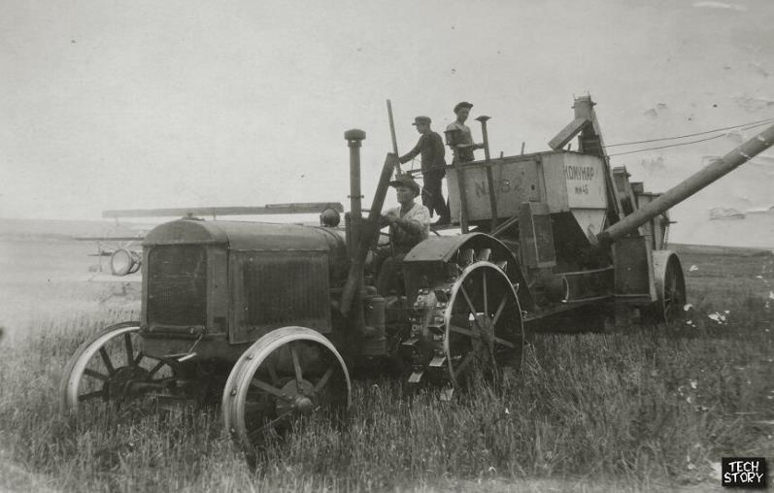

 СХТЗ 15/30. Фото из интернета

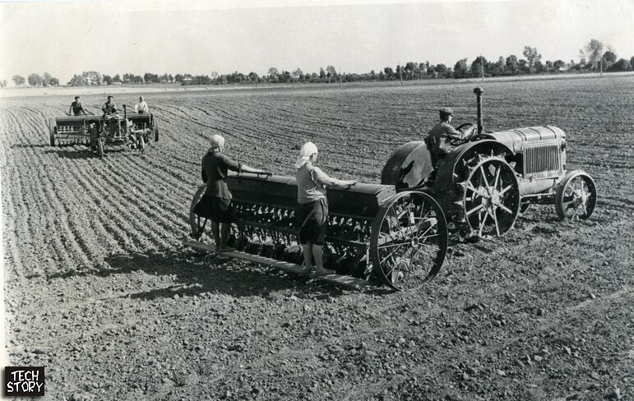

Кабина тракториста отсутствовала, а водительское место совсем спартанское: жесткое сидение, тяжелый руль, рычаг коробки передач и никаких контрольных приборов.

Случится поломка – трактор переправляли в Пижанку за десятки километров. В колхозе ремонтных мастерских не было. Во время жатвы Галина работала на комбайне «Коммунар», который возил по полю тот же трактор «Интер» (самоходный комбайн проявился только в 1960 году) Захват у «Коммунара» был 4 метра. За сезон Галина убирала 180 – 200 га зерновых.

В Пижанской МТС всего было 8 комбайнов, на двух из ни работали девушки.

В 1958 году МТС реорганизовали, кадры механизаторов передали в колхозы вместе с тракторами и машинами

**Из истории деревни Озеро.**

С Ахмановским озером краеведы связывают немало загадок, тайн. Записаны они были в разное время со слов местных жителей, и сейчас уже трудно убедиться в том, где в этих рассказах вымысел, а где правда.

Известный краевед нашего района, П. С Головин утверждал, что скорее всего деревня на берегу этого озера возникла более трёхсот лет тому назад, когда после взятия Казани шло заселение вятских земель выходцами из Новгорода. Оно шло с севера на юг. С этой целью были построены крепости Яранск и Царево-Санчурск. Выходцы из Новгорода вначале обживали места вблизи рек, озер, поэтому можно судить о том, что русские поселения в нашей местности у этого озера появились раньше, чем в других местах. Что характерно, здесь в округе прежде селились только русские, у озера не было представителей малых народностей.

Предание гласит о том, что в 17-18 веках неподалеку от озера проходил крупный торговый путь. И купеческие обозы с товарами часто подстерегали у озера лихие люди-разбойники, добро отнимали, а купцов и их слуг бросали в озеро, на глубину в десятки метров. Те, нахлебавшись водицы, погибали.

Еще одна страничка жизни этой деревни - период крепостничества. В отличие от большинства крестьян нашей местности, которые только числились государевыми, а по сути были свободными, здешние жители в XIV веке познали все «прелести» крепостного права, как говорится, на «собственной шкуре».

На берегу озера располагалась усадьба помещика Залесского, которому принадлежало 586 га земли и 46 крестьянских дворов, большой бревенчатый дом под вековыми деревьями. Сейчас на месте бывшей усадьбы по берегу озера раскинулся лес. Но сторожилы помнят, в былые годы в этом лесу встречались яблони, задичавшие посадки садовой землянки, можно было даже определить форму куртин, гряд. Это все, что осталось от прекрасного помещичьего дома, его усадьбы. По рассказам старожилов, помещик Залесский был «себе на уме», любил кутить, играть в карты. Однажды зимним вечером он проиграл в карты семью крепостных крестьян Черепановых. Потомки этих Черепановых живут под Санкт-Петербургом, в 90-е годы они приезжали на Озеро повидаться со своими дальними родственниками.

Урожаи здесь всегда были низкими, сеяли, в основном, рожь, жали её серпами. В 19 веке тут была одна деревня Озеро, а вот в первые годы XX века, в период Столыпинской реформы, несколько зажиточных семей выделились на хутор. Так с тех пор за этой частью деревни, расположенной непосредственно на берегу Озера, и сохранилось это название.

Школы на Озере никогда не было. Местные ребятишки ходили учиться в Ахманово, и грамотных в деревне до революции было мало. Первый колхоз образовался на Озере в 1928 году, несколько позднее он стал называться «Память Ленина», а в 1931 году вместо него был создан колхоз «Озерский», в который вошли деревни Озеро и Красная Речка. Его первым председателем стал Андриан Васильевич Шарапов. До войны тут насчитывалось 43 двора. После большого пожара сгорело много домов, и многие жители уехали.

Великая Отечественная война задела своим чёрным крылом каждый дом в деревне. Десятки мужчин ушли на фронт, многие из них так и не вернулись в родные места. А Илья Васильевич Подоплелов попал в окружение и побывал в немецком плену, чудом там уцелел. В послевоенное время работал главным бухгалтером «Ахмановского». В тяжёлые военные и послевоенные годы выручила озёрских жителей водяная мельница, которая стояла за деревней, на речке Пижанка. Долгие годы работал на ней мельником Иван Николаевич Ченцов. Не только односельчане везли сюда зерно на размол, но и жители других соседних деревень: Красный Ключ, Артемейка, Кулянур, Пичанур. Часто на мельницу приезжали женщины-вдовы, ребятишки. Никому Иван Николаевич не отказывал, порой задерживался на работе до глубокой ночи.

Была кузница. Кузнецом был Овчинников Сергей Романович, который и на фронте во время Великой Отечественной войны был кузнецом - ремонтировал танки и следил за подковами лошадей.

Во время войны и в 50-ые годы в деревню привозили кино, которое смотрели в соломенном сарае, который находился около фермы. В 1974 году построили клуб, артисты приезжали из Ахманова.

Дети очень любили бегать на барскую усадьбу, так как там было много ягод и цветов.

Расцвет этой деревни пришёлся на начало 70-х годов XX века, когда руководил колхозом «Ахмановский» Николай Владимирович Попов. Тогда здесь были построены механизированные животноводческие фермы, дома для колхозников. Озёрцы оказались умелыми скотоводами и хлебопашцами. Лён выращивали такой, что в округе лучше не встретишь. Бессменный бригадир озёрской бригады тех лет - Георгий Павлович Шарапов за успехи в льноводстве был награждён орденом Трудового Красного Знамени. В его семье был куплен первый телевизор в деревне, бегали смотреть по вечерам все жители.

**Урок № 33 Экскурсия в сельский музей (Павлово, М – Ошаево, Обухово)**

**Урок 34. Карта Пижанского района**

1.
2.
3.
4.
5.
6.
7.
8.